 | Biudžetinė įstaiga, Radvilėnų pl. 21, 50299 Kaunas  tel. (8 37) 33 25 40, faks. (8 37) 33 21 96  el. p. info@zoosodas.lt, www.zoosodas.lt  Duomenys kaupiami ir saugomi Juridinių asmenų registre  kodas 191716918

MAŽOS VERTĖS VIEŠOJO PIRKIMO

„Ekspozicinių vitrinių langų gamybos ir SUMontavimo voljeruose“

SKELBIAMOS APKLAUSOS SPECIALIOSIOS SĄLYGOS

TURINYS
1. Bendra informacija
2. Pirkimo objektas
3. Susitikimai su tiekėjais ir objekto apžiūra.............................................................................................
4. Tiekėjų pašalinimo pagrindai, kvalifikacijos reikalavimai ir reikalaujami kokybės vadybos sistemos ir (arba) aplinkos apsaugos vadybos sistemos standartai
5. Reikalavimai, susiję su nacionaliniu saugumu
6. Specialieji reikalavimai pasiūlymų rengimui ir pateikimui
7. Pasiūlymo galiojimo užtikrinimas
8. Pasiūlymų vertinimas
9. Sutarties sudarymas
10. Kitos sąlygos.......................................................................................................................................
Pirkimo sąlygų 1 priedas „Terminai“
Pirkimo sąlygų 2 priedas „Techninė specifikacija“
Pirkimo sąlygų 3 priedas „Tiekėjų pašalinimo pagrindai“
Pirkimo sąlygų 4 priedas „Tiekėjų kvalifikacijos reikalavimai ir reikalaujami kokybės bei aplinkos apsaugos vadybos sistemų standartai“
Pirkimo sąlygų 5 priedas „Europos bendrasis viešųjų pirkimų dokumentas“
Pirkimo sąlygų 6 priedas „Pasiūlymo forma“
Pirkimo sąlygų 7 priedas „Pasiūlymų vertinimo kriterijai ir sąlygos“
Pirkimo sąlygų 8 priedas „Sutarties projektas“
Pirkimo sąlygų 9 priedas „Dalyvio deklaracija“........................................................................................

Bendra informacija
  - Biudžetinė įstaiga Lietuvos zoologijos sodas (toliau – Perkančioji organizacija arba LZS ), juridinio asmens kodas 191716918, adresas Radvilėnų pl. 21, Kaunas vykdo mažos vertės viešąjį pirkimą skelbiamos apklausos būdu (toliau – Pirkimas).
  - Pirkimo sutartį pasirašys perkančioji organizacija. Perkančioji organizacija nėra PVM mokėtoja.
  - Pirkimas neatliekamas naudojantis centralizuotų pirkimų katalogu https://katalogas.cpo.lt/, nes centralizuotų pirkimų kataloge tokių prekių, apimančių pirkimo sąlygų techninę specifikaciją ir pirkimo sutarties sąlygas, įsigyti galimybės nėra.
  - Perkančioji organizacija nerezervuoja teisės dalyvauti pirkime.
  - Atliekamas žaliasis pirkimas vadovaujantis Lietuvos Respublikos aplinkos ministro 2011 m. birželio 28 d. įsakymu Nr. D1-508 patvirtinto Aplinkos apsaugos kriterijų taikymo, vykdant žaliuosius pirkimus, tvarkos aprašo 4.4.4. papunkčiu. Aplinkos apaugos kriterijai nustatyti Pirkimo specialiųjų sąlygų 2 priede „Techninė specifikacija“, Pirkimo specialiųjų sąlygų 8 priede „Sutarties projektas“.
  - Pirkime neleidžiama pateikti alternatyvių pasiūlymų.
  - Bendrosios pirkimo sąlygos yra neatskiriama šių Pirkimo sąlygų dalis.
  - Kontaktiniai asmenys:
    - pirkimo objekto klausimais: Dainius Mačiulaitis, Ūkio skyriaus vadovas, tel. +370 687 946087, el. p. dainius.maciulaitis@zoosodas.lt ;
    - viešųjų pirkimų klausimais: Henrikas Pajaujis, Viešųjų pirkimų specialistas, tel. +370 665 90771.

Pirkimo objektas
  - Perkančioji organizacija perka Lietuvos zoologijos sodo lauko voljeruose ekspozicines vitrinas su montavimu (toliau – Prekė). Reikalavimai pirkimo objektui nustatyti pirkimo specialiųjų sąlygų 2 priede „Techninė specifikacija“ ir pirkimo specialiųjų sąlygų 8 priede „Sutarties projektas“.
  - Pirkimo objektas į dalis neskaidomas. Pasiūlymai turi būti teikiami visai Pirkimo objekto apimčiai.
  - Jeigu apibūdinant pirkimo objektą techninėje specifikacijoje ar kituose pirkimo dokumentuose nurodytas konkretus modelis ar tiekimo šaltinis, konkretus procesas, būdingas konkretaus tiekėjo tiekiamoms prekėms ar teikiamoms paslaugoms, ar prekių ženklas, patentas, tipai, konkreti kilmė ar gamyba, sertifikatai, standartai, protokolai ir kt. turi būti laikoma, kad kiekviena tokia nuoroda yra pateikta su žodžiais „arba lygiavertis“.
  - Jeigu apibūdinant pirkimo objektą techninėje specifikacijoje ar kituose pirkimo dokumentuose nurodytas standartas, techninis liudijimas ar bendrosios techninės specifikacijos (Europos standartą perimantis Lietuvos standartas, Europos techninio įvertinimo patvirtinimo dokumentas, informacinių ir ryšių technologijų bendrosios techninės specifikacijos, tarptautinis standartas, kitos Europos standartizacijos organizacijų nustatytos techninių normatyvų sistemos, nacionaliniai standartai, nacionaliniai techniniai liudijimai arba nacionalinės techninės specifikacijos, susijusios su darbų projektavimu, sąmatų apskaičiavimu ir vykdymu bei prekių naudojimu), turi būti laikoma, kad kiekviena tokia nuoroda yra pateikta su žodžiais „arba lygiavertis“.
2.5. Pirkimo sutarčiai nustatoma fiksuoto įkainio kainodara. Pradinės sutarties vertė bus lygi maksimaliai pirkimui skirtai lėšų sumai be PVM pirkimo dokumentuose ir sutartyje nurodytų prekių įsigijimui tiekėjo pasiūlyme nurodytais įkainiais su PVM.

Susitikimai su tiekėjais ir objekto apžiūra
3.1. Perkančioji organizacija nerengs susitikimo su tiekėjais dėl pirkimo sąlygų paaiškinimo.
3.2. Tiekėjui siūloma apsilankyti Lietuvos zoologijos sodo teritorijoje apžiūrėti objektus ir vykdymo vietą. Objekto apžiūros data ir laikas turi būti suderinti iš anksto tel. +370 687 94608 (Dainius Mačiulaitis). Darbų objekto ir vykdymo vietos apžiūra gali būti vykdoma ne vėliau, kaip likus 2 (dviem) kalendorinėms dienoms iki pasiūlymų pateikimo termino pabaigos (neįskaitant pasiūlymų pateikimo dienos). Objekto apžiūros organizavimo forma: individualūs susitikimai. Objekto apžiūros metu tiekėjams bus suteikiama galimybė įvertinti pirkimo objekto įgyvendinimo vietą, įvertinti su pirkimo objektu susijusias galimas sąnaudas bei išlaidas, reikalingas pasiūlymui parengti, taip pat įvertinti esamą situaciją (būklę), susipažinti su visa reikalinga informacija ir įvertinti visas išlaidas, riziką bei visas aplinkybes.
3.3. Objekto apžiūros metu tiekėjams nebus leidžiama teikti klausimų dėl pirkimo sąlygų, tiekėjų atrankos reikalavimų, pasiūlymų vertinimo tvarkos, pirkimo sutarties bei kitų sąlygų, šie klausimai gali būti pateikiami tik CVP IS priemonėmis. Jei tiekėjai tokius klausimus pateiktų objekto apžiūros metu, perkančiosios organizacijos atstovai atsakymų į juos neteiks.
3.4. Po apžiūros tiekėjai turės užpildyti ir pateikti Dalyvio deklaraciją (pirkimo sąlygų 9 priedas).

4. Tiekėjų pašalinimo pagrindai, kvalifikacijos reikalavimai ir reikalaujami kokybės vadybos sistemos ir (arba) aplinkos apsaugos vadybos sistemos standartai
4.1. Reikalavimai dėl tiekėjo ir ūkio subjektų, kurių pajėgumais tiekėjas remiasi, pašalinimo pagrindų nebuvimo bei jų nebuvimą patvirtinantys dokumentai nurodyti specialiųjų pirkimo sąlygų 3 priede „Tiekėjų pašalinimo pagrindai“.
4.2. Laimėjęs konkursą tiekėjas iš karto turės pateikti atitiktį patvirtinančius dokumentus VĮ Registrų centro išduodamuose išrašuose:
• Pagrindinių duomenų išraše;
• Išplėstiniame išraše;
• Išplėstiniame su istorija išraše;
• Elektroniniame sertifikuotame registro išraše (ESI).
Ar Informatikos ir ryšių departamento prie LR VRM išduodamose Pažymose dėl Įtariamųjų, kaltinamųjų ir nuteistųjų registro duomenų apie juridinį asmenį, dalyvaujanti viešųjų pirkimų procedūrose.
4.3. Tiekėjams nustatomi kvalifikacijos reikalavimai ir (arba) reikalavimai dėl kokybės vadybos sistemos ir (arba) aplinkos apsaugos vadybos sistemos standartų laikymosi ir/ar jų atitiktį patvirtinantys dokumentai nurodyti specialiųjų pirkimo sąlygų 2 priede „Techninė specifikacija“. Tiekėjas, teikdamas pasiūlymą, įsipareigoja, kad sutartį vykdys tik teisę verstis atitinkama veikla turintys asmenys.

5. Reikalavimai, susiję su nacionaliniu saugumu
  - Reikalavimai, susiję su nacionaliniu saugumu, netaikomi.

6. Specialieji reikalavimai pasiūlymų rengimui ir pateikimui
  - CVP IS pasiūlymo lango eilutėje „Prisegti dokumentus“ pateikiamas tiekėjo pasirašytas pasiūlymas, parengtas pagal specialiųjų pirkimo sąlygų 6 priede „Pasiūlymo forma“ pateiktą pasiūlymo formą bei pasiūlymo formoje nurodyti ir kiti, tiekėjo nuomone, būtini dokumentai (jų kopijos), taip pat kiti specialiosiose pirkimo sąlygose (jų prieduose) nurodyti dokumentai.
  - Tiekėjas kartu su pasiūlymu turi pateikti dokumentus, patvirtinančius pasiūlyme nurodytos prekės atitikimą reikalavimams, nurodytiems Pirkimo specialiųjų sąlygų 2 priede „Techninė specifikacija“ punktuose, t. y. tiekėjas privalo pateikti pasirašytus siūlomos prekės gamintojo katalogus ir/arba bukletus, ir/arba brošiūras, ir/arba naudojimo instrukcijas, techninius aprašus ir/arba kitus siūlomos prekės gamintojo parengtus dokumentus, kuriuose būtų siūlomos prekės techninių charakteristikų aprašymas — techninės charakteristikos pagal techninės specifikacijos reikalavimus bei visa informacija, pagrindžianti prekės atitikimą reikalavimams ar patvirtinti parašais, Pirkimo specialiųjų sąlygų 2 priedo „Techninė specifikacija“ atitikimą.
  - Užpildytas EBVPD (specialiųjų pirkimo sąlygų 3 priedas „EBVPD“). Pasirašydamas pasiūlymą, tiekėjas patvirtina ir EBVPD tikrumą;
  - Galimi atitiktį žaliojo pirkimo reikalavimams įrodantys dokumentai (specialiųjų pirkimo sąlygų 2 priedas);
  - Pasiūlymas gali būti pasirašytas fiziniu arba kvalifikuotu elektroniniu parašu. Jeigu tiekėjas dokumentus tvirtina naudodamas elektroninį, o ne fizinį parašą, elektroninis parašas turi atitikti VPĮ 22 straipsnio 11 dalies 2 ir 3 punktuose nustatytus reikalavimus. Perkančiajai organizacijai kilus abejonių dėl dokumentų tikrumo, ji turi teisę reikalauti pateikti dokumentų originalus. Gali būti:
6.5.1. pateikiami kvalifikuotu elektroniniu parašu pasirašyti elektroninėmis priemonėmis suformuoti dokumentai;
6.5.2. skaitmeninės dokumentų kopijos (fiziniu parašu tvirtinami dokumentai turi būti pateikiami pasirašyti ir nuskenuoti).
6.6. Pasiūlymas turi būti parengtas lietuvių kalba. Jei kurie nors su pasiūlymu teikiami dokumentai parengti ne ta kalba, kuria reikalaujama, turi būti pateiktas tikslus vertimas į reikalaujamą kalbą. Perkančiajai organizacijai turint įtarimų dėl pasiūlyme pateikto dokumento vertimo kokybės ir (ar) jo atitikties dokumento originalo turiniui, perkančioji organizacija reikalauja pateikti vertėjo parašu ir vertimų biuro antspaudu (jei turi) patvirtintą šio dokumento vertimą ir (arba) kad vertimą atlikusio asmens parašas būtų patvirtintas notariškai.
6.7. Pasiūlymuose nurodytos kainos bus vertinamos eurais. Jeigu pasiūlymuose kainos nurodytos užsienio valiuta, jos bus perskaičiuojamos eurais pagal Europos Centrinio Banko skelbiamą orientacinį euro ir užsienio valiutų santykį, o tais atvejais, kai orientacinio euro ir užsienio valiutų santykio Europos Centrinis Bankas neskelbia, – pagal Lietuvos banko nustatomą ir skelbiamą orientacinį euro ir užsienio valiutų santykį pasiūlymų pateikimo dieną.
6.8 Bendra pasiūlymo kaina (sąnaudos) su PVM turi būti nurodoma dviejų skaitmenų po kablelio tikslumu. Šią kainą sudarančios kainos sudedamosios dalys ar įkainiai gali būti išreikšti neribojant skaitmenų po kablelio kiekio.
6.9. Tiekėjų pasiūlymuose nurodytos kainos bus vertinamos eurais ir lyginamos su visais mokesčiais, įskaitant PVM.

Pasiūlymo galiojimo užtikrinimas
  - Perkančioji organizacija nereikalauja užtikrinti pasiūlymo galiojimą, tačiau pasilieka teisę kreiptis į teismą dėl žalos, atsiradusios dėl to, kad pasiūlymo galiojimo laikotarpiu tiekėjas pakeičia ar atšaukia savo pasiūlymą ar pirkimo laimėtojas atsisako sudaryti sutartį, atlyginimo.

Pasiūlymų vertinimas
  - Perkančioji organizacija ekonomiškai naudingiausią pasiūlymą išrenka pagal tiekėjo pasiūlyme nurodytą kainą. Duomenys, kuriuos savo pasiūlyme turi pateikti tiekėjas, vertinimo kriterijai ir tvarka, pagal kurią vertinami tiekėjo pateikti duomenys, pateikiama specialiųjų pirkimo sąlygų 2, 3, 5, 6, 7 prieduose.
  - Laimėjusiu pasiūlymu galės būti pripažinti tik 1 (vienas) ekonomiškai naudingiausias pasiūlymas, esantis pasiūlymų eilės pirmojoje vietoje.
  - Perkančioji organizacija atmes tiekėjo pasiūlymą, jeigu:
8.3.1. kartu su pasiūlymu nebus pateikti šie pirkimo sąlygose reikalaujami pateikti dokumentai: užpildytas 6 priedas „Pasiūlymo forma“; dokumentus, patvirtinančius pasiūlyme nurodytos prekės atitikimą reikalavimams, nurodytiems Pirkimo specialiųjų sąlygų 2 priede „Techninė specifikacija“;
8.3.2. Tiekėjų pasiūlymo, pateikto „Ekspozicinių vitrinių langų gamybos ir sumontavimo voljeruose“ kaina su visomis įskaičiuotomis išlaidomis ir mokesčiais negali būti didesnė nei 77 000,00 Eur (Septyniasdešimt septyni tūkstančiai Eurų 00 ct.) t. y. 63 636,37 Eur be PVM. Didesnę kainą perkančioji organizacija laikys, per didele ir nepriimtina.

Sutarties sudarymas
  - Ši pirkimo procedūra atliekama siekiant sudaryti sutartį su tiekėju, kurio pasiūlymas, vadovaujantis pirkimo sąlygose nustatyta tvarka, bus pripažintas laimėjęs. Sutarties sąlygos pateikiamos specialiųjų pirkimo sąlygų 8 priede „Sutarties projektas“.

10. Kitos sąlygos
  - Asmens duomenų tvarkymas:

    - Perkančioji organizacija informuoja, kad vadovaujantis Europos Sąjungos Bendrojo duomenų apsaugos reglamento (ES) 2016/679 nuostatomis, tiekėjui išreiškus norą dalyvauti perkančiosios organizacijos organizuojamame pirkime, perkančioji organizacija (duomenų tvarkytojas) teisinių prievolių vykdymo pagrindais tvarkys tiekėjo asmens duomenis, būtinus pagal viešųjų pirkimų teisinius santykius reglamentuojančių teisės aktų reikalavimus.
    - Nurodytais pagrindais bus tvarkomi tiesiogiai tiekėjų pateikti asmens duomenys.
    - Tiekėjų pateikti duomenys bus saugomi teisės aktuose nustatytais terminais (Lietuvos vyriausiojo archyvaro 2011 m. kovo 9 d. įsakymu Nr. V-100 patvirtinta Bendrųjų dokumentų saugojimo terminų rodyklė).
    - Įgyvendinant teisės aktuose numatytas pareigas, tiekėjų asmens duomenys bus teikiami Viešųjų pirkimų tarnybai, CVP IS, teismams ir kitoms valstybės ar savivaldybės institucijoms.
__________
Pirkimo sąlygų 1 priedas
„Terminai“

Eil.  Nr. | VEIKSMAS | DATA/DIENŲ SKAIČIUS/ LAIKAS  (Lietuvos laiku) | PASTABOS
1. | Pasiūlymų pateikimo terminas | Bus nurodytas skelbime apie pirkimą. | Perkančioji organizacija turi teisę pratęsti pasiūlymų pateikimo terminą.
2. | Pasiūlymą patikslinti pirkimo dokumentus arba prašymus dėl pirkimo dokumentų paaiškinimų tiekėjas turi pateikti ne vėliau kaip: | Likus 2 darbo dienoms iki pasiūlymų pateikimo termino pabaigos.
3. | Perkančioji organizacija pirkimo dokumentų paaiškinimą, patikslinimą pateikia visiems dalyviams ne vėliau kaip: | Likus 1 darbo dienai iki pasiūlymų pateikimo termino pabaigos. | Jei paaiškinimai ar patikslinimai teikiami perkančiosios organizacijos iniciatyva, jų pateikimo terminas nesikeičia.
4. | Pradinis susipažinimas su CVP IS priemonėmis gautais pasiūlymais pradedamas ne anksčiau nei | Po 30 minučių po galutinių pasiūlymų pateikimo termino pabaigos.
5. | Pasiūlymo galiojimo ir pasiūlymo galiojimo užtikrinimo (jei taikoma) terminas ne trumpesnis kaip | 90 (devyniasdešimt) dienų nuo pasiūlymų pateikimo galutinio termino pabaigos.
6. | Perkančioji organizacija atsako dalyviui, ar jis sutinka priimti dalyvio siūlomą pasiūlymo galiojimo užtikrinimą patvirtinantį dokumentą ne vėliau kaip per | Netaikoma
7. | Pasiūlymo galiojimo užtikrinimas pirkimo dalyviui grąžinamas (arba atsisakoma teisių į jį) per | Netaikoma
8. | Perkančioji organizacija informuoja dalyvius apie EBVPD vertinimo rezultatus, jeigu taikoma, ne vėliau kaip per | 3 (tris) darbo dienas nuo sprendimo priėmimo dienos
9. | Perkančioji organizacija dalyviams praneša apie priimtą sprendimą nustatyti laimėjusį pasiūlymą, dėl kurio bus sudaroma sutartis ne vėliau kaip per | 3 (tris) darbo dienas nuo sprendimo priėmimo dienos
10. | Dalyvis turi teisę pateikti pretenziją perkančiajai organizacijai pateikti prašymą ar pareikšti ieškinį teismui ne vėliau kaip per | 5 (penkias) darbo dienas  nuo perkančiosios organizacijos pranešimo raštu apie jos priimtą sprendimą išsiuntimo tiekėjams dienos arba nuo paskelbimo apie perkančiosios organizacijos priimtus sprendimus dienos, jei VPĮ nenumato reikalavimo raštu informuoti tiekėjus apie perkančiosios organizacijos priimtus sprendimus;  15 (penkiolika) dienų nuo pranešimo išsiuntimo tiekėjams dienos, jeigu šis pranešimas nebuvo siunčiamas elektroninėmis priemonėmis.
11. | Perkančioji organizacija privalo išnagrinėti dalyvio pretenziją, priimti motyvuotą sprendimą ir apie jį, taip pat apie anksčiau praneštų pirkimo procedūros terminų pasikeitimą raštu pranešti pretenziją pateikusiam dalyviui ir suinteresuotiems dalyviams ne vėliau kaip per | 6 (šešias) darbo dienas nuo pretenzijos gavimo dienos
12. | Jeigu perkančioji organizacija per nustatytą terminą neišnagrinėja jai pateiktos pretenzijos, dalyvis turi teisę pateikti prašymą ar pareikšti ieškinį teismui per (išskyrus ieškinį dėl sutarties pripažinimo negaliojančia) | per 15 (penkiolika) dienų nuo dienos, kurią perkančioji organizacija turėjo raštu pranešti apie priimtą sprendimą


Pirkimo sąlygų 2 priedas
„Techninė specifikacija“

EKSPOZICINIŲ VITRINŲ GAMYBOS IR SUMONTAVIMO VOLJERUOSE
TECHNINĖ SPECIFIKACIJA

- SĄVOKOS IR SUTRUMPINIMAI
  - Užsakovas – Biudžetinė įstaiga Lietuvos zoologijos sodas (arba LZS).
  - Tiekėjas – ūkio subjektas – fizinis asmuo, privatusis juridinis asmuo, viešasis juridinis asmuo, kitos organizacijos ir jų padaliniai ar tokių asmenų grupė, su kuriuo Užsakovas sudaro Sutartį.
  - Sutartis – sudaroma tarp Užsakovo ir Tiekėjo dėl Pirkimo objekto.

- PIRKIMO OBJEKTAS IR APIMTYS
  - Pirkimo objekto pavadinimas: Lietuvos zoologijos sodo lauko voljeruose ekspozicinių vitrinų gamybos ir sumontavimo darbai
  - Pagaminti ir sumontuoti 35 (trisdešimt penkias) ekspozicines vitrinas esamuose LZS voljeruose per 3 mėn. su galimybe pratęsti terminą iki 1 mėn.
  - Maksimali sutarties vertė – 77 000,00 Eur (Septyniasdešimt septyni tūkstančiai eurų) su PVM.

- REIKALAVIMAI PIRKIMO OBJEKTUI
  - Pirkimo objekto aprašymas ir detalizavimas
Bendrieji reikalavimai:
Vitrinų segmentams suformuojamos angos iš stačiakampių plieno vamzdžių. Vitrinos tvirtinamos plieniniais kampuočiais. Stiklai skaidrūs, grūdinti – laminuoti (5.5.2), storis 10,76 mm. Plieno konstrukcijos dažomos tamsiai pilka spalva, RAL 7016.
Orientaciniai stiklų aukščiai 2000 mm, plotis nuo 2000 iki 2500 mm. Matmenys priklauso nuo stiklo montavimui pasirinkto voljero.
Pateikiamas pavyzdinis vitrinų montavimo būdas, tačiau galimas ir kitas Rangovo pateiktas ir su Užsakovu suderintas būdas.
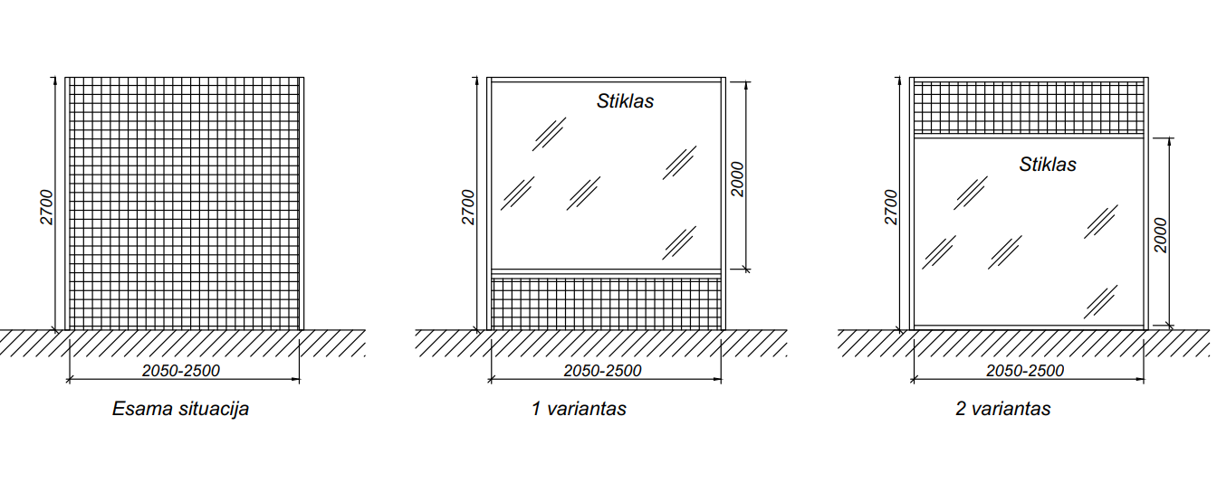

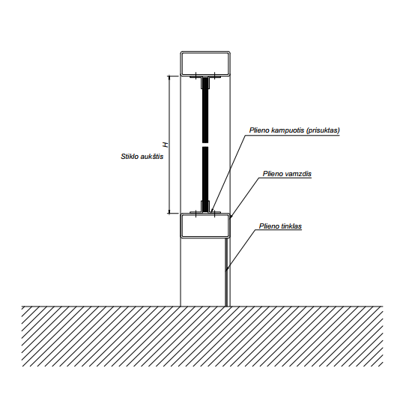
Vitrinos ir voljero tinklas sujungti sandariai, be tarpų ir aštrių paviršių. Sutvarkomi visi voljero nesandarumai atsiradę montuojant vitrinas. Tinklo ir vitrinos rėmo apdaila atliekama naudojant skardos lankstinius, nepaliekant aštrių tinklo vietų nei viduje, ne išorėje.
Už tikslius vitrinų matmenis atsako Tiekėjas, Užsakovo pateikti matmenys – orientaciniai.
Už teisingą vitrinos sumontavimą atsako Tiekėjas.

Konkurso dalyviams bus sudaroma galimybė apžiūrėti darbų objektą ir vykdymo vietą. Objekto apžiūros data ir laikas turi būti suderinti iš anksto tel. +370 687 94608 (Dainius Mačiulaitis). Darbų objekto ir vykdymo vietos apžiūra gali būti vykdoma ne vėliau, kaip likus 2 (dviem) kalendorinėms dienoms iki pasiūlymų pateikimo termino pabaigos (neįskaitant pasiūlymų pateikimo dienos). Objekto apžiūros organizavimo forma: individualūs susitikimai. Objekto apžiūros metu bus suteikiama galimybė įvertinti pirkimo objekto įgyvendinimo vietą, įvertinti su pirkimo objektu susijusias galimas sąnaudas bei išlaidas, reikalingas pasiūlymui parengti, taip pat įvertinti esamą situaciją (būklę).

Pirkiniams taikytini minimalūs aplinkos apsaugos kriterijai: pirkdamas produktą pirkimo vykdytojas savarankiškai nustato aplinkos apsaugos kriterijus, kurie yra susiję su pirkimo objektu, taikydamas bent vieną iš numatytų aplinkosauginių principų viename, keliuose ar visuose produkto gyvavimo ciklo etapuose:
• prekei pagaminti ir (ar) tiekti, paslaugai teikti ar darbams atlikti sunaudojama mažiau gamtos išteklių ir (ar) sudėtyje yra pakartotinai panaudotų ir (ar) perdirbtų medžiagų;
• prekei pagaminti, tiekti ir (ar) naudoti, paslaugai teikti ar darbams atlikti sunaudojama mažiau elektros energijos ir (ar) naudojama energija iš atsinaujinančių energijos išteklių;
• prekei pagaminti, paslaugai teikti ar darbams atlikti naudojama mažiau ar nenaudojama pavojingųjų cheminių medžiagų, neteršiama aplinka ir nekeliamas pavojus sveikatai;
• prekė yra tvirta, ilgaamžė, funkcionali, ji ar jos sudedamosios dalys tinka naudoti daug kartų ir (ar) lengvai pataisomos, ir (ar) pakeičiamos;
• prekė, virtusi atliekomis, tinka paruošti pakartotinai naudoti ar perdirbti.

Galimi atitiktį žaliojo pirkimo reikalavimams įrodantys dokumentai, jeigu prie produktų minimalių aplinkos apsaugos kriterijų nenurodyta kitaip:
- pakuotės aprašymas, gamintojo ir (ar) tiekėjo techniniai dokumentai, gamintojo ir (ar) importuotojo, ir (ar) tiekėjo rašytinis patvirtinimas, saugos duomenų lapas, gamintojo bandymų ataskaita, protokolas, gamintojo ir (ar) tiekėjo deklaracija (pateikiant objektyvius įrodymus), įrangos aprašymas, instrukcija ar skaičiavimai, pripažintos įstaigos arba paskelbtosios (notifikuotos) institucijos atlikto bandymo protokolas, priemonių ir (ar) produktų, kurie bus naudojami atlikti paslaugą ar darbą, sąrašas ir dokumentai, įrodantys, kad priemonės ir (ar) produktai atitinka nustatytus reikalavimus, arba kiti lygiaverčiai įrodymai;
- nepriklausomos šalies išduotas sertifikatas ar kitas lygiavertis dokumentas, kuriuo įrodoma atitiktis taikomiems standartams.
Kiti lygiaverčiai aplinkos apsaugos vadybos užtikrinimo priemonių įrodymai gali būti tiekėjo taikomų aplinkos apsaugos vadybos priemonių aprašymas, atitinkantis visus šiuos reikalavimus:
- apibrėžta įmonės ar įstaigos vadovybės patvirtinta aplinkos apsaugos politika ir atitiktis aplinkos apsaugos reikalavimams teikiant paslaugas ir vykdant darbus;
- nustatyti reikšmingiausi aplinkos apsaugos aspektai, kuriems poveikį daro arba gali daryti įmonės ar įstaigos vykdoma veikla, ir šiuos aplinkos apsaugos aspektus reglamentuojantys teisės aktai;
- nustatyti aplinkosauginiai tikslai, uždaviniai ir priemonės šiems tikslams pasiekti;
- numatyta aplinkosauginių tikslų įgyvendinimo stebėsena – paskirti atsakingi asmenys, nustatyta jų atsakomybė, pareigos ir priemonių įgyvendinimo terminai;
- parengtas aplinkosauginių ir avarinių situacijų valdymo planas;
- vykdoma aplinkosauginio gerinimo veiklos kontrolė (pvz., parengiamos metinės ataskaitos, kurios pateikiamos ir pristatomos įmonės vadovybei).

- PATEIKIAMA VOLJERŲ VIZUALINĖ SPECIFIKACIJA:

4.1. Korsakų voljero vitrinos – 6 vnt.

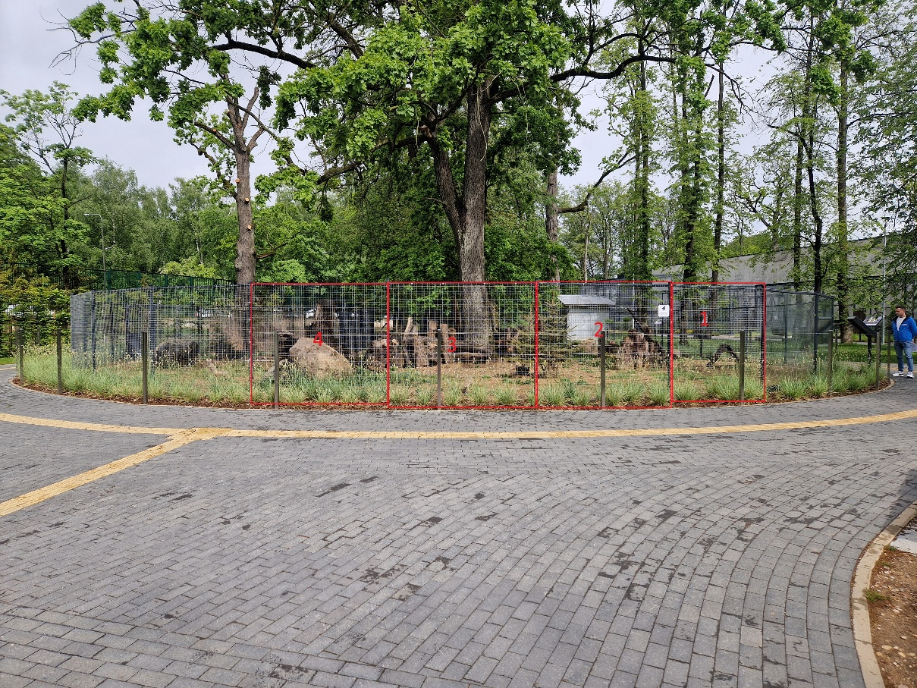

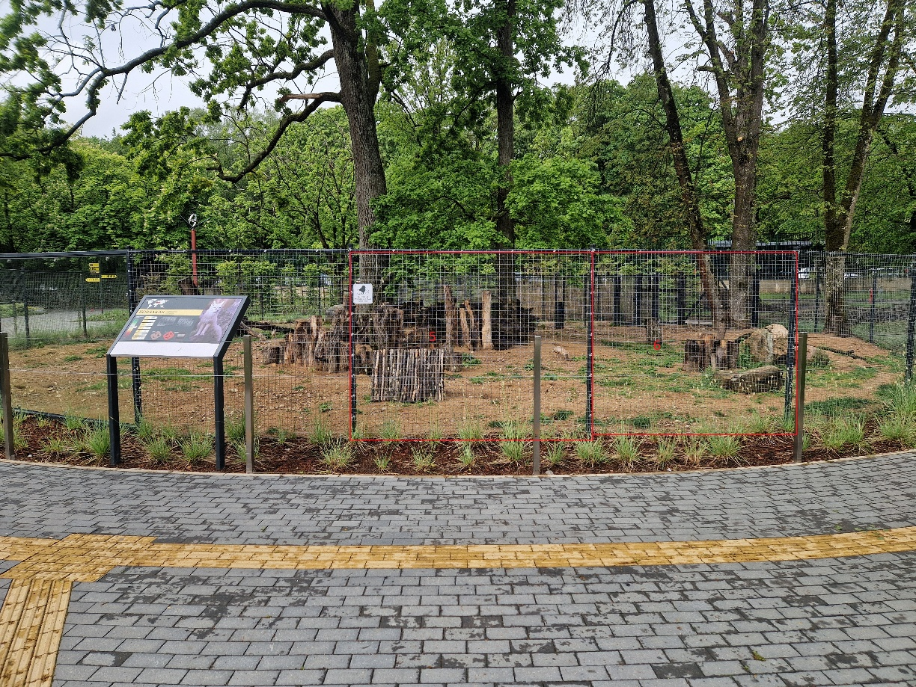

    - Visų 6 vnt. vitrinų aukštis 1980 mm , plotis 2460 mm;
    - Demontuojamas esamas tinklas, apačioje sumontuojamas horizontalus profilis, stiklo tvirtinimo elementai.

  - Balinių vėžlių voljero vitrina – 1 vnt.

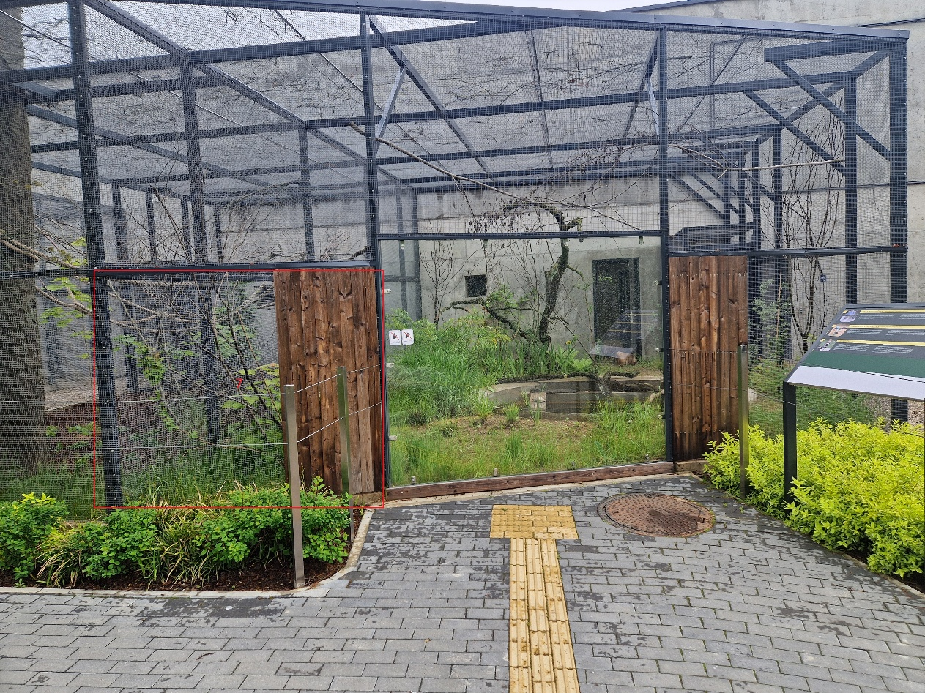

4.2.1. Vitrinos aukštis 2000 mm , plotis 1940 mm;
4.2.2. Demontuojamas esamas tinklas, demontuojamas horizontalus profilis, užtaisomos angos, profilis sumontuojamas vitrinos viršuje, kitas profilis vitrinos apačioje, sumontuojami stiklo tvirtinimo elementai, tinklas užleidžiamas ant vitrinos.

  - Rytinio Baltavokio voljero vitrina 1 vnt.

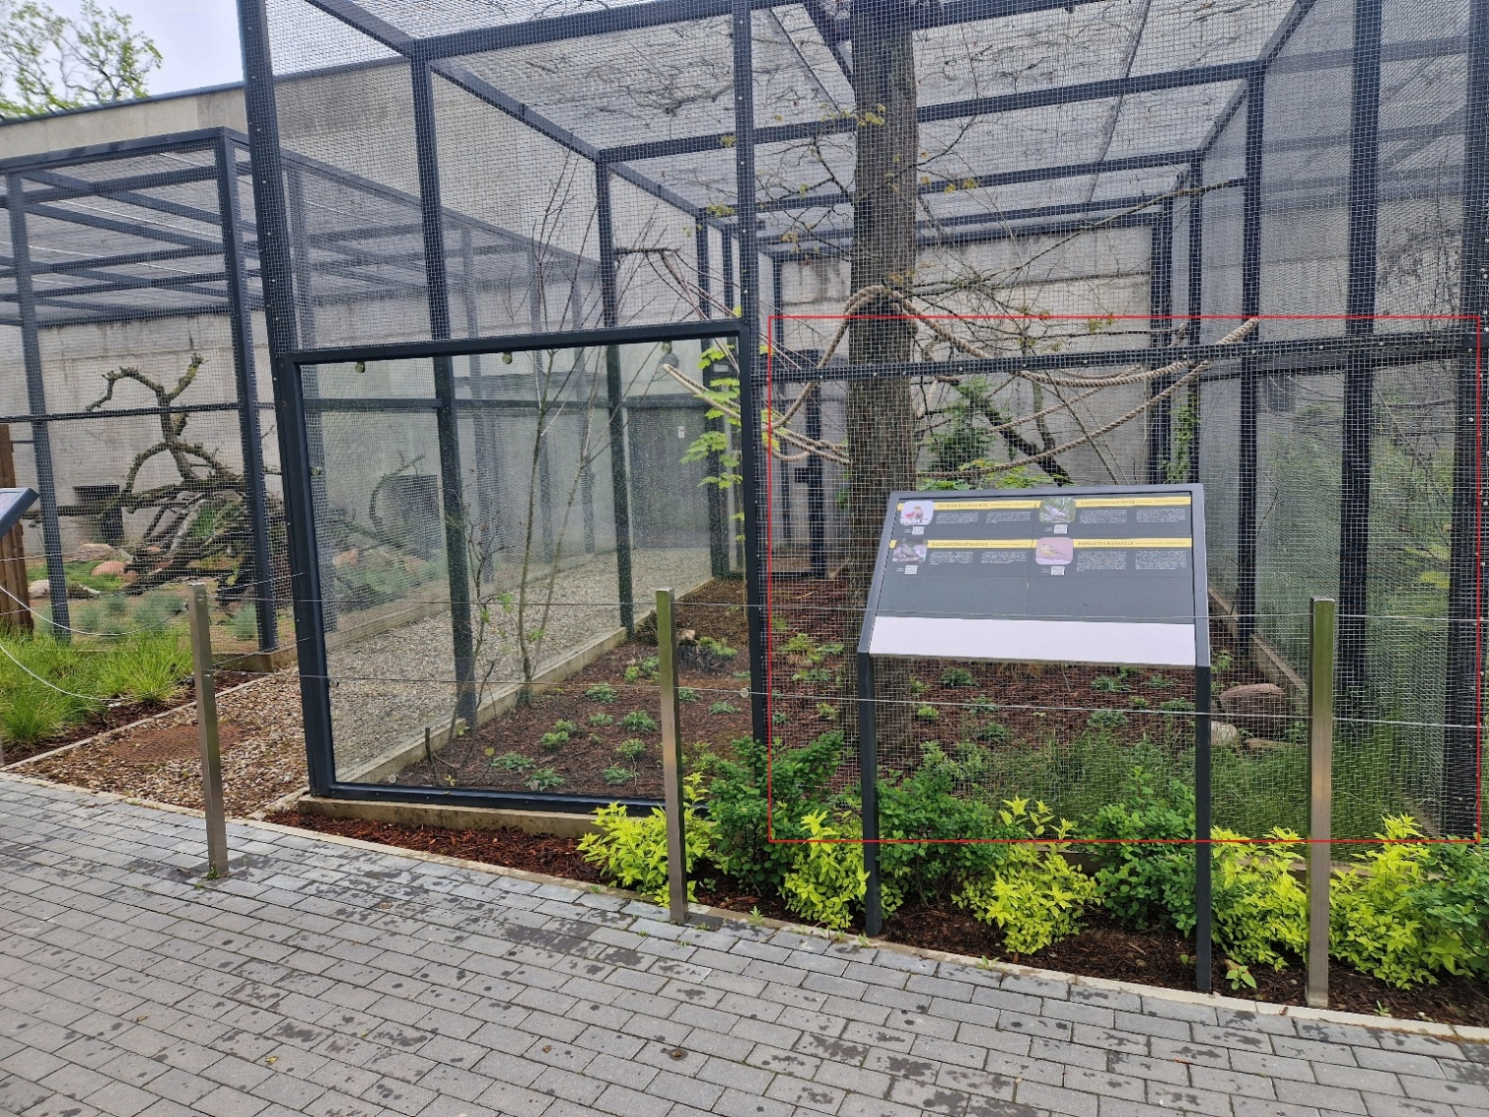

4.3.1. Vitrinos aukštis 2000 mm , plotis 2450 mm;
4.3.2. Demontuojamas esamas tinklas, demontuojamas horizontalus profilis, užtaisomos angos, profilis sumontuojamas vitrinos viršuje, kitas profilis vitrinos apačioje, sumontuojami stiklo tvirtinimo elementai, tinklas užleidžiamas ant vitrinos.

  - Raganosės Iguanos voljero vitrina 4 vnt .

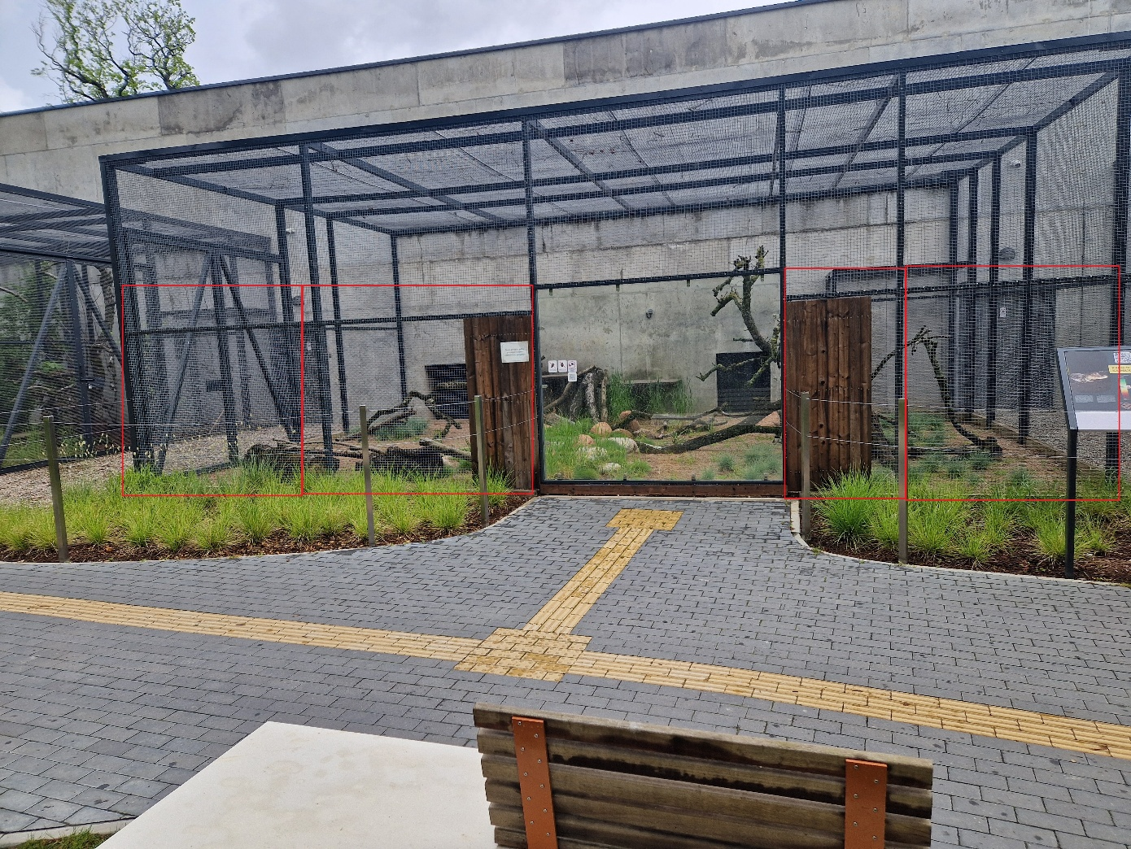

4.4.1. Vitrinos ( iš dešinės į kairę ) aukštis 2000 mm , plotis 1930 mm, 970 mm, 2450 mm ir 2420 mm;
4.4.2. Demontuojamas esamas tinklas, demontuojamas horizontalus profilis, užtaisomos angos, profilis sumontuojamas vitrinos viršuje, kitas profilis vitrinos apačioje, sumontuojami stiklo tvirtinimo elementai, tinklas užleidžiamas ant vitrinos.

  - Barzdotosios agamos voljero vitrina – 2 vnt.

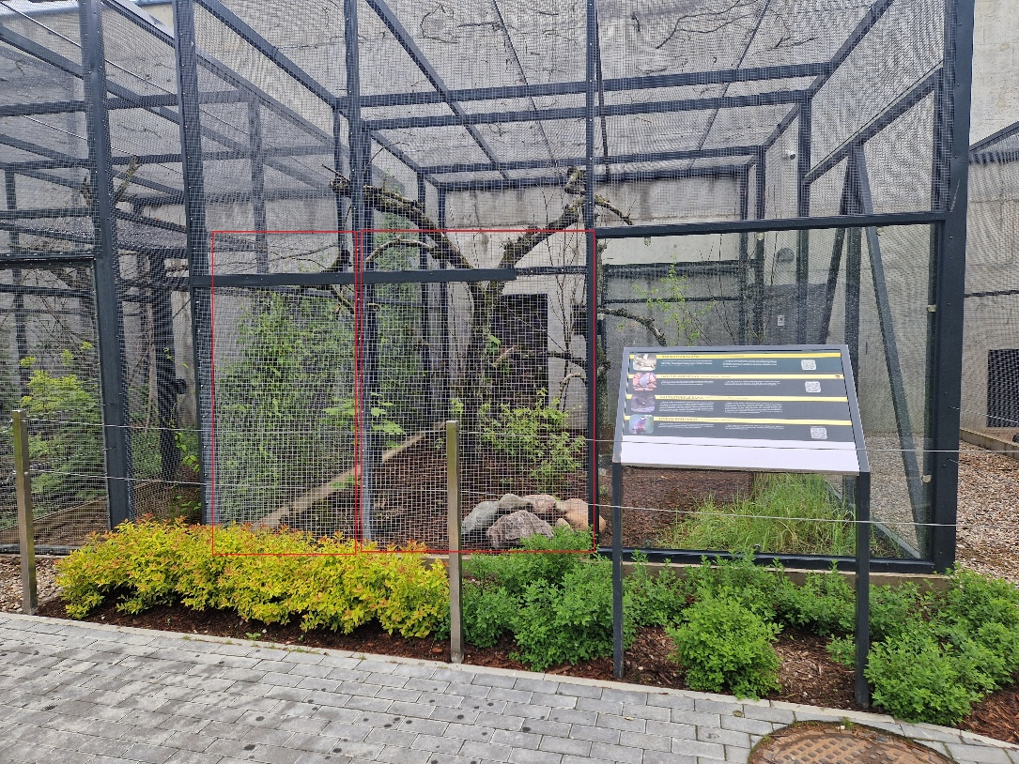

4.5.1. Vitrinų aukštis 2000 mm , plotis 1480 mm ir 1040 mm;
    - Demontuojamas esamas tinklas, demontuojamas horizontalus profilis, užtaisomos angos, profilis sumontuojamas vitrinos viršuje, kitas profilis vitrinos apačioje, sumontuojami stiklo tvirtinimo elementai, tinklas užleidžiamas ant vitrinos.

  - Egiptinio skraidančio šuns voljero vitrina – 2 vnt.

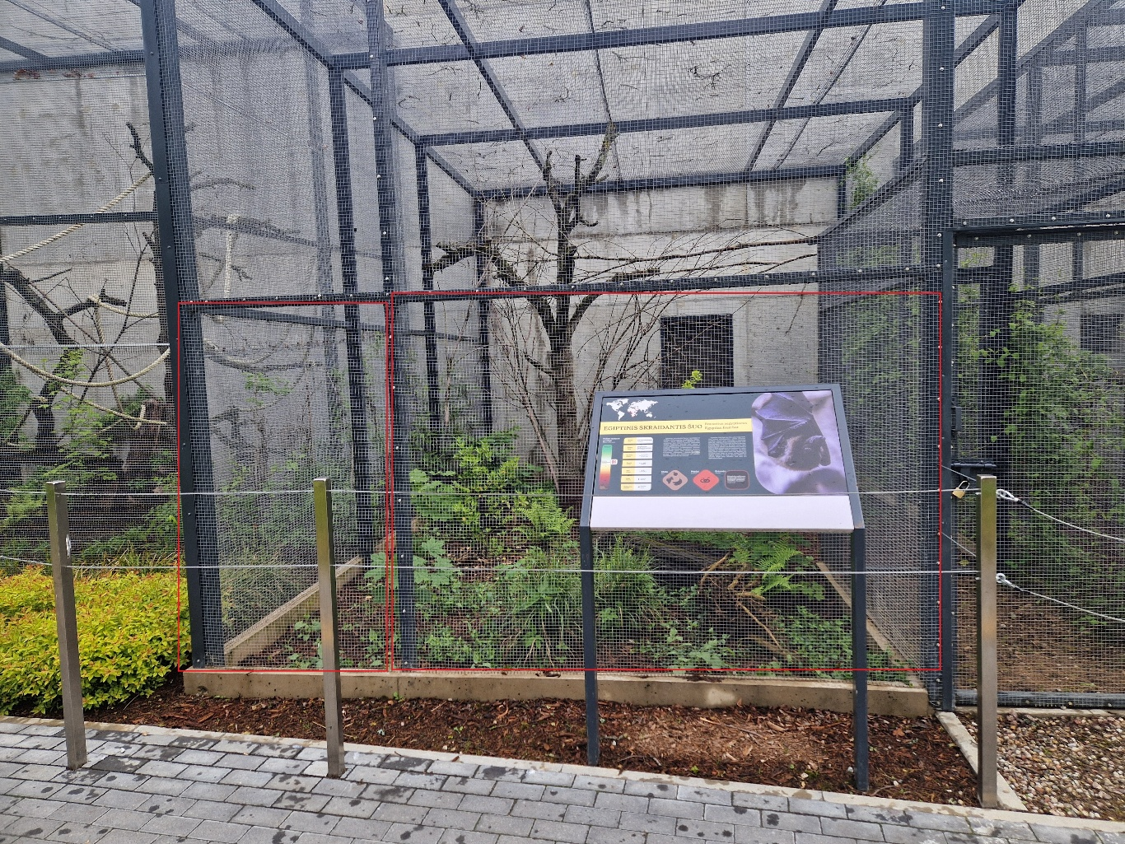

    - Vitrinų aukštis 2000 mm, plotis 1000 mm ir 2420 mm;

    - Demontuojamas esamas tinklas, demontuojamas horizontalus profilis, užtaisomos angos, profilis sumontuojamas vitrinos viršuje, kitas profilis vitrinos apačioje, sumontuojami stiklo tvirtinimo elementai, tinklas užleidžiamas ant vitrinos.

  - Tamarinų pirmo voljero vitrinos – 2 vnt.

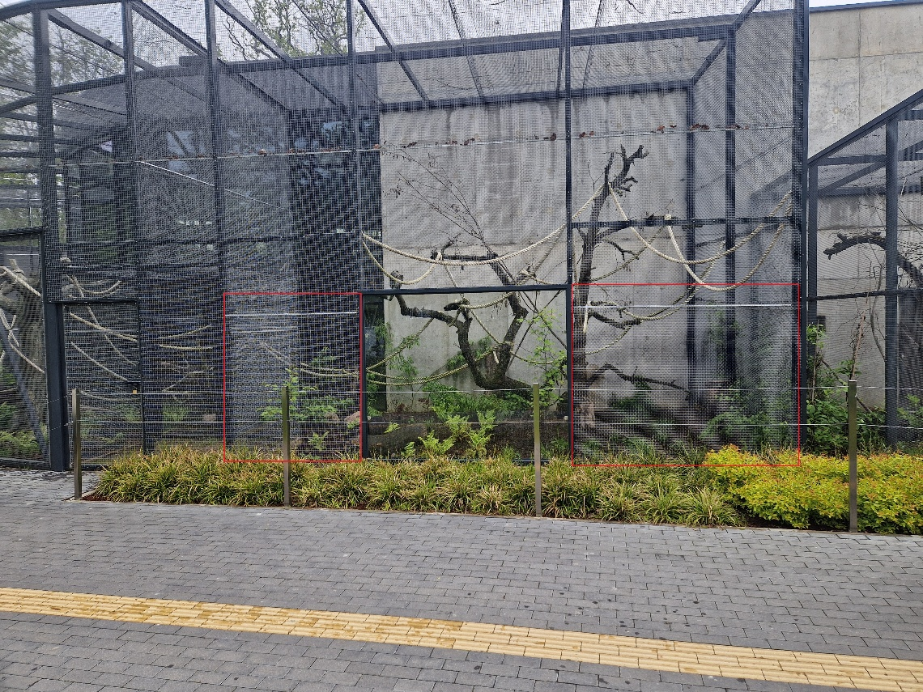

    - Vitrinų aukštis 2000 mm , plotis 2360 mm ir 1680 mm;
    - Demontuojamas esamas tinklas, sumontuojamas horizontalus profiliai vitrinos apačioje ir viršuje. sumontuojami stiklo tvirtinimo elementai, tinklas užleidžiamas ant vitrinos.

  - Raštuotojo vėžlio voljero vitrina – 1 vnt.

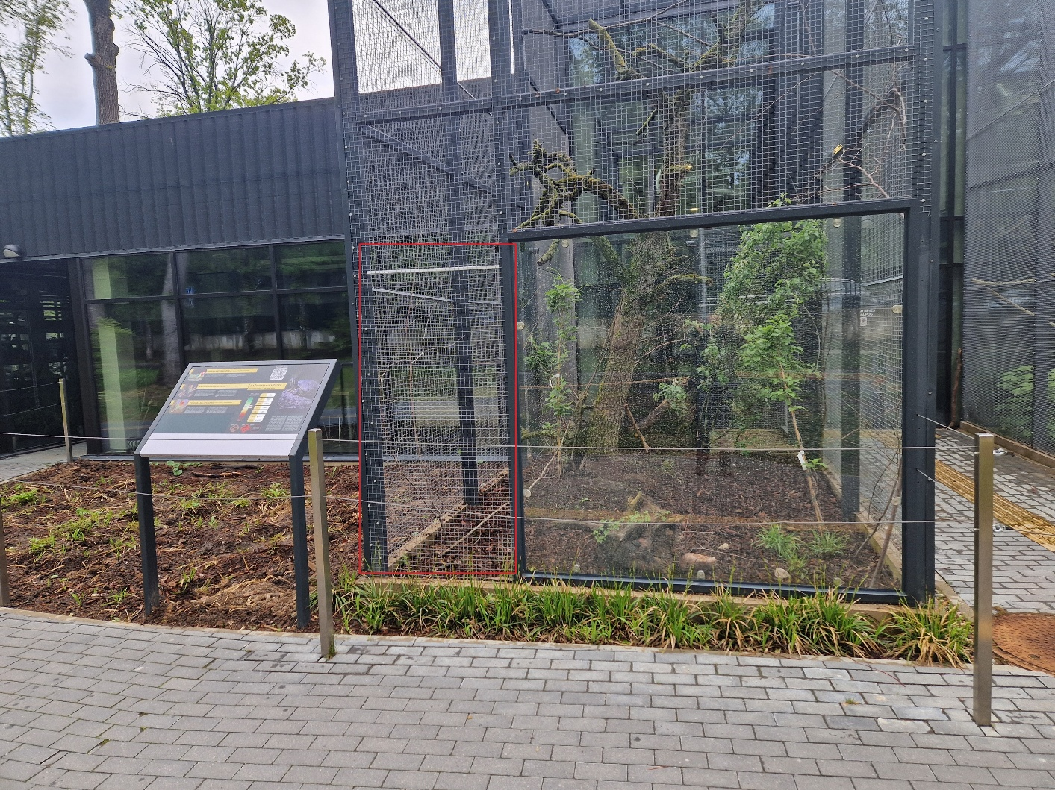

    - Vitrinos aukštis 2000 mm , plotis 830 mm;
    - Demontuojamas esamas tinklas, sumontuojamas horizontalus profiliai vitrinos apačioje ir viršuje. sumontuojami stiklo tvirtinimo elementai, tinklas užleidžiamas ant vitrinos.

  - Skruzdėdos voljero pirmos dalies vitrinos – 2 vnt.

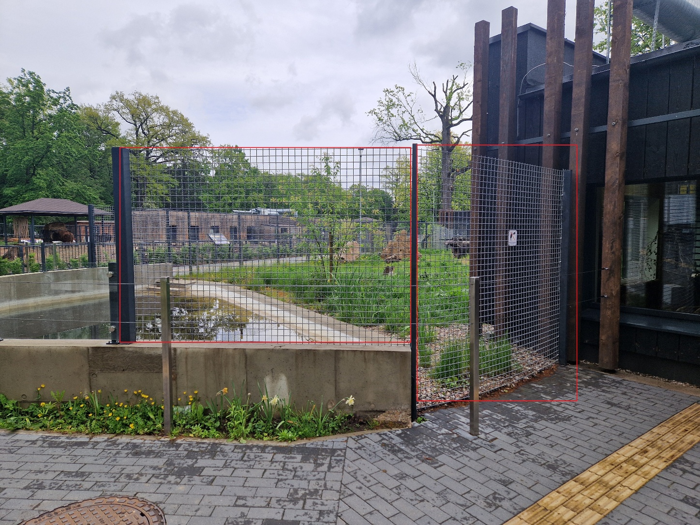

    - Vitrinų matmenys : aukštis 2250 mm , plotis 2480 mm ir aukštis 1660 mm, plotis 2400 mm;
    - Demontuojamas esamas tinklas, dešinei vitrinai sumontuojamas horizontalus profiliai vitrinos apačioje ir viršuje. sumontuojami stiklo tvirtinimo elementai, tinklas užleidžiamas ant vitrinos;
    - Kairė vitrina montuojama be horizontalių profilių.

  - Skruzdėdos voljero antros dalies vitrinos – 8 vnt.

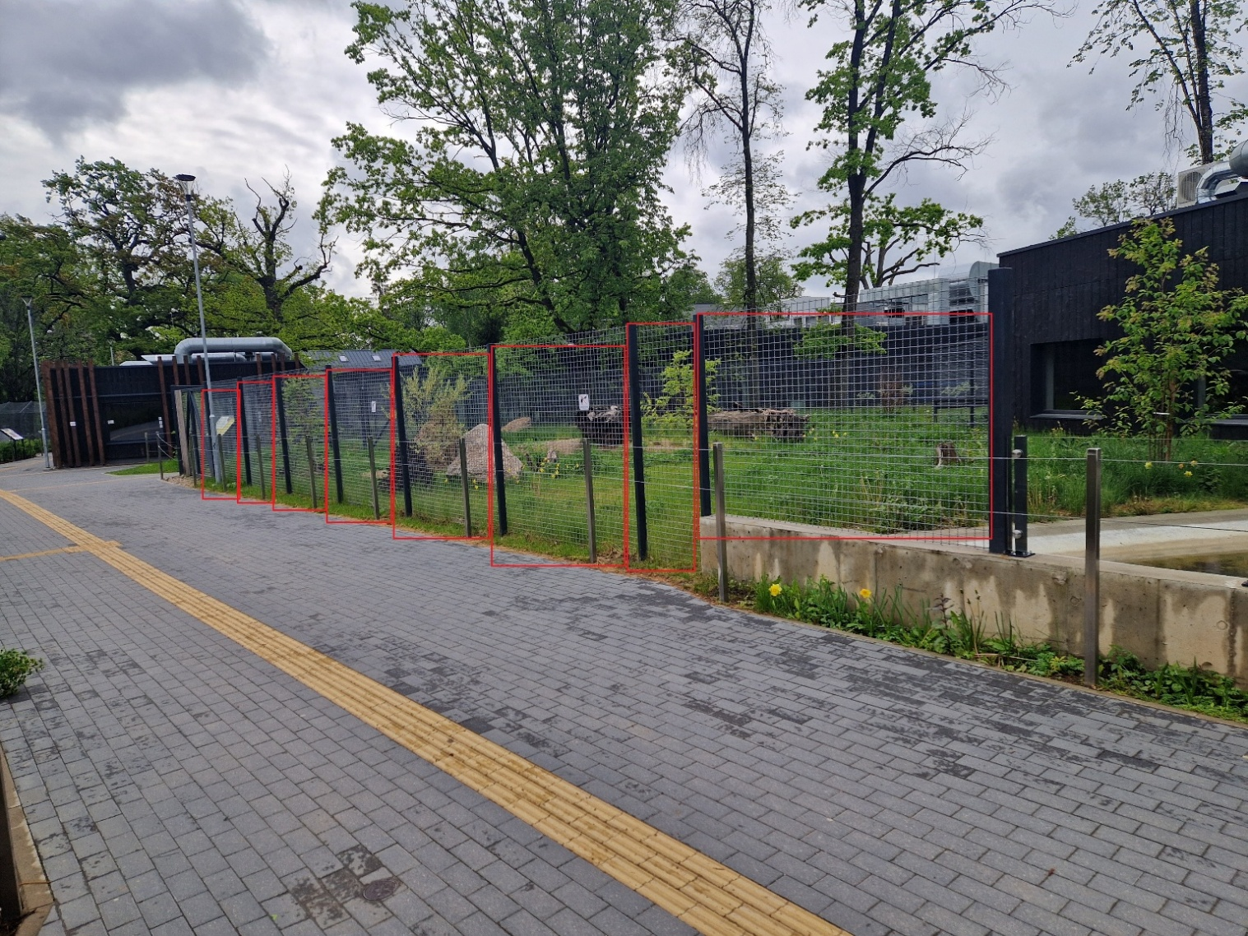

    - Vitrinų matmenys : dešinė vitrina aukštis 1650 mm , plotis 2400 mm, likusių vitrinų aukštis 2060 mm, plotis 770 mm, 2410 mm, 2410 mm, 2410 mm, 24100 mm, 2400 mm, 2430 mm;
    - Demontuojamas esamas tinklas, dešinei vitrinai sumontuojamas horizontalus profiliai vitrinos apačioje ir viršuje. Sumontuojami stiklo tvirtinimo elementai, tinklas užleidžiamas ant vitrinos;
    - Dešinė vitrina montuojama be horizontalių profilių.

  - Skruzdėdos antro voljero vitrinos – 3 vnt.

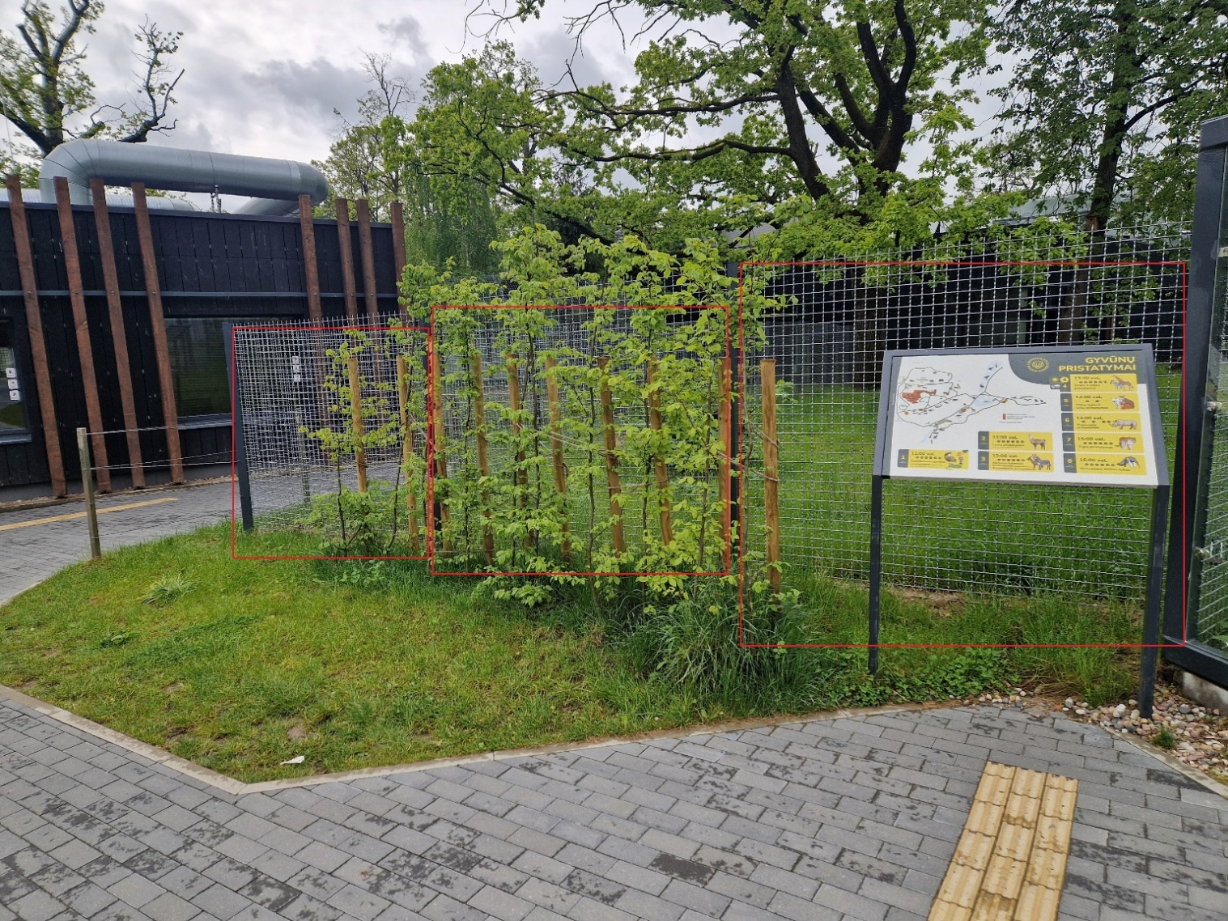

    - Vitrinų matmenys : aukštis 2060 mm , plotis 2350 mm, 2400 mm, 2190 mm;
    - Demontuojamas esamas tinklas, dešinei vitrinai sumontuojamas horizontalus profiliai vitrinos apačioje ir viršuje. Sumontuojami stiklo tvirtinimo elementai, tinklas užleidžiamas ant vitrinos.

- SUTARTINIŲ ĮSIPAREIGOJIMŲ VYKDYMO TVARKA IR TERMINAI
  - Vitrinos turi būti pateiktos ir sumontuotos per 3 (tris) mėnesius nuo sutarties pasirašymo datos.
  - Užsakovas įsipareigoja apmokėti už visas faktiškai ir kokybiškai suteiktas Paslaugas ne vėliau kaip per 30 (trisdešimt) kalendorinių dienų nuo PVM sąskaitos-faktūros gavimo dienos SABIS sistemoje.
______________________________________________

Pirkimo sąlygų 3 priedas
„Tiekėjų pašalinimo pagrindai“

TIEKĖJŲ PAŠALINIMO PAGRINDAI

Perkančioji organizacija atmeta tiekėjo pasiūlymą, jeigu:
1. Tiekėjas su kitais tiekėjais yra sudaręs susitarimų, kuriais siekiama iškreipti konkurenciją atliekamame pirkime, ir perkančioji organizacija dėl to turi įtikinamų duomenų (VPĮ 46 straipsnio 4 dalies 1 punktas).
2. Tiekėjas pirkimo metu pateko į interesų konflikto situaciją, kaip apibrėžta VPĮ 21 straipsnyje, ir atitinkamos padėties negalima ištaisyti. Laikoma, kad atitinkamos padėties dėl interesų konflikto negalima ištaisyti, jeigu į interesų konfliktą patekę asmenys nulėmė viešojo pirkimo komisijos ar perkančiosios organizacijos sprendimus ir šių sprendimų pakeitimas prieštarautų VPĮ nuostatoms (VPĮ 46 straipsnio 4 dalies 2 punktas).
3. Pažeista konkurencija, kaip nustatyta VPĮ 27 straipsnio 3 ir 4 dalyse, ir atitinkamos padėties negalima ištaisyti (VPĮ 46 straipsnio 4 dalies 3 punktas).
4. Tiekėjas pirkimo procedūrų metu nuslėpė informaciją ar pateikė melagingą informaciją apie atitiktį VPĮ 46 ir 47 straipsniuose nustatytiems reikalavimams, ir perkančioji organizacija gali tai įrodyti bet kokiomis teisėtomis priemonėmis, arba tiekėjas dėl pateiktos melagingos informacijos negali pateikti patvirtinančių dokumentų, reikalaujamų pagal VPĮ 50 straipsnį.
5. Tiekėjas pirkimo metu ėmėsi neteisėtų veiksmų, siekdamas daryti įtaką perkančiosios organizacijos sprendimams, gauti konfidencialios informacijos, kuri suteiktų jam neteisėtą pranašumą pirkimo procedūroje, ar teikė klaidinančią informaciją, kuri gali daryti esminę įtaką perkančiosios organizacijos sprendimams dėl tiekėjų pašalinimo, jų kvalifikacijos vertinimo, laimėtojo nustatymo, ir perkančioji organizacija gali tai įrodyti bet kokiomis teisėtomis priemonėmis (VPĮ 46 straipsnio 4 dalies 5 punktas).
6. Tiekėjas yra neatlikęs jam paskirtos baudžiamojo poveikio priemonės – uždraudimo juridiniam asmeniui dalyvauti viešuosiuose pirkimuose (VPĮ 46 straipsnio 2¹ dalis).

______________

Pirkimo sąlygų 4 priedas „Tiekėjų kvalifikacijos reikalavimai ir reikalaujami kokybės bei aplinkos apsaugos vadybos sistemų standartai“

TIEKĖJŲ KVALIFIKACIJOS REIKALAVIMAI IR REIKALAVIMAI LAIKYTIS KOKYBĖS VADYBOS SISTEMOS IR (ARBA) APLINKOS APSAUGOS VADYBOS SISTEMOS STANDARTŲ

- Kvalifikaciniai reikalavimai tiekėjams nėra nustatomi.
- Jeigu tiekėjo kvalifikacija dėl teisės verstis atitinkama veikla nebuvo tikrinama arba tikrinama ne visa apimtimi, tiekėjas perkančiajai organizacijai įsipareigoja, kad pirkimo sutartį vykdys tik tokią teisę turintys asmenys. Perkančiajai organizacijai pareikalavus, tiekėjas turės pateikti dokumentus, įrodančius, kad pirkimo sutartį vykdo ar vykdys tik tokią teisę turintys asmenys.
- Kai tiekėjas remiasi kitų ūkio subjektų pajėgumais, kad atitiktų nustatytus ekonominio ir finansinio pajėgumo reikalavimus jie privalo prisiimti solidarią atsakomybę už sutarties įvykdymą.

Tiekėjams keliami reikalavimai dėl kokybės vadybos sistemos ir (ar) aplinkos apsaugos vadybos sistemos standartų reikalavimai

- Perkančioji organizacija šiame pirkime nereikalauja, kad tiekėjai laikytųsi kokybės vadybos sistemos ir (arba) aplinkos apsaugos vadybos sistemos standartų.
- Šis pirkimas laikomas žaliuoju pirkimu, nes pirkime taikomas aplinkos apsaugos priemonių įgyvendinimas: vadovaujantis Aplinkos apsaugos kriterijų, kuriuos perkančiosios organizacijos ir perkantieji subjektai turi taikyti pirkdamos prekes, paslaugas ar darbus, taikymo tvarkos aprašo, patvirtinto Lietuvos Respublikos aplinkos ministro 2011 m. birželio 28 d. įsakymu Nr. D1-508 (aktuali redakcija) (toliau – aprašas), 4.4.4 papunkčiu, perkančioji organizacija techninėje specifikacijoje nustatė, kad perkamos prekės privalo atitikti minimalius aplinkos apsaugos kriterijus, aprašyti reikalavimai pateikti konkurso sąlygų 2 priede „Techninė specifikacija" .

__________

Pirkimo sąlygų 5 priedas

„Europos bendrasis viešųjų pirkimų dokumentas“

EUROPOS BENDRASIS VIEŠŲJŲ PIRKIMŲ DOKUMENTAS

„Europos bendrasis viešųjų pirkimų dokumentas (EBVPD)“ pateikiamas PDF, xml formatu.
__________

Pirkimo sąlygų 6 priedas

„Pasiūlymo forma“

BĮ Lietuvos zoologijos sodui
teikiama tik CVP IS priemonėmis

PASIŪLYMAS

DĖL EKSPOZICINIŲ VITRINIŲ LANGŲ GAMYBOS IR SUMONTAVIMO VOLJERUOSE PIRKIMO
_____________ Nr.______
(data)

Informacija apie tiekėją
Tiekėjo pavadinimas
/Jeigu dalyvauja ūkio subjektų grupė, surašomi visi dalyvių pavadinimai/
Tiekėjo juridinio asmens kodas
/Jeigu dalyvauja ūkio subjektų grupė, surašomi visi dalyvių kodai/
Tiekėjo arba tiekėjų grupės narių PVM mokėtojo kodas (-ai)
Tiekėjo adresas
/Jeigu dalyvauja ūkio subjektų grupė, surašomi visi dalyvių adresai/
Už pasiūlymą atsakingo asmens pareigos, vardas, pavardė
Telefono numeris
El. pašto adresas
Tiekėjo arba atstovaujančio tiekėjų grupės nario banko pavadinimas, banko kodas, sąskaitos Nr.
Tiekėjo asmens, įgalioto pasirašyti sutartį, vardas, pavardė, pareigos

Šiuo pasiūlymu pažymime, kad sutinkame su visomis pirkimo sąlygomis, nustatytomis:
- Skelbime, paskelbtame Viešųjų pirkimų įstatymo nustatyta tvarka CVP IS interneto adresu: https://viesiejipirkimai.lt;
- kituose pirkimo dokumentuose (jų paaiškinimuose, papildymuose).

Mes siūlome šią prekę, kuri visiškai atitinka pirkimo dokumentuose nurodytus reikalavimus:
Pasiūlymo kaina:
Eil. Nr. | Prekės pavadinimas | Kiekis, vnt. | Kaina Eur be PVM | PVM 21 % Eur | Kaina Eur su PVM
1. | Ekspozicinių vitrinių langų gamybos ir sumontavimas voljeruose | 35

Bendra pasiūlymo kaina yra ___________________ Eur su PVM [nurodoma suma žodžiais].

Tais atvejais, kai pagal galiojančius teisės aktus tiekėjui nereikia mokėti PVM, jis atitinkamų skilčių nepildo ir nurodo priežastis, dėl kurių PVM nemoka: _____________ [nurodoma priežastis].

Pasiūlyme kaina nurodomos eurais. Jeigu pasiūlymuose kainos nurodytos užsienio valiuta, jos turės būti perskaičiuojamos į eurus pagal Europos Centrinio Banko skelbiamą orientacinį euro ir užsienio valiutų santykį, o tais atvejais, kai orientacinio euro ir užsienio valiutų santykio Europos Centrinis Bankas neskelbia, – pagal Lietuvos banko nustatomą ir skelbiamą orientacinį euro ir užsienio valiutų santykį pasiūlymų pateikimo dieną.
Apskaičiuojant kainą, turi būti atsižvelgta į visą pirkimo dokumentuose nurodytą pirkimo objekto apimtį ir reikalavimus, kainos sudėtines dalis ir pan. Perkančioji organizacija, tiekėjui baigus vykdyti sutartį, turės galėti naudotis pirkimo objektu be papildomų išlaidų, jei pirkimo dokumentuose aiškiai nenurodyta kitaip. Pasiūlymų kainos bus vertinamos ir lyginamos su visais mokesčiais.
Į pasiūlymo kainą privalo būti įskaičiuoti visi mokesčiai bei visos kitos Tiekėjo patirtos ir (ar) galimos patirti tiesioginės ir netiesioginės išlaidos ir mokesčiai, susiję su prekių tiekimu, paslaugų teikimu ir darbų atlikimu, įskaitant, bet neapsiribojant (išskyrus tuos atvejus, kai pirkimo dokumentuose aiškiai nurodyta, kad tam tikros konkrečios išlaidos neturi būti įskaičiuotos į Sutarties kainą): transportavimo išlaidas; pakavimo, pakrovimo, tranzito, iškrovimo, išpakavimo, tikrinimo, draudimo ir kitas susijusias išlaidas; visas su dokumentų, kurių reikalauja perkančioji organizacija, rengimu ir pateikimu susijusias išlaidas; pristatytų prekių surinkimo vietoje ir (arba) paleidimo, ir (arba) priežiūros išlaidas; aprūpinimo įrankiais, reikalingais pristatytų prekių surinkimui ir (arba) priežiūrai, darbų atlikimui išlaidas; naudojimo ir priežiūros instrukcijų, numatytų Techninėje specifikacijoje, pateikimo išlaidas; išlaidos licencijoms, patentams, leidimams ir pan.; elektroninių sąskaitų teikimo išlaidos; garantinės priežiūros išlaidas.
Pasiūlyme nurodyta kaina ar kainos (įskaitant visus tarpinius skaičiavimus) turi būti nurodomos dviejų skaičių po kablelio tikslumu. Jei trečias skaičius po kablelio yra nuo 0 iki 4, antrasis skaičius po kablelio paliekamas koks yra, jei trečias skaičius po kablelio yra nuo 5 iki 9, antrąjį skaičių po kablelio padidiname vienu vienetu, pvz., 3,14159 suapvalinus iki šimtųjų bus 3,14. Suapvalinus 3,1153 iki šimtųjų bus 3,12.

Siūloma prekė visiškai atitinka pirkimo dokumentuose nurodytus reikalavimus ir jos savybės tokios:

Informacija apie kiekvieno tiekėjų grupės partnerio savo jėgomis numatomų suteikti paslaugų dalies vertę:
Eil. Nr. | Partnerio pavadinimas | Numatomos suteikti paslaugos | Partnerio paslaugų dalies vertė pasiūlymo kainoje
Eil. Nr. | Partnerio pavadinimas | Numatomos suteikti paslaugos | Eur su PVM | Proc.
Viso:
Lentelė pildoma, kai pasiūlymą pateikia tiekėjų grupė.

Informacija apie žinomus subtiekėjus ir jiems perduodamas vykdyti sutarties dalis:
Nr. | Subtiekėjo pavadinimas, juridinio asmens kodas, adresas | Sutarties objekto dalies, perduodamos vykdyti subtiekėjui, aprašymas | Subjekto įsipareigojimų apimtis pasiūlymo kainoje
Nr. | Subtiekėjo pavadinimas, juridinio asmens kodas, adresas |  | EUR su PVM | Proc.
Lentelė pildoma, jei tiekėjas ketina pasitelkti subtiekėjus.

Kartu su pasiūlymu pateikiami šie dokumentai:
Eil. Nr. | Pateiktų dokumentų pavadinimas | Dokumento puslapių skaičius
1. | Atitiktį žaliojo pirkimo reikalavimams įrodantys dokumentai dėl LR aplinkos ministro 2011 m. birželio 28 d. įsakymo Nr. D1-508 patvirtintą „Aplinkos apsaugos kriterijų taikymo, vykdant žaliuosius pirkimus, tvarkos aprašą“ nuostatų vykdymo.
2. | Ekspozicinių vitrinių langų gamybos ir sumontavimas voljeruose atitikimas pagal Techninę specifikaciją pirkimo sąlygų priedas Nr. 2
3. | Specialiųjų pirkimo sąlygų 3 priedas „EBVPD“

Dokumentai teikiami su pasiūlymu CVP IS priemonėmis (pateikiant atitinkamų dokumentų skaitmenines kopijas yra deklaruojama, kad kopijos yra tikros):
Nr. | Dokumentas | Ar dokumente yra konfidencialios informacijos?  (Taip / Ne) | Paaiškinimas, kokia konkreti informacija dokumente yra konfidenciali ir pagrindimas, kodėl ši informacija yra konfidenciali
Pastabos:
1. Tiekėjas, nurodantis konfidencialią informaciją, privalo vadovautis Viešųjų pirkimų įstatymo 20 straipsnio 2 dalimi.
2. Tiekėjas pilnai atsako už tai, kad jo pateiktame pasiūlyme nurodyta konfidenciali (neskelbtina) arba komercinę (gamybinę) paslaptį turinti informacija nepažeidžia Viešųjų pirkimų įstatyme įtvirtintų skaidrumo principų, draudžiančių nepagrįstai riboti teisę susipažinti su nekonfidencialia viešojo pirkimo informacija.
3. Jei tiekėjas šios lentelės neužpildo ir (ar) failo (bylos) pavadinime nenurodo „konfidencialu“, perkančioji organizacija laiko, kad jo pateiktame pasiūlyme nėra konfidencialios informacijos.

Užtikrindami pasiūlymo galiojimą pateikiame _______________________________
(nurodyti užtikrinimo būdą, dydį, dokumentus ir garantą (jei taikoma))

Pasirašydamas šį pasiūlymą, tvirtinu, kad:
1. Esu susipažinęs su pirkimo dokumentais, taip pat su galiojančiais Lietuvos Respublikos įstatymais, poįstatyminiais teisės aktais, kurie reguliuoja viešųjų pirkimų atlikimo tvarką bei gali turėti įtakos bet kokiems tarp perkančiosios organizacijos ir tiekėjo susiklostantiems santykiams, kylantiems iš šio pirkimo ir (ar) susijusiems su šiuo pirkimu;
2. Sutinku su pirkimo skelbime ir pirkimo dokumentuose nustatytomis sąlygomis ir procedūromis,
3. Pasiūlymo dokumentuose pateikti duomenys ir informacija yra teisinga ir apima viską, ko reikia tinkamam sutarties įvykdymui;
4. Dokumentų skaitmeninės kopijos ir elektroninėmis priemonėmis pateikti duomenys yra tikri.
5. Jeigu kvalifikacija dėl teisės verstis atitinkama veikla nebuvo tikrinama arba tikrinama ne visa apimtimi, įsipareigojame perkančiajai organizacijai, kad pirkimo sutartį vykdys tik tokią teisę turintys asmenys.
6. Sudarius sutartį, tačiau ne vėliau negu sutartis pradedama vykdyti, įsipareigoju perkančiajai organizacijai pranešti tuo metu žinomų subtiekėjų pavadinimus, kontaktinius duomenis ir jų atstovus. Įsipareigoju informuoti apie minėtos informacijos pasikeitimus visu sutarties vykdymo metu, taip pat apie naujus subtiekėjus, kuriuos ketinu pasitelkti vėliau.
7. Pasiūlymas galioja iki termino, nustatyto pirkimo dokumentuose.

(tiekėjo arba jo įgalioto asmens pareigų pavadinimas) |  | (parašas) |  | (vardas ir pavardė)
______________

Pirkimo sąlygų 7 priedas
„Pasiūlymų vertinimo kriterijai ir sąlygos“

PASIŪLYMŲ VERTINIMO KRITERIJAI IR SĄLYGOS

- Šiame pirkime ekonomiškai naudingiausias pasiūlymas yra išrenkamas pagal kainą, kuri turi būti apskaičiuota ir nurodyta taip, kaip reikalaujama specialiųjų pirkimo sąlygų 6 priede „Pasiūlymo forma“. Ekonomiškai naudingiausiu pasiūlymu laikomas mažiausios kainos pasiūlymas.
- Pasiūlymuose nurodytos kainos bus vertinamos eurais, įskaitant visus mokesčius ir kitas susijusias išlaidas, įskaitant PVM. Esant skirtingiems PVM mokėtojų statusams, tiekėjų pasiūlymų kainos vertinamos pagal Viešųjų pirkimų tarnybos pateiktą išaiškinimą, pasiekiamą adresu: https://klausk.vpt.lt/hc/lt/articles/115005730785-Kaip-vertinti-pasi%C5%ABlymus-kai-tiek%C4%97j%C5%B3-statusas-pagal-PVM-mok%C4%97jim%C4%85-yra-nevienodas .
- Pirkimui skirta maksimali lėšų suma nurodyta CVP IS skiltyje „Pirkimo informaciją“ (joje pateikiama informacija yra viešai prieinama) pateikiant skelbimą apie pirkimą Viešųjų pirkimų tarnybai.
- Didžiausia perkančiajai organizacijai priimtina kaina yra: 77 000,00 Eur su visais mokesčiais, įskaitant PVM.
Didesnę kainą perkančioji organizacija laikys per didele ir nepriimtina
_____________

Pirkimo sąlygų 8 priedas

„Sutarties projektas“

(Pirkimo sutarties projektas)

pirkimo-pardavimo sutarties
Specialiosios sąlygos

Sutarties pavadinimas | Ekspozicinių vitrinių langų gamybos ir SUMontavimo voljeruose
Sutarties data |  | Sutarties numeris

1. SUTARTIES ŠALYS
1.1. Pirkėjas | 1.1.1. Pavadinimas | BĮ Lietuvos zoologijos sodas
1.1. Pirkėjas | 1.1.2. Juridinio asmens kodas | 191716918
1.1. Pirkėjas | 1.1.3. Adresas | Radvilėnų pl. 21, Kaunas
1.1. Pirkėjas | 1.1.4. PVM mokėtojo kodas | Veikla PVM neapmokestinama
1.1. Pirkėjas | 1.1.5. Atsiskaitomoji sąskaita | LT02 7300 0100 0223 0244
1.1. Pirkėjas | 1.1.6. Bankas, banko kodas | AB bankas “Swedbank”, banko kodas 73000
1.1. Pirkėjas | 1.1.7. Telefonas | +370 682 11 810
1.1. Pirkėjas | 1.1.8. El. paštas | info@zoosodas.lt
1.1. Pirkėjas | 1.1.9. Šalies atstovas | Direktorė Gintarė Stankevičė
1.1. Pirkėjas | 1.1.10. Atstovavimo pagrindas | Įstaigos nuostatai
1.2. Tiekėjas | 1.2.1. Pavadinimas
1.2. Tiekėjas | 1.2.2. Juridinio asmens kodas
1.2. Tiekėjas | 1.2.3. Adresas
1.2. Tiekėjas | 1.2.4. PVM mokėtojo kodas
1.2. Tiekėjas | 1.2.5. Atsiskaitomoji sąskaita
1.2. Tiekėjas | 1.2.6. Bankas, banko kodas
1.2. Tiekėjas | 1.2.7. Telefonas
1.2. Tiekėjas | 1.2.8. El. paštas
1.2. Tiekėjas | 1.2.9. Šalies atstovas
1.2. Tiekėjas | 1.2.10. Atstovavimo pagrindas

2. ATSAKINGI ASMENYS
2.1. Pirkėjo kontaktiniai asmenys, atsakingi už Sutarties vykdymą, Prekių priėmimą, Sąskaitų per informacinę sistemą SABIS priėmimą |  | 2.1.1. Už sutarties vykdymą, prekių priėmimą – Dainius Mačiulaitis, Ūkio skyriaus vadovas, tel. +370 687 946087, el. p. dainius.maciulaitis@zoosodas.lt  2.1.3. Už sąskaitų per sąskaitų administravimo bendrąją informacinę sistema „SABIS“ priėmimą - administratorė-referentė Lina Gižienė tel. +370 615 61005, el. paštas lina.giziene@zoosodas.lt  2.1.4. Už Sutarties ir jos pakeitimų paskelbimą pagal VPĮ 86 straipsnio 9 dalies nuostatas – viešųjų pirkimų specialistas Henrikas Pajaujis, tel. +370 665 90771, el. p. henrikas.pajaujis@zoosodas.lt
2.2. Tiekėjo kontaktiniai asmenys, atsakingi už Sutarties vykdymą |  | [nurodyti padalinį / skyrių, pareigas, vardą, pavardę, tel., el. paštą]
3. SUTARTIES DALYKAS
3.1. Sutarties dalykas |  | Tiekėjas įsipareigoja Sutartyje numatytomis sąlygomis perduoti Pirkėjui Ekspozicinių vitrinių langus sumontuotus voljeruose (toliau – Prekė).  Išsamus Prekių aprašymas ir kiti reikalavimai tiekiamoms Prekėms nustatyti Sutarties priede Nr. 1 „Techninė specifikacija“ ir Sutarties priede Nr. 2 „Pasiūlymas“.
3.2. Pirkimo pavadinimas ir numeris |  | [nurodyti pirkimo pavadinimą ir numerį]
3.3. Informacija apie Europos Sąjungos lėšomis finansuojamą projektą arba kitą projektą |  | Netaikoma
4. PREKIŲ PRISTATYMO TERMINAI IR PREKIŲ PERDAVIMO - PRIĖMIMO TVARKA
4.1. Prekių pristatymo terminai, kai Prekės pristatomos dalimis |  | Nurodyta Sutarties priede Nr. [1] „Techninė specifikacija“
4.2. Prekių (ar jų dalies) pristatymo termino pratęsimas |  | Nurodyta Sutartyje
4.3. Užsakymų teikimo tvarka |  | Netaikoma.
4.4. Dėl minimalios užsakymo vertės / apimties |  | Netaikoma.
4.4. Kartu su Prekėmis pateikiami dokumentai |  | Netaikoma.
5. SUTARTIES KAINA IR ATSISKAITYMO TVARKA
5.1. Sutarčiai taikomas kainos apskaičiavimo būdas |  | Vadovaujantis Kainodaros taisyklių nustatymo metodika, patvirtinta Viešųjų pirkimų tarnybos direktoriaus 2017 m. birželio 28 d. įsakymu Nr. 1S-95 „Dėl Kainodaros taisyklių nustatymo metodikos patvirtinimo“ sutarčiai nustatoma fiksuotos kainos kainodara.
5.2. Pradinės Sutarties vertė ir Sutarties kaina, kai taikoma fiksuotos kainos kainodara |  | Pradinės Sutarties vertė yra (nurodyti sumą skaičiais) Eur, (nurodyti sumą žodžiais) be pridėtinės vertės mokesčio (toliau – PVM).  PVM sudaro (nurodyti sumą skaičiais) Eur, (nurodyti sumą žodžiais).  Sutarties kaina yra (nurodyti sumą skaičiais) Eur, (nurodyti sumą žodžiais) Eur su PVM.  Šioje Sutartyje Pradinės Sutarties vertė yra lygi Tiekėjo pasiūlymo kainai be PVM, nurodytai už visą pirkimo dokumentuose ir Sutartyje nurodytą Prekių kiekį ir (ar) apimtį.
5.3. Sutarties kainos / įkainių perskaičiavimas taikant peržiūros taisykles |  | Sutarties kaina / įkainiai bus perskaičiuojami:  5.3.1. dėl PVM tarifo pasikeitimo;  5.3.2. netaikoma;  5.3.3. netaikoma;  5.3.4. netaikoma.
5.3.1. Sutarties kainos / įkainių peržiūra dėl PVM tarifo pasikeitimo |  | Jeigu Sutarties vykdymo metu pasikeičia PVM mokėjimą reglamentuojantys teisės aktai, darantys tiesioginę įtaką Tiekėjo tiekiamų Prekių Sutartyje nurodytai kainai/įkainiams, Sutarties kaina / įkainiai perskaičiuojami nekeičiant Prekių kainos / įkainio be PVM.  Perskaičiuota Sutarties kaina / Prekių įkainiai įforminami Susitarimu ir turi būti taikomi nuo naujo PVM įvedimo datos (nepriklausomai nuo to, kada pasirašytas Susitarimas).
5.3.2. Sutarties kainos / įkainių peržiūra dėl kitų mokesčių, lemiančių Prekių kainos pokytį, pasikeitimo |  | Netaikoma.
5.3.3. Sutarties kainos / įkainių peržiūra dėl kainų lygio pokyčio |  | Netaikoma.
5.3.4. Sutarties kainos / įkainių peržiūra dėl kainų lygio pokyčio pagal Prekių grupių kainų pokyčius |  | Netaikoma.
5.4. Sutarties kainos / įkainių apskaičiavimas taikant kiekio (apimties) keitimo taisykles |  | Netaikoma.
5.5. Atsiskaitymo su Tiekėju terminas ir tvarka |  | Pirkėjas atsiskaito su Tiekėju už faktiškai pristatytą Prekę ne vėliau kaip per 30 dienų nuo Sąskaitos gavimo dienos.  Apmokėjimo sąlygos: įvykdžius visus sutartinius įsipareigojimus, sumokama visa Sutarties kaina.
5.6. Avansas |  | Netaikoma.
5.7. Avanso užtikrinimas |  | Netaikoma.
6. PREKIŲ KOKYBĖ IR GARANTINIAI ĮSIPAREIGOJIMAI
6.1. Garantinis terminas |  | Prekei nustatomas Tiekėjo pasiūlytas arba Prekių gamintojo taikomas Garantinis terminas, tačiau bet kokiu atveju ne trumpesnis kaip 24 (dvidešimt keturi) mėnesiai.  Garantinis terminas, skaičiuojamas nuo Prekės perdavimo–priėmimo akto pasirašymo dienos.
6.2. Garantinė priežiūra |  | Garantinio termino laikotarpiu Tiekėjas, gavęs pranešimą apie Prekės trūkumus, turi atvykti ne vėliau kaip per 10 darbo dienų nuo pranešimo apie trūkumus Tiekėjui gavimo.  Tiekėjas privalo pašalinti trūkumus ne vėliau kaip per 20 darbo dienų.  Prekių trūkumų nustatymo bei šalinimo tvarka nustatyta Bendrųjų sąlygų 7 skyriuje.
6.3. Kokybinių kriterijų įgyvendinimo ir tikrinimo tvarka |  | Netaikoma.
7. SUTARTIES VYKDYMUI PASITELKIAMI SUBTIEKĖJAI
Sutarties vykdymui pasitelkiami subtiekėjai ir (ar) specialistai |  | Sutarties vykdymui subtiekėjai ir (ar) specialistai nepasitelkiami.  arba  Sutarties vykdymui pasitelkiami subtiekėjai ir (ar) specialistai yra nurodyti Sutarties priede Nr. 3 „Sutarties vykdymui pasitelkiami subtiekėjai ir (ar) specialistai“.  Pastaba. Pasirinkti tinkamą variantą.
8. PRIEVOLIŲ PAGAL SUTARTĮ ĮVYKDYMO UŽTIKRINIMAS
8.1. Prievolių pagal Sutartį įvykdymo užtikrinimas |  | Prievolių pagal Sutartį įvykdymas užtikrinamas: netesybomis (delspinigiais, baudomis).
8.2. Sutarties įvykdymo užtikrinimo galiojimo terminas |  | Netaikoma.
8.3. Sutarties įvykdymo užtikrinimo pateikimas |  | Netaikoma.
9. ŠALIŲ ATSAKOMYBĖ
9.1. Pirkėjui taikomos netesybos už mokėjimų pagal Sutartį vėlavimą |  | Jei Pirkėjas, gavęs tinkamai pateiktą ir užpildytą Sąskaitą, uždelsia atsiskaityti už tinkamai Tiekėjo perduotą kokybišką Prekę per Sutartyje nurodytą terminą, Tiekėjas nuo kitos nei nustatytas terminas dienos skaičiuoja Pirkėjui 0,02 (dvi šimtosios) procento dydžio delspinigius nuo neapmokėtos sumos be PVM už kiekvieną vėlavimo dieną.
9.2. Tiekėjui taikomos netesybos |  | 9.2.1. Jeigu Tiekėjas vėluoja vykdyti užsakymą, pristatyti Prekę ar ištaisyti jos trūkumus arba nevykdo kitų sutartinių įsipareigojimų, Pirkėjas nuo kitos nei nustatytas terminas dienos Tiekėjui skaičiuoja 0,02 (dvi šimtosios) procento dydžio delspinigius už kiekvieną uždelstą dieną nuo laiku neperduotos Prekės ar Prekės, turinčių trūkumų, kainos be PVM.  9.2.2. Tiekėjas privalo sumokėti Pirkėjui netesybas per 10 (dešimt) dienų nuo Pirkėjo pareikalavimo. Pirkėjas prieš tai raštu įspėjęs Tiekėją, gali išskaičiuoti delspinigių sumą iš Tiekėjui mokėtinų sumų.
9.3. Tiekėjui / Pirkėjui taikoma bauda nutraukus Sutartį dėl esminio Sutarties pažeidimo ar nepagrįstai nutraukus Sutarties vykdymą ne Sutartyje nustatyta tvarka |  | Nutraukus Sutartį dėl esminio Sutarties pažeidimo, nustatyto Sutarties Specialiosiose sąlygose, mokama 10 (dešimties) procentų dydžio bauda nuo Pradinės Sutarties vertės be PVM, nurodytos Specialiųjų sąlygų 5.2 punkte.
9.4. Tiekėjui taikoma bauda dėl esamų subtiekėjų ar specialistų pakeitimo / naujų subtiekėjų pasitelkimo nesilaikant Bendrosiose sąlygose nurodytos subtiekėjų ir (ar) specialistų keitimo tvarkos |  | 500 Eur.
9.5. Tiekėjui taikomos baudos dėl aplinkosauginių ir (arba) socialinių kriterijų nesilaikymo |  | Netaikoma.
9.6. Tiekėjui / Pirkėjui taikoma bauda dėl konfidencialumo reikalavimų nesilaikymo |  | 500 Eur.
9.7. Tiekėjui taikomos netesybos dėl pirkimo dokumentuose nustatytų kokybinių kriterijų nepasiekimo Sutarties vykdymo metu |  | Netaikoma.
9.8. Tiekėjui taikomos netesybos dėl Sutarties įvykdymo užtikrinimo nepratęsimo |  | Netaikoma.
9.9. Tiekėjui taikoma bauda dėl Pirkėjo simbolių, pavadinimo ir ženklo reklamoje ar rinkodaroje naudojimo reikalavimų nesilaikymo bei draudimo naudotis Pirkėjo sukurtais intelektiniais veiklos rezultatais nesilaikymo |  | Netaikoma.
9.10. Kitos netesybos |  | Netaikoma.
10. ESMINĖS SUTARTIES SĄLYGOS
10.1. Esminės Sutarties sąlygos |  | Prekės neatitinka Sutartyje ir techninėje specifikacijoje numatytų reikalavimų ir Tiekėjas neištaiso bet kokių Prekių trūkumų per Sutartyje nustatytą terminą ar per nustatytą terminą nepakeičia Prekių tinkamomis;  Tiekėjas nesilaiko Sutartyje nustatyto Prekių perdavimo termino, t. y. Tiekėjas nustatytu laiku neperduoda Prekių.
10.2. Dideli arba nuolatiniai esminės Sutarties sąlygos vykdymo trūkumai |  | Tiekėjui, gavus įspėjimą apie Prekių neatitikimą Sutartyje ir techninėje specifikacijoje numatytiems reikalavimams ir po antro raginimo neištaisius bet kokių Prekių trūkumų per nustatytą terminą ar per nustatytą terminą nepakeitus Prekių tinkamomis, laikoma, kad esminės Sutarties sąlygos vykdomos su dideliais trūkumais.  Prekių tiekimo termino pažeidimas, trunkantis daugiu nei 10 kalendorinių dienų, laikomas dideliu esminės Sutarties sąlygos vykdymo trūkumu.
11. SUTARTIES GALIOJIMAS IR KEITIMAS
11.1. Sutarties sudarymas ir įsigaliojimas |  | Ši Sutartis laikoma sudaryta ir įsigalioja nuo Sutarties pasirašymo dienos (antrosios Šalies pasirašymo dieną).
11.2. Sutarties galiojimo termino pratęsimas |  | Vieną kartą iki 30 kalendorinių dienų.
12. SUTARTIES NUTRAUKIMAS
12.1. Sutarties nutraukimo pagrindai | Sutartis gali būti nutraukiama rašytiniu Šalių susitarimu arba vienašališkai, Bendrosiose sąlygose nustatyta tvarka.
12.2. Esminiai Sutarties pažeidimai | 12.2.1. jeigu Tiekėjas nevykdo prisiimtų įsipareigojimų už Sutartyje nustatytą Sutarties kainą;  12.2.2. jeigu Tiekėjas pažeidžia Prekės pristatymo ir įrengimo terminą ir dėl Prekės pristatymo ir įrengimo vėlavimo Prekė tampa nebereikalinga;  12.2.3. jeigu Tiekėjas nesilaiko Sutartyje nustatyto Prekės pristatymo ir įrengimo termino ir vėluoja pristatyti ir įrengti Prekę daugiau nei 20 kalendorinių dienų nuo Sutartyje nustatyto Prekės pristatymo ir įrengimo termino.
13. APLINKOSAUGINIAI IR SOCIALINIAI KRITERIJAI (taikoma, jeigu aplinkosauginiai ir (arba) socialiniai kriterijai nustatomi kaip Sutarties vykdymo sąlygos)
13.1. Aplinkosauginių kriterijų nustatymo teisinis pagrindas | Aplinkosauginiai kriterijai Prekėms nustatomi vadovaujantis Lietuvos Respublikos aplinkos ministro 2011 m. birželio 28 d. įsakymu Nr. D1-508 patvirtinto Aplinkos apsaugos kriterijų taikymo, vykdant žaliuosius pirkimus, tvarkos aprašo 4.4.4. papunkčiu, t. y. prekė yra tvirta, ilgaamžė, funkcionali, ji ar jos sudedamosios dalys tinka naudoti daug kartų ir (ar) lengvai pataisomos, ir (ar) pakeičiamos.
13.2. Su perkamomis Prekėmis susiję socialiniai kriterijai | Netaikoma.
14. BENDRŲJŲ SĄLYGŲ PAKEITIMAI IR PAPILDYMAI
(jeigu būtina dėl konkretaus Sutarties dalyko specifikos)
14.1. | Netaikoma
14.2. | Netaikoma
14.3. | Netaikoma
14.4. | Netaikoma
14.5. | Sutarties Bendrosiose sąlygose nurodytos alternatyvios nuostatos (su prierašu „jei taikoma“ ir pan.) taikomos tik tokiu atveju, jeigu jos konkrečiai aprašomos Sutarties Specialiosiose sąlygose.
15. SUTARTIES PRIEDAI
15.1. Priedas Nr. 1 | Techninė specifikacija
15.2. Priedas Nr. 2 | Tiekėjo pasiūlymas
15.3. Priedas Nr. 3 | Sutarties vykdymui pasitelkiami subtiekėjai ir (ar) specialistai  [pildoma, jei pasitelkiami]
15. ŠALIŲ ATSTOVŲ PARAŠAI
PIRKĖJAS |  |  | TIEKĖJAS
[įrašyti]  Juridinio asmens kodas [įrašyti]  Adresas [įrašyti]  Tel. [įrašyti]  El. p. [įrašyti]  a/s. Nr. [įrašyti]  Pasirašančiojo pareigos, vardas, pavardė  Parašas .....................................................  Data...........................................................  A.V. |  |  | [įrašyti]  Juridinio asmens kodas [įrašyti]  Adresas [įrašyti]  Tel. [įrašyti]  El. p. [įrašyti]  a/s. Nr. [įrašyti]  Pasirašančiojo pareigos, vardas, pavardė  Parašas .....................................................  Data...........................................................  A.V.

PREKIŲ PIRKIMO–PARDAVIMO SUTARTIES
BENDROSIOS SĄLYGOS

1. PAGRINDINĖS SĄVOKOS IR SUTARTIES AIŠKINIMAS

1.1. Sąvokos

1.1.1. Šioje Sutartyje didžiąja raide rašomos sąvokos turi paskiau nurodytas reikšmes:
1.1.1.1. Bendrosios sąlygos – ši Sutarties dalis, kuri vadinasi „Prekių pirkimo–pardavimo sutarties Bendrosios sąlygos“;
1.1.1.2. Pirkėjas – asmuo, kuris Specialiosiose sąlygose yra įvardytas kaip Pirkėjas, įsigyjantis Specialiosiose sąlygose ir Sutarties prieduose nurodytas Prekes;
1.1.1.3. Pradinės sutarties vertė – Specialiosiose sąlygose nurodyta vertė (be PVM);
1.1.1.4. Prekės – Specialiosiose sąlygose ir Sutarties prieduose nurodytos prekės (prekių pirkimas, nuoma, finansinė nuoma (lizingas), pirkimas išsimokėtinai, numatant jas įsigyti ar to nenumatant), taip pat įsigyjamų prekių pristatymo, montavimo, diegimo ir kitos jų parengimo naudoti paslaugos (toliau – su Prekėmis susijusios paslaugos), jeigu šios paslaugos tik papildo prekių tiekimą, kurias Tiekėjas įsipareigoja tiekti Pirkėjui pagal Sutartį ir galiojančių įstatymų bei kitų teisės aktų reikalavimus;
1.1.1.5. Prekių perdavimo–priėmimo aktas – dokumentas, kuriuo Tiekėjas perduoda, o Pirkėjas priima Prekes ir kuriuo Šalys patvirtina, kad pristatytos Prekės atitinka nustatytus reikalavimus. Jeigu Sutartyje yra numatytas Prekių pristatymas dalimis, Prekių perdavimo–priėmimo aktas gali būti sudaromas dėl kiekvienos dalies atskirai;
1.1.1.6. Prekių trūkumai – Prekių perdavimo–priėmimo metu ar Prekių garantinio termino galiojimo metu Pirkėjo ar (ir) trečiųjų asmenų nustatyti Prekių kokybės neatitikimai Sutarties ar (ir) įstatymų bei kitų teisės aktų reikalavimams, Prekių gedimai, paslėpti defektai, veiklos sutrikimai ar pan., dėl kurių Prekių nebūtų galima naudoti tam tikslui, kuriam Pirkėjas (jas) ketino naudoti, arba dėl kurių Prekių naudingumas sumažėtų taip, kad Pirkėjas, apie tuos trūkumus žinodamas, arba apskritai nebūtų tų Prekių pirkęs, arba nebūtų už Prekes mokėjęs tokio dydžio kainą;
1.1.1.7. Sąskaita – Tiekėjo išrašoma ir Pirkėjui apmokėjimui pateikiama sąskaita faktūra, PVM sąskaita faktūra ar kitas mokėjimo dokumentas už Tiekėjo perduotas bei Pirkėjo priimtas Prekes. Jeigu Sutartyje yra numatytas Prekių pristatymas dalimis, Sąskaita gali būti pateikiama dėl kiekvienos dalies atskirai;
1.1.1.8. Specialiosios sąlygos – Sutarties dalis, kuri vadinasi „Prekių pirkimo-pardavimo sutarties Specialiosios sąlygos“ ir kurioje yra nurodytos konkretaus pirkimo objekto įsigijimą aptariančios sąlygos (tokios kaip Pradinės sutarties vertė, Prekių tiekimo terminai ir pan.) bei kiti konkretūs duomenys (tokie kaip Šalys, Prekės ir pan.), išvardyti priedai, taip pat nurodyti Bendrųjų sąlygų pakeitimai ir papildymai (jeigu tokie padaryti);
1.1.1.9. Susitarimas – tai dokumentas, kurį Šalys sudaro keisdamos Sutarties sąlygas VPĮ leidžiama apimtimi;
1.1.1.10. Sutarties kaina – pagal Sutartį Tiekėjui mokėtina galutinė suma, įskaitant visus privalomus mokesčius ir išlaidas;
1.1.1.11. Sutarties sąlygos – Bendrosios sąlygos ir Specialiosios sąlygos kartu;
1.1.1.12. Sutartis – Prekių pirkimo–pardavimo sutartis, kurią sudaro Sutarties sąlygos, Specialiosiose sąlygose išvardyti priedai ir Susitarimai;
1.1.1.13. Šalis – Pirkėjas arba Tiekėjas, kiekvienas atskirai, priklausomai nuo konteksto;
1.1.1.14. Šalys – Pirkėjas ir Tiekėjas kartu;
1.1.1.15. Tiekėjas – asmuo, kuris Specialiosiose sąlygose yra įvardytas kaip Tiekėjas, tiekiantis Specialiosiose sąlygose nurodytas Prekes;
1.1.1.16. VPĮ – Lietuvos Respublikos viešųjų pirkimų įstatymas.
1.1.1.17. Kitų Sutartyje didžiąja raide rašomų sąvokų reikšmės yra nurodytos Sutarties tekste.
1.1.1.18. Sutartyje neapibrėžtos sąvokos suprantamos ir aiškinamos taip, kaip jas apibrėžia VPĮ ir kiti įstatymai bei teisės aktai, galiojantys Sutarties sudarymo ir vykdymo metu.
1.1.1.19. Kitos Sutartyje vartojamos sąvokos ir terminai turi bendrinę reikšmę arba artimiausią Sutarties pobūdžiui specialiąją reikšmę, jei Sutartyje nėra nustatyta ir paaiškinta kitokia jų reikšmė.

1.2. Sutarties aiškinimas

1.2.1. Sutartis yra sudaryta ir turi būti aiškinama pagal Lietuvos Respublikos teisės aktus.
1.2.2. Jei Bendrosios sąlygos ir (ar) Specialiosios sąlygos prieštarauja VPĮ ir kitų teisės aktų reikalavimams, taikomos VPĮ ir kitų teisės aktų nuostatos.
1.2.3. Diena Sutartyje reiškia kalendorinę dieną.
1.2.4. Darbo diena Sutartyje reiškia bet kurią dieną, išskyrus šeštadienį, sekmadienį ir švenčių dienas Lietuvoje, nurodytas Lietuvos Respublikos darbo kodekse.
1.2.5. Terminai pagal Sutartį yra skaičiuojami metais, mėnesiais, savaitėmis, darbo dienomis, kalendorinėmis dienomis ir valandomis.
1.2.6. Kvalifikacija, rėmimasis kitų ūkio subjektų pajėgumais, Prekių apimtis, peržiūra suprantami taip, kaip nustatyta VPĮ bei jį įgyvendinančiuose teisės aktuose.
1.2.7. Jeigu Prekių perdavimo–priėmimo akto, kaip atskiro dokumento, reikalauti neprivaloma, Šalys susitaria, ir tai aiškiai nurodo Specialiosiose sąlygose, Prekių perdavimo–priėmimo aktu laikoma Sąskaita. Tais atvejais, kai išrašoma Sąskaita ir Prekių perdavimo–priėmimo aktas nepasirašomas, Sutarties nuostatos dėl Prekių perdavimo–priėmimo akto išrašymo taikomos ir Sąskaitos išrašymui.
1.2.8. Informuoti, pranešti, įspėti arba atsakyti reiškia pateikti informaciją, pranešimą, įspėjimą arba atsakymą Bendrosiose ir (ar) Specialiosiose sąlygose nustatyta tvarka.
1.2.9. Patvirtinti reiškia pateikti patvirtinimą raštu arba pasirašyti dokumentą be išlygų ar su išlygomis, išskyrus atvejus, kai asmuo, pasirašydamas dokumentą, nurodo, jog atsisako jį patvirtinti.
1.2.10. Jeigu Sutartyje nenurodyta kitaip, žodžiai, vartojami vienaskaitos forma taip pat reiškia ir daugiskaitą ir atvirkščiai, vienos giminės žodžiai apima ir kitos giminės atitinkamus žodžius, žodis asmuo reiškia tiek fizinius, tiek ir juridinius asmenis.
1.2.11. Jeigu Sutartyje nurodyta reikšmė skaičiais ir žodžiais skiriasi, vadovaujamasi žodžiais nurodyta reikšme.
1.2.12. Jei pateikiamos nuorodos į teisės aktus, turi būti taikomos aktualios teisės aktų redakcijos, jeigu nenurodyta kitaip.

1.3. Dokumentų viršenybė

1.3.1. Sutartį sudarantys dokumentai turi būti suprantami kaip papildantys vienas kitą. Bet kokio Sutarties dokumentų sąlygų neatitikimo ar neaiškumo atveju, toks neatitikimas ar neaiškumas pašalinamas dokumentus aiškinant tokia eilės tvarka:
1.3.1.1. Techninė specifikacija;
1.3.1.2. Specialiosios sąlygos;
1.3.1.3. Bendrosios sąlygos;
1.3.1.4. Pirkimo dokumentai (išskyrus techninę specifikaciją);
1.3.1.5. Pasiūlymas;
1.3.1.6. Kiti Specialiosiose sąlygose išvardinti priedai.
1.3.2. Tuo atveju, kai Šalių Susitarimu yra keičiamos Sutarties sąlygos, naujai sutartos Sutarties sąlygos turi viršenybę prieš pakeistąsias.
1.3.3. Jeigu Šalys susitaria dėl Sutarties sąlygų arba priedo papildymo nauja sąlyga, neatitikimo ar neaiškumo atveju tokia sąlyga turi viršenybę atitinkamai kitų Sutarties sąlygų arba kitų to priedo sąlygų atžvilgiu.
1.3.4. Jeigu Šalys susitaria dėl naujo priedo, Šalys turi sutarti dėl naujojo priedo įtraukimo į priedų sąrašą vietos ir jo reikšmės aiškinant Sutartį. Jeigu naujas priedas yra įterpiamas į priedų sąrašą, jam turi būti suteikiamas eilės numeris su viršutiniu indeksu, atsižvelgiant į priedų eiliškumą ir svarbą (pavyzdžiui, priedas Nr. 4¹).

2. SUTARTIES DALYKAS

2.1. Tiekėjas įsipareigoja Sutartyje nustatytomis sąlygomis ir tvarka perduoti Pirkėjui Prekes, atitinkančias Sutartyje nustatytus reikalavimus, o Pirkėjas įsipareigoja priimti Sutarties sąlygas atitinkančias ir tinkamai patiektas Prekes bei sumokėti Tiekėjui Sutartyje nurodytą kainą Sutartyje nustatytomis sąlygomis ir tvarka.
2.2. Šalys, vykdydamos Sutartį, įsipareigoja laikytis visų Sutarties vykdymui taikytinų įstatymų bei kitų teisės aktų reikalavimų. Šalis turi teisę reikalauti, kad kita Šalis įvykdytų visus įstatymų bei kitų teisės aktų reikalavimus, taikomus Sutarties vykdymui. Nė viena iš Sutarties sąlygų nereiškia ir negali būti aiškinama kaip Pirkėjo atsisakymas įstatymuose bei kituose teisės aktuose numatytų ir Sutartimi neaptartų Pirkėjo kitų teisių ir garantijų, susijusių su netinkamu Prekių tiekimu ar jų kokybe, arba kaip Tiekėjo atsisakymas įstatymuose bei kituose teisės aktuose numatytų ir Sutartimi neaptartų Tiekėjo kitų teisių ir garantijų dėl atlyginimo už Prekes gavimo.
2.3. Tiekėjas privalo užtikrinti, kad Prekės atitiktų techninės specifikacijos reikalavimus ir Tiekėjo pasiūlymo sąlygas, būtų kokybiškos, tiekiamos tinkamai ir laiku, laikantis Sutarties sąlygų taip, kad tai labiausiai atitiktų Pirkėjo interesus, pagal geriausius visuotinai pripažįstamus profesinius, techninius standartus ir praktiką, panaudodamas visus reikiamus įgūdžius ir žinias.

3. TIEKĖJAS IR KITI SUTARTIES VYKDYMUI PASITELKIAMI ASMENYS

3.1. Kvalifikacija ir kiti Tiekėjo pasiūlymu prisiimti įsipareigojimai

3.1.1. Tiekėjas atsako už tai, kad visą Sutarties vykdymo laikotarpį Tiekėjas būtų kompetentingas, patikimas ir pajėgus (įskaitant ūkio subjektų, kurių pajėgumais remiasi Tiekėjas, pajėgumus) įvykdyti Sutarties reikalavimus:
3.1.1.1. turėtų teisę verstis ta veikla, kuri yra reikalinga Sutarčiai įvykdyti;
3.1.1.2. atitiktų tiekėjų kvalifikacijai pirkimo dokumentuose nustatytus Sutarties tinkamam vykdymui būtinus reikalavimus bei neturėtų pirkimo dokumentuose nustatytų pašalinimo pagrindų;
3.1.1.3. laikytųsi Tiekėjo pasiūlyme nurodytų įsipareigojimų, įskaitant, bet neapsiribojant – atitiktų pirkimo dokumentuose nustatytus kokybinių kriterijų reikšmes ir parametrus;
3.1.1.4. užtikrintų nustatytų kokybės vadybos sistemos ir (arba) aplinkos apsaugos vadybos sistemos standartų taikymą, jeigu to reikalaujama pirkimo dokumentuose, ir turėtų tą patvirtinančius dokumentus;
3.1.1.5. atitiktų nacionalinio saugumo interesus bei kilmės reikalavimus, jei tokie reikalavimai buvo numatyti pirkimo dokumentuose.
3.1.2. Tuo atveju, kai Tiekėjas yra jungtinės veiklos partneriai, jie Pirkėjui už Sutarties vykdymą atsako solidariai. Jeigu Tiekėjas remiasi ūkio subjektų pajėgumais, siekdamas atitikti finansinio ir ekonominio pajėgumo reikalavimus, Tiekėjas su tokiais ūkio subjektais už Sutarties vykdymą atsako solidariai (jeigu to buvo reikalaujama pirkimo dokumentuose).
3.1.3. Tiekėjas taip pat atsako už tai, kad Tiekėjas, Sutartį tiesiogiai vykdantys subtiekėjai ir specialistai atitiktų jiems įstatymų bei kitų teisės aktų ir (arba) pirkimo dokumentų nustatytus profesinės kvalifikacijos ir kitus reikalavimus bei turėtų teisę verstis ta veikla, kuriai jie pasitelkiami.

3.2. Subtiekėjų bei specialistų pasitelkimas ir keitimas

3.2.1. Tiekėjas įsipareigoja užtikrinti, kad Sutartį vykdys pirkime pasiūlyti ir kvalifikacijos bei kitus pirkimo dokumentuose nustatytus reikalavimus atitinkantys subtiekėjai ir (ar) specialistai. Šių asmenų veiksmai vykdant Sutartį Tiekėjui sukelia tokias pačias pasekmes ir atsakomybę, kaip jo paties veiksmai. Tiekėjas atsako už savo subtiekėjų ir specialistų veiksmus ar neveikimą.
3.2.2. Sutarties vykdymui pasitelkiami subtiekėjai ir (ar) specialistai (jeigu tokie pasitelkiami) nurodomi Specialiosiose sąlygose.
3.2.3. Tiekėjas turi teisę Sutarties vykdymui pasitelkti naujus, Specialiosiose sąlygose nenurodytus subtiekėjus, kurių pajėgumais nesirėmė pirkimo dokumentuose numatytiems kvalifikacijos reikalavimams pagrįsti. Sudarius Sutartį, tačiau ne vėliau negu Sutartis pradedama vykdyti, Tiekėjas įsipareigoja Pirkėjui pranešti tuo metu žinomų subtiekėjų pavadinimus, kontaktinius duomenis ir jų atstovus. Pirkėjas taip pat reikalauja, kad Tiekėjas ne vėliau nei prieš 5 (penkias) darbo dienas informuotų apie minėtos informacijos pasikeitimus bei naujų subtiekėjų pasitelkimą visu Sutarties vykdymo metu. Pirkėjas (jeigu buvo taikoma pirkimo dokumentuose) turi patikrinti, ar nėra subtiekėjo pašalinimo pagrindų ir subtiekėjo atitiktį nacionalinio saugumo interesams ir kilmės reikalavimams. Jeigu subtiekėjo padėtis neatitinka bet vieno iš nurodytų reikalavimų, Pirkėjas reikalauja pakeisti šį subtiekėją reikalavimus atitinkančiu subtiekėju. Pirkėjas per 5 (penkias) darbo dienas raštu informuoja Tiekėją apie leidimą pasitelkti naują subtiekėją, kurio pajėgumais Tiekėjas nesirėmė pirkimo dokumentuose numatytiems kvalifikacijos reikalavimams pagrįsti. Pirkėjui sutikus, Šalys pasirašo Susitarimą, kuris laikomas neatsiejama Sutarties dalimi.
3.2.4. Tiekėjas gali keisti Sutartyje nurodytus subtiekėjus ir (ar) specialistus šiame Sutarties poskyryje nustatytais atvejais ir tvarka gavęs Pirkėjo rašytinį sutikimą.
3.2.5. Subtiekėjus, kurių pajėgumais Tiekėjas nesirėmė pirkimo dokumentuose numatytiems kvalifikacijos reikalavimams pagrįsti, Tiekėjas gali keisti savo nuožiūra, apie tai raštu ne vėliau, kaip prieš 5 (penkias) darbo dienas informuodamas Pirkėją. Pirkėjas (jeigu buvo taikoma pirkimo dokumentuose) turi patikrinti, ar nėra subtiekėjo pašalinimo pagrindų ir subtiekėjo atitiktį nacionalinio saugumo interesams ir kilmės reikalavimams. Jeigu subtiekėjo padėtis neatitinka bet vieno iš nurodytų reikalavimų, Pirkėjas reikalauja pakeisti šį subtiekėją reikalavimus atitinkančiu subtiekėju. Pirkėjas per 5 (penkias) darbo dienas raštu informuoja Tiekėją apie leidimą pakeisti subtiekėją. Pirkėjui sutikus, Šalys pasirašo Susitarimą, kuris laikomas neatsiejama Sutarties dalimi.
3.2.6. Subtiekėjas, kurio pajėgumais Tiekėjas rėmėsi, kad atitiktų pirkimo dokumentuose nustatytus kvalifikacijos reikalavimus, gali būti keičiamas tik šiais atvejais:
3.2.6.1. kai subtiekėjui iškelta bankroto byla, pradėtas bankroto procesas ne teismo tvarka, jis tampa nemokus arba yra nemokumo tikimybė, sustabdo ūkinę veiklą ar kai įstatymuose ir kituose teisės aktuose nustatyta tvarka susidaro analogiška situacija;
3.2.6.2. kai subtiekėjas dėl objektyvių priežasčių (pavyzdžiui, subtiekėjui atsisakius dalyvauti Sutarties vykdyme, nutrūkus teisiniams santykiams su Tiekėju ir pan.) nebegali vykdyti visų ar dalies Sutartyje numatytų įsipareigojimų.
3.2.6.3. Naujas subtiekėjas, kuris keičiamas vietoje subtiekėjo, kurio pajėgumais Tiekėjas rėmėsi, kad atitiktų pirkimo dokumentuose nustatytus kvalifikacijos reikalavimus (toliau – naujas subtiekėjas), turi atitikti pirkimo dokumentuose nustatytus reikalavimus dėl pašalinimo pagrindų nebuvimo, keliamus kvalifikacijos reikalavimus, Tiekėjo pasiūlyme nurodytą keičiamo subtiekėjo kvalifikaciją pirkimo dokumentuose nustatytiems kokybiniams kriterijams pagrįsti ir nacionalinio saugumo interesus bei kilmės reikalavimus (jei taikoma).
3.2.7. Tiekėjo (ar subtiekėjų) specialistas, vykdysiantis Sutartį, gali būti pakeisti šiais atvejais:
3.2.7.1. Tiekėjo iniciatyva dėl objektyvių priežasčių (pavyzdžiui, atostogų, ligos, nutrūkus darbo santykiams ir pan.), pateikus duomenis apie numatomą naujai skirti specialistą bei jo kvalifikaciją ir atitiktį kitiems pirkimo dokumentuose keliamiems reikalavimams patvirtinančius dokumentus;
3.2.7.2. Pirkėjo iniciatyva, jei Pirkėjas turi pagrįstų įtarimų, kad Tiekėjo Sutarties vykdymui paskirtas specialistas nekompetentingas vykdyti nustatytas pareigas.
3.2.7.3. Naujas specialistas turi turėti ne žemesnę nei pirkimo dokumentuose specialistui keliamą kvalifikaciją, Tiekėjo pasiūlyme nurodytą keičiamo specialisto kvalifikaciją pirkimo dokumentuose nustatytiems kokybiniams kriterijams pagrįsti ir nacionalinio saugumo interesus bei kilmės reikalavimus, nurodytus pirkimo dokumentuose (jei taikoma).
3.2.8. Tiekėjas privalo ne vėliau nei prieš 5 (penkias) darbo dienas iki numatomo subtiekėjo, kurio pajėgumais Tiekėjas rėmėsi, kad atitiktų pirkimo dokumentuose nustatytus kvalifikacijos reikalavimus, ar specialisto keitimo pateikti Pirkėjui argumentuotą rašytinį prašymą ir šiuos dokumentus:
3.2.8.1. prašymą pakeisti subtiekėją ar specialistą, paaiškinant keitimo aplinkybę. Pirkėjas pasilieka teisę paprašyti įrodymų, pagrindžiančių keitimo aplinkybę;
3.2.8.2. naujo subtiekėjo ar specialisto kvalifikaciją, pašalinimo pagrindų nebuvimą ir atitiktį nacionalinio saugumo interesams bei kilmės reikalavimams įrodančius dokumentus pagal Sutarties reikalavimus.
3.2.9. Pirkėjas, gavęs Tiekėjo prašymą su kitais Sutartyje nurodytais dokumentais, per 5 (penkias) darbo dienas įvertina keitimo galimybes ir raštu informuoja Tiekėją apie leidimą pakeisti subtiekėją ar specialistą. Pirkėjui sutikus, Šalys pasirašo Susitarimą, kuris laikomas neatsiejama Sutarties dalimi.
3.2.10. Naujas subtiekėjas ar specialistas gali pradėti vykdyti jiems Tiekėjo pavestus įsipareigojimus pagal Sutartį ne anksčiau, nei bus pasirašytas Susitarimas.
3.2.11. Tiekėjas privalo pakeisti subtiekėją ar specialistą, jei paaiškėja, kad jis neatitinka jam pirkimo dokumentuose keliamų reikalavimų.
3.2.12. Jei Tiekėjas pakeičia esamą arba pasitelkia naują subtiekėją ar specialistą, negavęs Pirkėjo raštiško sutikimo, arba sutartinius įsipareigojimus pagal Sutartį vykdo subtiekėjai ar specialistai, neatitinkantys pirkimo dokumentuose nustatytų kvalifikacijos reikalavimų, reikalavimų dėl pašalinimo pagrindų nebuvimo, atitikties nacionalinio saugumo interesams bei kilmės reikalavimams (jei taikoma) ir Tiekėjo pasiūlyme nurodytų sąlygų pirkimo dokumentuose nustatytiems kokybiniams kriterijams pagrįsti (jei taikoma), Tiekėjui taikoma Specialiosiose sąlygose nustatyto dydžio bauda.

3.3. Jungtinės veiklos partnerių keitimas

3.3.1. Tiekėjas, vykdantis Sutartį jungtinės veiklos pagrindu, turi teisę atsisakyti jungtinės veiklos partnerio (toliau – partneris), jei dėl objektyvių ir pagrįstų aplinkybių partneris nebegali vykdyti Sutarties, įskaitant, bet neapsiribojant atvejais, kai partneris neatitinka VPĮ ar kitų teisės aktų nuostatų, kelia grėsmę nacionaliniam saugumui, partneriui pritaikytos tarptautinės sankcijos kaip jos suprantamos Lietuvos Respublikos tarptautinių sankcijų įstatyme (toliau – Sankcijų įstatymas), partnerio sunki finansinė būklė, lemianti Sutarties nevykdymą ir (ar) atsisakymą ją vykdyti ar atsirado kitos nenumatytos objektyvios priežastys, lemiančios partnerio pasitraukimą iš jungtinės veiklos sutarties.
3.3.2. Tiekėjas, vykdantis Sutartį jungtinės veiklos pagrindu, turi teisę pakeisti partnerį, jei dėl reorganizavimo, restruktūrizavimo ar bankroto procedūrų, pradinio partnerio teises ir pareigas visiškai arba iš dalies perima kitas partneris. Toks Tiekėjo pakeitimas negali lemti kitų esminių Sutarties pakeitimų ir taip negali būti siekiama išvengti VPĮ ir kitų teisės aktų taikymo.
3.3.3. Tiekėjas privalo ne vėliau nei prieš 10 (dešimt) darbo dienų iki numatomo partnerio keitimo arba atsisakymo pateikti Pirkėjui argumentuotą rašytinį prašymą ir šiuos dokumentus:
3.3.3.1. prašymą pakeisti Tiekėjo sudėtį ir įrodymus, pagrindžiančius bent vieną partnerio atsisakymo ar keitimo aplinkybę, nurodytą Sutartyje;
3.3.3.2. naujos jungtinės veiklos sutarties ar esamos jungtinės veiklos sutarties pakeitimo kopiją, kurioje, jeigu partneris pasitraukia, turi būti nurodyta, kad pasitraukiančiojo partnerio įsipareigojimus visa apimtimi perima pasiliekantis jungtinės veiklos partneris (toliau – pasiliekantysis partneris);
3.3.3.3. pasiliekančiojo ar naujai pasitelkiamo partnerio kvalifikaciją patvirtinančius dokumentus. Visais atvejais pasiliekančiojo partnerio ar naujai pasitelkto partnerio kvalifikacija turi būti ne žemesnė nei pasitraukiančiojo partnerio (atitinkanti pirkimo dokumentuose nustatytus kvalifikacijos reikalavimus, kuriuos atitiko pasitraukiantysis partneris, ir atitinkanti pasitraukiančiojo partnerio pasiūlyme nurodytą specialistų kvalifikaciją ir kitas sąlygas pirkimo dokumentuose nustatytiems kokybiniams kriterijams pagrįsti (jei taikoma). Jei pasitelkiamas naujas partneris, taip pat, vadovaujantis pirkimo dokumentuose nurodytais reikalavimais, pateikiami dokumentai, pagrindžiantys pasitelkiamo partnerio pašalinimo pagrindų nebuvimą ir atitiktį nacionalinio saugumo interesams bei kilmės reikalavimams (jei taikoma).
3.3.4. Pirkėjas, gavęs Tiekėjo prašymą su kitais Sutartyje nurodytais dokumentais, per 10 (dešimt) darbo dienų įvertina keitimo galimybes ir raštu informuoja Tiekėją apie Sutarties nutraukimą arba apie leidimą atsisakyti ar pakeisti partnerį. Pirkėjui sutikus, Šalys pasirašo Susitarimą, kuris laikomas neatsiejama Sutarties dalimi.

3.4. Susitarimai dėl tiesioginio atsiskaitymo su subtiekėjais

3.4.1. Subtiekėjams pageidaujant, Pirkėjas su jais atsiskaitys tiesiogiai. Pirkėjas numato tiesioginio atsiskaitymo galimybę su Sutartyje nurodytais subtiekėjais tokiomis sąlygomis ir tvarka:
3.4.1.1. sudarius Sutartį, Tiekėjas ne vėliau negu Sutartis pradedama vykdyti, įsipareigoja Pirkėjui raštu pateikti tuo metu žinomų subtiekėjų pavadinimus, kontaktinius duomenis ir jų atstovus. Pirkėjas taip pat reikalauja, kad Tiekėjas informuotų apie minėtos informacijos pasikeitimus bei naujų subtiekėjų pasitelkimą visu Sutarties vykdymo metu;
3.4.1.2. Pirkėjas ne vėliau kaip per 3 (tris) darbo dienas nuo Bendrųjų sąlygų 3.4.1.1 punkte nurodytos informacijos gavimo dienos raštu informuoja subtiekėjus apie tiesioginio atsiskaitymo galimybę;
3.4.1.3. subtiekėjas, norėdamas pasinaudoti tokia galimybe, raštu pateikia prašymą Pirkėjui. Kai subtiekėjas išreiškia norą pasinaudoti tiesioginio atsiskaitymo galimybe, sudaroma trišalė sutartis tarp Pirkėjo, Tiekėjo ir šio subtiekėjo, kurioje aprašoma tiesioginio atsiskaitymo su subtiekėju tvarka, atsižvelgiant į Sutartyje ir subtiekimo sutartyje nustatytus reikalavimus;
3.4.1.4. tiesioginio atsiskaitymo su subtiekėjais galimybė nekeičia Tiekėjo atsakomybės dėl Sutarties įvykdymo.

4. ŠALIŲ BENDRADARBIAVIMAS

4.1. Šalių bendradarbiavimo pareiga

4.1.1. Vykdydamos Sutartį, Šalys privalo maksimaliai bendradarbiauti ir operatyviai keistis informacija, taip pat pateikti viena kitai rašytinius pranešimus nedelsiant apie tai, kad atsirado ar egzistuoja bet koks įvykis, sąlyga ar aplinkybė, kuri gali paveikti Sutarties vykdymą ar sąlygoti jos pažeidimą.
4.1.2. Šalys įsipareigoja užtikrinti, kad viena kitai teiks dokumentus ir (ar) kitą informaciją, kurie yra būtini Šalių tinkamam įsipareigojimų įvykdymui pagal Sutartį.
4.1.3. Jeigu Šalis susiduria su Sutarties vykdymo kliūtimi, ji turi nedelsdama, bet ne vėliau kaip per 5 (penkias) darbo dienas, įspėti kitą Šalį apie tokias kliūtis ir imtis visų nuo jos priklausančių protingų priemonių toms kliūtims pašalinti.

4.2. Kontaktiniai asmenys

4.2.1. Kiekviena iš Šalių Sutarties sudarymo metu privalo paskirti kontaktinį asmenį, atsakingą už Sutarties vykdymą (pavyzdžiui, Prekių priėmimą, užsakymų teikimą ir gavimą ir kt.), ir nurodyti jų kontaktinius duomenis Specialiosiose sąlygose.
4.2.2. Tuo atveju, kai Šalis nori atšaukti paskirtąjį kontaktinį asmenį ir paskirti kitą asmenį arba nori paskirti kitą asmenį laikinai vykdyti kontaktinio asmens funkcijas kontaktinio asmens laikino negalėjimo vykdyti savo funkcijas laikotarpiu, Šalis privalo iš anksto apie tai informuoti kitą Šalį ir pateikti kitai Šaliai tokio asmens kontaktinius duomenis: vardą, pavardę, el. paštą ir telefono numerį.
4.2.3. Tuo atveju, kai paaiškėja, kad Šalies kontaktinis asmuo laikinai negali vykdyti savo pareigų (dėl ligos, traumos ar kitų nenumatytų priežasčių), Šalis privalo nedelsdama, bet ne vėliau nei kitą darbo dieną, paskirti kitą kontaktinį asmenį laikinai vykdyti kontaktinio asmens funkcijas ir pranešti apie tai kitai Šaliai. Keičiant kontaktinių asmenų funkcijas atliekančius asmenis Susitarimas, vadovaujantis Bendrųjų sąlygų 20.5 punktu, nesudaromas.

5. SUTARTIES VYKDYMO METU PATEIKIAMI DOKUMENTAI

5.1. Jeigu Tiekėjas turi parengti ir (ar) pateikti Pirkėjui Prekių naudojimo instrukcijas, jos turi būti aiškios ir detalios, kad Pirkėjas, vadovaudamasis jomis, galėtų tinkamai naudoti patiektas Prekes.
5.2. Tuo atveju, kai pagal Sutartį turi būti vykdomi mokymai ir (arba) atliekami bandymai, Tiekėjas privalo perduoti Pirkėjui naudojimo instrukcijas prieš tokius mokymus ir (arba) bandymus, o po mokymų ir (arba) bandymų patikslinti ir papildyti naudojimo instrukcijas, atsižvelgdamas į mokymų ir (arba) bandymų eigą ir rezultatus.
5.3. Jei Prekių naudojimui būtiniems dokumentams reikalingas vertimas, su tuo susijusios išlaidos tenka Tiekėjui. Jei Tiekėjas Prekių naudojimui būtinus dokumentus verčia savarankiškai, jis atsako už šių dokumentų vertimo tikslumą.

6. PREKIŲ TIEKIMO PABAIGA IR PREKIŲ PRIĖMIMAS

6.1. Prekių tiekimo pabaiga

6.1.1. Prekių tiekimas laikomas užbaigtu, kai yra įvykdytos visos šios sąlygos:
6.1.1.1. Tiekėjas pristatė visas Prekes pagal Sutarties ir įstatymų bei kitų teisės aktų reikalavimus (ir kai suteiktos visos su Prekėmis susijusios paslaugos, jei to reikalaujama),
6.1.1.2. Tiekėjas perdavė Pirkėjui visą reikalingą dokumentaciją, įskaitant naudojimo instrukcijas ir garantijas (jei to reikalaujama),
6.1.1.3. Tiekėjas apmokė Pirkėjo personalą, kaip naudoti Prekes (jeigu to reikalaujama),
6.1.1.4. buvo įformintas Prekių perdavimo-priėmimo aktas ar Prekių perdavimo–priėmimo aktai, jei numatytas Prekių pristatymas dalimis, ar kitas Sutartyje numatytas dokumentas, nuo kurio pasirašymo laikoma, kad Prekės buvo priimtos,
6.1.1.5. Tiekėjas įvykdė kitas sąlygas, numatytas įstatymuose bei kituose teisės aktuose, Sutartyje ir pasiūlyme, kurios turi būti įvykdytos tam, kad būtų laikoma, jog Prekių tiekimas yra užbaigtas, ir pateikė Pirkėjui tai įrodančius dokumentus.

6.2. Prekių perdavimas–priėmimas

6.2.1. Tiekėjas privalo pristatyti ir perduoti Prekes Pirkėjui, o Pirkėjas privalo kokybiškas ir Sutarties bei įstatymų ir kitų teisės aktų reikalavimus atitinkančias Prekes priimti. Prekės pristatomos Specialiosiose sąlygose nurodytais terminais ir adresu, pristatymą iš anksto suderinus su Pirkėju.
6.2.2. Prekės perduodamos Šalims pasirašant Prekių perdavimo–priėmimo aktą, kuris pasirašomas 2 (dviem) vienodą teisinę galią turinčiais egzemplioriais (išskyrus atvejus, kai Prekių perdavimo–priėmimo aktas pasirašomas saugiu elektroniniu parašu), po vieną kiekvienai Šaliai. Jeigu Prekių perdavimo–priėmimo akto, kaip atskiro dokumento, reikalauti neprivaloma, Šalys susitaria, ir tai aiškiai nurodo Specialiosiose sąlygose, Prekių perdavimo–priėmimo aktu laikoma Sąskaita.
6.2.3. Tiekėjui pristačius Prekes, Pirkėjas atlieka jų patikrinimą ir privalo:
6.2.3.1. ne vėliau kaip per 5 (penkias) darbo dienas nuo faktinio Prekių perdavimo priimti Prekes, pasirašydamas Prekių perdavimo–priėmimo aktą; arba
6.2.3.2. priimti Prekes su išlygomis, pasirašydamas Prekių perdavimo–priėmimo aktą ir Prekių patikrinimo metu sudarytą defektų aktą, kuriame Pirkėjas privalo nurodyti per Prekių priėmimą pastebėtus Prekių ar pateikiamų Tiekėjo dokumentų trūkumus ir tų trūkumų pašalinimo tvarką (toliau – Defektų aktas); arba
6.2.3.3. atsisakyti priimti Prekes ar jų dalį ir įteikti (arba išsiųsti) Defektų aktą Tiekėjui dėl netinkamų Prekių ar jų dalies.
6.2.4. Prekių perdavimo–priėmimo akte turi būti nurodoma data, kada Tiekėjas pristatė visas Prekes (ar atitinkamą jų dalį, kai Sutartyje numatytas pristatymas dalimis) ir pateikė visus reikiamus dokumentus.
6.2.5. Prekes, neatitinkančias Sutarties, įstatymų bei kitų teisės aktų (jei taikoma) reikalavimų, Tiekėjas privalo atsiimti savo sąskaita per Pirkėjo Defektų akte nustatytą terminą, taip pat Pirkėjo reikalavimu atlyginti tokių Prekių saugojimo išlaidas.
6.2.6. Jeigu nustatoma Prekių trūkumų, kurie nereiškia neatitikimo Sutartyje nustatytiems reikalavimams, ir jų pašalinimas netrukdo Pirkėjui naudotis Prekėmis pagal paskirtį, Pirkėjas gali priimti Prekes su išlygomis, sudaryti Defektų aktą ir nustatyti protingus terminus Tiekėjui pašalinti Prekių trūkumus. Tiekėjas privalo pašalinti Prekių trūkumus per Pirkėjo nurodytus protingus terminus, vadovaudamasis Bendrųjų sąlygų 7.3 poskyriu „Prekių trūkumų šalinimas“. Jeigu Tiekėjas praleidžia Prekių trūkumų pašalinimo terminus, taikomos Bendrųjų sąlygų 7.4 poskyrio „Pirkėjo teisės, Tiekėjui nepašalinus Prekių trūkumų“ nuostatos.
6.2.7. Jeigu Pirkėjas per 5 (penkias) darbo dienas nepateikia (neišsiunčia) Tiekėjui Defektų akto, laikoma, kad Pirkėjas Prekes priėmė ir joms pretenzijų neturi.
6.2.8. Prekių praradimo ar sugadinimo ar atsitiktinio žuvimo rizika Pirkėjui iš Tiekėjo pereina nuo faktinio Prekių priėmimo momento.
6.2.9. Pirkėjas turi teisę naudotis Prekėmis tik po Prekių perdavimo-priėmimo akto pasirašymo.
6.2.10. Jeigu Tiekėjas Prekes pristatė per Specialiosiose sąlygose nustatytą Prekių pristatymo terminą, tačiau jos turi trūkumų ir Tiekėjas šių trūkumų neištaiso iki Specialiosiose sąlygose nurodyto Prekių pristatymo termino pabaigos, Tiekėjui iki tinkamų Prekių pristatymo dienos taikomos Specialiosiose sąlygose nurodyto dydžio netesybos.

7. TIEKĖJO GARANTINIAI ĮSIPAREIGOJIMAI

7.1. Garantiniai terminai (jei taikoma)

7.1.1. Prekėms taikomas teisės aktuose nustatytas ir (ar) gamintojo taikomas garantinis terminas, jeigu Techninėje specifikacijoje ar Specialiosiose sąlygose nėra nurodytas kitas garantinis terminas. Jeigu garantinis terminas nėra niekur nustatytas, Prekėms taikomas 24 (dvidešimt keturių) mėnesių garantinis terminas. Garantinis terminas pradedamas skaičiuoti nuo pristatytų Prekių perdavimo–priėmimo akto pasirašymo dienos.
7.1.2. Garantiniai terminai sustabdomi tiek laiko, kiek Pirkėjas negali tinkamai naudoti Prekių dėl nustatytų Prekių trūkumų, už kuriuos atsako Tiekėjas. Jeigu Pirkėjas dėl Prekių trūkumų negali naudoti tik apibrėžtos Prekių dalies, garantiniai terminai sustabdomi tik tokios dalies atžvilgiu.
7.1.3. Tiekėjas neatsako už Prekių trūkumus, kurie atsirado dėl Prekių normalaus susidėvėjimo, jų netinkamo naudojimo ar priežiūros arba Pirkėjo, jo personalo arba trečiųjų asmenų kaltės, su sąlyga, kad nėra Tiekėjo kaltės dėl tokių Prekių trūkumų, Prekių netinkamo naudojimo ar priežiūros.

7.2. Pretenzijos dėl Prekių trūkumų

7.2.1. Pirkėjas, per garantinius terminus nustatęs Prekių trūkumų, turi nedelsdamas, bet ne vėliau nei per 30 (trisdešimt) dienų ir ne vėliau nei iki garantinio termino pabaigos, pareikšti rašytinę pretenziją Tiekėjui ir nustatyti protingus terminus, jeigu jų nėra nustatyta Specialiosiose sąlygose, Prekių trūkumams pašalinti.
7.2.2. Tiekėjas privalo neatlygintinai pašalinti visus Prekių trūkumus, už kuriuos atsako Tiekėjas, per Pirkėjo pretenzijoje nustatytus protingus terminus, jeigu konkretūs terminai nėra nustatyti Specialiosiose sąlygose, kurie skaičiuojami nuo pretenzijos gavimo dienos.
7.2.3. Jei Tiekėjas nepripažįsta Prekių trūkumų, kiekviena iš Šalių gali kreiptis dėl nepriklausomos ekspertizės atlikimo. Jei Tiekėjas ilgiau nei 10 (dešimt) dienų nuo Pirkėjo kreipimosi neatsako / nepasitelkia nepriklausomo su Pirkėju suderinto (Pirkėjas negali nepagrįstai neduoti pritarimo Tiekėjui pasitelkti siūlomą ekspertą eksperto ginčui spręsti ar (ir) jei ginčas užtruko ilgiau nei 30 (trisdešimt) dienų nuo Pirkėjo pirmojo kreipimosi), tai Pirkėjas turi teisę savarankiškai kreiptis dėl ekspertizės atlikimo prieš tai suderinęs su Tiekėju nepriklausomo eksperto kandidatūrą. Tokiu atveju ekspertizės išlaidas padengia:
7.2.3.1. jei Prekės atitinka Sutartyje nurodytus reikalavimus – Pirkėjas;
7.2.3.2. jei Prekės neatitinka Sutartyje nurodytų reikalavimų – Tiekėjas.

7.3. Prekių trūkumų šalinimas

7.3.1. Tiekėjas privalo pašalinti Prekių trūkumus, sutaisydamas Prekes ar jų dalį arba pakeisdamas Prekę nauja Preke ar jos dalimi.
7.3.2. Pirkėjas privalo suteikti prieigą Tiekėjui atlikti Prekių trūkumų pašalinimą, kad Tiekėjas galėtų atlikti tai per nustatytus terminus. Jei Prekių trūkumai šalinami Prekių naudojimo vietoje, Pirkėjas ir Tiekėjas privalo susitarti dėl Prekių trūkumų šalinimo laiko.
7.3.3. Sutaisytoje Prekių dalyje pakartotinai nustačius Prekių trūkumų, Tiekėjas privalo pakeisti Prekes naujomis kokybiškomis Prekėmis, nebent Pirkėjas raštu sutiktų Prekes dar kartą taisyti.
7.3.4. Pašalinus Prekių trūkumus, garantinis terminas sutaisytajai Prekių daliai ar naujoms Prekėms vėl pradedamas skaičiuoti nuo tinkamai sutaisytų ar pakeistų Prekių (ar jų dalių) perdavimo Pirkėjui dienos.
7.3.5. Jeigu Prekių trūkumų šalinimas gali turėti įtakos Prekių funkcionalumui, Pirkėjas gali pareikalauti Tiekėjo pakartotinai atlikti bandymus, atliktus pagal Sutartį (jei tokie buvo numatyti). Pirkėjas privalo raštu pateikti Tiekėjui tokį reikalavimą per 30 (trisdešimt) dienų po Prekių trūkumų pašalinimo. Tokie bandymai atliekami pagal anksčiau atliktų bandymų sąlygas, išskyrus tai, kad jie visais atvejais turi būti atliekami Tiekėjo rizika ir sąskaita.
7.3.6. Tiekėjas, pašalinęs visus Prekių trūkumus, privalo apie tai informuoti Pirkėją.
7.3.7. Pirkėjas per 5 (penkias) darbo dienas po Tiekėjo pranešimo apie Prekių trūkumų pašalinimą gavimo privalo patikrinti trūkumus, nurodytus Defektų akte arba Pirkėjo pretenzijoje, ir raštu patvirtinti, kurie Prekių trūkumai buvo pašalinti.

7.4. Pirkėjo teisės, Tiekėjui nepašalinus Prekių trūkumų

7.4.1. Jeigu Tiekėjas atsisako pašalinti arba nepašalina Prekių trūkumų per Pirkėjo nustatytus protingus terminus, Pirkėjas turi teisę:
7.4.1.1. pašalinti Prekių trūkumus pats arba pasamdydamas trečiuosius asmenis, iš anksto apie tai informuodamas Tiekėją, ir pareikalauti Tiekėjo atlyginti Prekių ekspertizės bei Prekių trūkumų šalinimo išlaidas ir padengti patirtus nuostolius; arba
7.4.1.2. reikalauti sumažinti Tiekėjui mokėtiną sumą ir grąžinti dėl šios sumos sumažinimo susidariusią permoką per 30 (trisdešimt) dienų nuo Tiekėjui nustatyto termino pašalinti Prekių trūkumus pabaigos; arba
7.4.1.3. grąžinti Prekes Tiekėjui ir nemokėti už tokias Prekes ar reikalauti grąžinti už Prekes sumokėtą sumą bei nutraukti Sutartį.
7.4.2. Tiekėjui pagal Sutartį mokėtina suma sumažinama tiek, kiek sumažėja Prekių vertė Pirkėjui dėl Prekių trūkumų. Į Prekių vertės sumažėjimą, be kita ko, įskaičiuojamos Pirkėjo išlaidos Prekių trūkumų įvertinimui ir šalinimui, Prekių vertės sumažėjimas, Pirkėjo esamų ar būsimų išlaidų Prekių eksploatavimui padidėjimas (jeigu tokios išlaidos buvo vertinamos pirkimo metu).
7.4.3. Tiekėjas privalo patenkinti Pirkėjo pagal Bendrųjų sąlygų 7.4.4 punktą pareikštą piniginį reikalavimą per 30 (trisdešimt) dienų arba per ilgesnį Pirkėjo reikalavime nurodytą protingą terminą.
7.4.4. Už vėlavimą pašalinti Prekių trūkumus Pirkėjas privalo reikalauti Tiekėjo sumokėti Specialiosiose sąlygose nustatyto dydžio netesybas.

8. PRISTATYMO TERMINAI

8.1. Pristatymo terminai ir Prekių tiekimo grafikas

8.1.1. Tiekėjas privalo pristatyti Prekes laikydamasis terminų, nurodytų Specialiosiose sąlygose.
8.1.2. Jei taikytina, Pirkėjas privalo ne vėliau kaip per 14 (keturiolika) darbo dienų nuo Sutarties įsigaliojimo arba per kitą pirkimo dokumentuose nurodytą terminą parengti ir pateikti Tiekėjui suderinimui Prekių tiekimo grafiką (toliau – Grafikas).
8.1.3. Jei aktualu, Grafike turi būti pažymėta, kurios Prekės gali būti pristatomos lygiagrečiai, o kurios gali būti pristatomos tik numatytu eiliškumu.

8.2. Netesybos už Prekių pristatymo vėlavimą

8.2.1. Jeigu Tiekėjas praleidžia Prekių pristatymo terminus, nustatytus Specialiosiose sąlygose, Tiekėjui iki Prekių pristatymo datos taikomos Specialiosiose sąlygose nurodyto dydžio netesybos.
8.2.2. Tiekėjui praleidus Prekių dalies pristatymo terminą, netesybos skaičiuojamos nuo Prekių dalies pristatymo termino pabaigos (neįskaitytinai) iki Prekių dalies pristatymo datos (įskaitytinai), nustatytos pagal Prekių perdavimo–priėmimo aktus.
8.2.3. Jei Tiekėjui pagal šią Sutartį yra priskaičiuotos netesybos, Pirkėjo už Prekes mokėtina suma mažinama priskaičiuotų netesybų suma. Taip pat Pirkėjas turi teisę priskaičiuotas netesybas vienašališkai išskaičiuoti iš bet kokių Tiekėjui atliekamų mokėjimų teisės aktų nustatyta tvarka, pranešant Tiekėjui raštu apie tokių netesybų įskaitymą.

9. PRIEVOLIŲ PAGAL SUTARTĮ ĮVYKDYMO UŽTIKRINIMO BŪDAI

Šalių prievolių pagal Sutartį įvykdymas yra užtikrinamas Specialiųjų sąlygų 8 skyriuje nurodytais prievolių pagal Sutartį įvykdymo užtikrinimo būdais, Bendrųjų sąlygų 10 skyriuje nustatyta sutartinių įsipareigojimų įvykdymo užtikrinimo tvarka, Bendrųjų sąlygų 12.1.3 punkte nurodytu avanso užtikrinimu (jeigu Specialiosiose sąlygose yra nurodytas avanso dydis ir yra reikalaujama avanso užtikrinimo), Specialiųjų sąlygų 9 skyriuje nurodytomis netesybomis.

10. SUTARTIES ĮVYKDYMO UŽTIKRINIMAS (JEI TAIKOMA)

10.1. Šio skyriaus nuostatos taikomos tuomet, jei Specialiosiose sąlygose numatyta, kad tinkamam Sutarties įvykdymui užtikrinti Tiekėjas turi pateikti banko garantiją arba draudimo bendrovės laidavimo draudimo raštą arba kitą Specialiosiose sąlygose nurodytą sutartinių įsipareigojimų įvykdymo užtikrinimą.
Pastaba. Kai Specialiosiose sąlygose nurodoma, kad Pirkėjas reikalauja pateikti kredito unijos išduotą Sutarties įvykdymo užtikrinimą, šio skyriaus nuostatos taikomos pagal poreikį ir Pirkėjas gali nusimatyti papildomus reikalavimus Specialiosiose sąlygose tokio Sutarties įvykdymo užtikrinimo pateikimui, atitinkančius įstatymų bei kitų teisės aktų nuostatas.
10.2. Tiekėjas privalo pateikti Pirkėjui Specialiosiose sąlygose nurodytos rūšies ir dydžio Sutarties įvykdymo užtikrinimą – pirmo pareikalavimo banko garantiją arba draudimo bendrovės laidavimo draudimo raštą (kartu su draudimo bendrovės laidavimo draudimo raštu turi būti pateiktas ir pasirašytas draudimo liudijimas (polisas) bei dokumentas, įrodantis, kad draudimo įmoka už išduotą laidavimo draudimo raštą yra sumokėta), atitinkantį Bendrųjų sąlygų 10 skyriuje nurodytas sąlygas, per Specialiosiose sąlygose nustatytą terminą (toliau – Sutarties įvykdymo užtikrinimas).
10.3. Jei Tiekėjas nepateikia Pirkėjui Sutartyje nustatytos vertės Sutarties įvykdymo užtikrinimo per Sutartyje nustatytą terminą, laikoma, kad Tiekėjas atsisakė sudaryti Sutartį ir Pirkėjas turi teisę VPĮ nustatyta tvarka pasiūlyti sudaryti Sutartį kitam tiekėjui.
10.4. Prieš pateikdamas Sutarties įvykdymo užtikrinimą, Tiekėjas gali prašyti Pirkėjo patvirtinti, kad Pirkėjas sutinka priimti Tiekėjo siūlomą Sutarties įvykdymo užtikrinimą. Tokiu atveju, Pirkėjas privalo atsakyti Tiekėjui ne vėliau kaip per 3 (tris) darbo dienas nuo Tiekėjo prašymo gavimo dienos.
10.5. Sutarties įvykdymo užtikrinime bankas (draudimo bendrovė) privalo neatšaukiamai ir besąlygiškai įsipareigoti ne vėliau kaip per 15 (penkiolika) dienų nuo Pirkėjo raštiško pranešimo apie Tiekėjo Sutartyje nustatytų prievolių pažeidimą, dalinį ar visišką jų nevykdymą arba netinkamą vykdymą gavimo dienos, sumokėti Pirkėjui Sutarties įvykdymo užtikrinime nurodytą sumą, pinigus pervedant į Pirkėjo sąskaitą.
10.6. Sutarties įvykdymo užtikrinime negali būti nurodyta, kad bankas (draudimo bendrovė) atsako tik už tiesioginių nuostolių atlyginimą. Bankas (draudimo bendrovė) neturi teisės reikalauti, kad Pirkėjas pagrįstų savo reikalavimą. Pirkėjas pranešime bankui (draudimo bendrovei) nurodo, kad Sutarties įvykdymo užtikrinimo suma jam priklauso dėl to, kad Tiekėjas iš dalies ar visiškai neįvykdė Sutarties ir (arba) ji buvo nutraukta dėl Tiekėjo kaltės. Pirkėjas neįsipareigoja įrodyti realiai patirtų nuostolių ir Tiekėjas, pasirašydamas Sutartį ir pateikdamas Sutarties įvykdymo užtikrinimą, patvirtina, kad Sutarties įvykdymo užtikrinimo suma laikytina minimaliais neįrodinėjamais Pirkėjo nuostoliais.
10.7. Sutarties įvykdymo užtikrinimas turi įsigalioti ne vėliau negu jo pateikimo Pirkėjui dieną.
10.8. Sutarties įvykdymo užtikrinimo suma turi būti nurodoma ir išmokama eurais.
10.9. Sutarties įvykdymo užtikrinimas turi būti surašytas lietuvių arba kita kalba (esant Pirkėjo prašymui, turi būti pateiktas vertimas į lietuvių kalbą).
10.10. Sutarties įvykdymo užtikrinime nurodytas jo galiojimo terminas turi būti ne trumpesnis nei Sutarties galiojimo terminas.
10.11. Jeigu Sutarties trukmė yra ilgesnė nei 1 (vieneri) metai, Tiekėjas turi teisę pateikti 1 (vienerius) metus galiojantį Sutarties įvykdymo užtikrinimą, tačiau privalo pratęsti Sutarties įvykdymo užtikrinimo terminą arba pateikti naują Sutarties įvykdymo užtikrinimą ne vėliau kaip prieš 10 (dešimt) darbo dienų iki Sutarties įvykdymo užtikrinimo galiojimo termino pabaigos.
10.12. Jeigu Sutartyje nustatytomis sąlygomis Prekių pristatymo terminas yra pratęsiamas arba nukeliamas dėl Sutarties sustabdymo arba pristatyti Prekes arba taisyti Prekių trūkumus yra vėluojama, Tiekėjas privalo užtikrinti Sutarties įvykdymo užtikrinimo galiojimą visą Sutarties galiojimo laikotarpį ir ne vėliau kaip iki Sutarties įvykdymo užtikrinimo galiojimo termino pabaigos privalo Pirkėjui pateikti naują arba pratęstą Sutarties įvykdymo užtikrinimą.
10.13. Tiekėjui laiku nepratęsus Sutarties įvykdymo užtikrinimo galiojimo termino arba nepateikus naujo Sutarties įvykdymo užtikrinimo, Pirkėjas turi teisę reikalauti Specialiosiose sąlygose nustatyto dydžio netesybų už kiekvieną pradelstą dieną.
10.14. Pirkėjas nepriima Sutarties įvykdymo užtikrinimo ir (ar) laiko jį negaliojančiu, ir (ar) kreipiasi į Tiekėją dėl naujo Sutarties įvykdymo užtikrinimo pateikimo Pirkėjui, o Tiekėjas privalo Sutarties įvykdymo užtikrinimą pateikti per trumpiausiai įmanomą terminą, jei Sutarties įvykdymo užtikrinimas neatitinka Sutartyje keliamų reikalavimų arba Pirkėjas turi informacijos, susijusios su Sutarties įvykdymo užtikrinimą išdavusio banko (draudimo bendrovės) veiklos sustabdymu arba galimu veiklos sustabdymu (įskaitant nemokumą, likvidavimą ar teisinės apsaugos taikymo procedūras).
10.15. Jei Tiekėjas pažeidžia Sutartimi nustatytus įsipareigojimus, dalinai ar visiškai įsipareigojimų nevykdo (ar juos vykdo ne pagal Sutarties sąlygas), Pirkėjas gali pasinaudoti Sutarties įvykdymo užtikrinimu. Tiekėjas, siekdamas toliau vykdyti Sutarties įsipareigojimus, privalo per 10 (dešimt) darbo dienų nuo pranešimo apie Sutarties įvykdymo užtikrinimo sumokėjimą Pirkėjui pranešimo gavimo dienos pateikti Pirkėjui naują Specialiosiose sąlygose nurodyto dydžio Sutarties įvykdymo užtikrinimą.
10.16. Pirkėjas gali pasinaudoti Sutarties įvykdymo užtikrinimu, esant bet kuriai iš žemiau nurodytų aplinkybių:
10.16.1. Tiekėjas neįvykdė, nevykdo arba netinkamai vykdo savo įsipareigojimus pagal Sutartį;
10.16.2. Tiekėjas per protingai nustatytą laikotarpį neįvykdo Pirkėjo nurodymo ištaisyti Prekių trūkumus;
10.16.3. jei dėl bet kokių Tiekėjo veiksmų (veikimo ar neveikimo) Pirkėjas patyrė nuostolius (įskaitant, bet neapribojant, papildomas išlaidas, negautas pajamas ar kitus tiesioginius ir netiesioginius nuostolius, delspinigius ir (arba) baudas (jei tai yra numatyta Specialiosiose sutarties sąlygose);
10.16.4. Tiekėjas be pateisinamos priežasties (ne Sutartyje nustatytais atvejais) vienašališkai nutraukia Sutartį.

11. SUTARTIES KAINA IR JOS PERSKAIČIAVIMAS

11.1. Sutarties kaina, kurią Pirkėjas privalo sumokėti Tiekėjui už faktiškai pristatytas Prekes pagal Sutarties sąlygas, įskaitant visus Susitarimus, yra apskaičiuojama, taikant kainos apskaičiavimo būdą ar būdus, nurodytus Specialiosiose sąlygose.
11.2. Pradinės sutarties vertė yra nurodyta Specialiosiose sąlygose.
11.3. Laikoma, kad į Sutarties kainą yra įtrauktos visos Tiekėjo išlaidos, susijusios su visų Prekių pristatymu, taip pat su tinkamu šioje Sutartyje numatytų kitų Tiekėjo įsipareigojimų įvykdymu, įskaitant draudimus, muitus ir kitokias išlaidas, Tiekėjo patirtas vykdant Sutartyje numatytus įsipareigojimus.
11.4. Sutarties kainos peržiūra atliekama Specialiosiose sąlygose nustatyta tvarka.

12. ATSISKAITYMO TVARKA

12.1. Išankstinis mokėjimas (avansas) (jei taikoma)

12.1.1. Bendrųjų sąlygų 12.1 poskyrio sąlygos taikomos tuo atveju, jei Specialiosiose sąlygose yra nurodyta, kad Tiekėjui mokamas išankstinis mokėjimas (avansas) (toliau – avansas).
12.1.2. Pirkėjas sumoka Tiekėjui avansą – ne daugiau kaip Specialiosiose sąlygose nurodytas avanso dydis.
12.1.3. Jei Specialiosiose sąlygose to reikalaujama, Tiekėjas, norėdamas gauti avansą, kreipdamasis dėl avanso išmokėjimo, ne vėliau kaip per 10 (dešimt) darbo dienų nuo Sutarties įsigaliojimo dienos kartu su išankstinio mokėjimo sąskaita Pirkėjui turi pateikti avanso užtikrinimą – banko garantiją arba draudimo bendrovės laidavimo draudimo raštą arba kitą sutartinių įsipareigojimų įvykdymo užtikrinimą ne mažesnei kaip Specialiosiose sąlygose prašomo avanso dydžio sumai (toliau – Avanso užtikrinimas).
Pastaba. Kai Specialiosiose sąlygose nurodoma, kad Pirkėjas reikalauja pateikti kredito unijos išduotą Avanso užtikrinimą, šio poskyrio nuostatos taikomos pagal poreikį ir Pirkėjas gali nusimatyti papildomus reikalavimus Specialiosiose sąlygose tokio Avanso užtikrinimo pateikimui, atitinkančius įstatymų bei kitų teisės aktų nuostatas.
12.1.4. Prieš pateikdamas Avanso užtikrinimą, Tiekėjas gali prašyti Pirkėjo patvirtinti, kad Pirkėjas sutinka priimti Tiekėjo siūlomą Avanso užtikrinimą. Tokiu atveju, Pirkėjas privalo atsakyti Tiekėjui ne vėliau kaip per 5 (penkias) darbo dienas nuo Tiekėjo prašymo gavimo dienos.
12.1.5. Avanso užtikrinimu bankas (draudimo bendrovė) privalo neatšaukiamai ir besąlygiškai įsipareigoti ne vėliau kaip per 15 (penkiolika) dienų nuo Pirkėjo raštiško pranešimo apie Sutarties neįvykdymą ar Sutarties nutraukimą dėl Tiekėjo kaltės, sumokėti Pirkėjui sumą, neviršijančią išmokėto avanso sumos ir užtikrinimo sumos, pinigus pervedant į Pirkėjo sąskaitą.
12.1.6. Bankas (draudimo bendrovė) neturi teisės reikalauti, kad Pirkėjas pagrįstų savo reikalavimą. Pirkėjas pranešime bankui (draudimo bendrovei) nurodys, kad Avanso užtikrinimo suma jam priklauso dėl to, kad Tiekėjas iš dalies ar visiškai neįvykdė Sutarties sąlygų ir (arba) ji buvo nutraukta dėl Tiekėjo kaltės ir Tiekėjas negrąžino avanso.
12.1.7. Avanso užtikrinimo suma turi būti nurodoma ir išmokama eurais.
12.1.8. Avanso užtikrinimas turi būti surašytas lietuvių arba kita kalba (esant Pirkėjo prašymui, turi būti pateiktas vertimas į lietuvių kalbą).
12.1.9. Avanso užtikrinimas, neatitinkantis šiame Sutarties poskyryje nustatytų reikalavimų, nebus priimamas.
12.1.10. Jei Sutarties vykdymo metu Avanso užtikrinimą išdavęs bankas (draudimo bendrovė) negali įvykdyti savo įsipareigojimų, Pirkėjas gali raštu pareikalauti Tiekėjo per 10 (dešimt) darbo dienų pateikti naują Avanso užtikrinimą, tokiomis pačiomis sąlygomis kaip ir ankstesnysis.
12.1.11. Pirkėjas sumoka Tiekėjui avansą per Specialiosiose sąlygose numatytą terminą nuo išankstinio mokėjimo sąskaitos ir Avanso užtikrinimo (jei taikoma) gavimo dienos. Sumokėto avanso suma išskaitoma iš mokėtinos sumos.
12.1.12. Nutraukus Sutartį, Tiekėjas privalo grąžinti Pirkėjui gautą avansą per 5 (penkias) darbo dienas (jeigu dalis Prekių pristatyta, Pirkėjas jas yra priėmęs ir jomis gali naudotis pagal paskirtį – grąžinama ta avanso dalis, kuri viršija Pirkėjo priimtų Prekių kainą). Jei Tiekėjas negrąžina gauto avanso, Pirkėjas pasinaudoja Avanso užtikrinimu (jei taikoma). Tais atvejais, jei nebuvo taikytas Bendrųjų sąlygų 12.1.3 punktas, Tiekėjas turi sumokėti Specialiosiose sąlygose nurodyto dydžio netesybas, skaičiuojamas nuo grąžintinos avanso sumos už laikotarpį nuo avanso išmokėjimo iki jo grąžinimo.

12.2. Mokėjimų tvarka

12.2.1. Tiekėjas išrašo Sąskaitą tik Šalims pasirašius Prekių perdavimo–priėmimo aktą, jeigu kitaip nenumatyta Specialiosiose sąlygose:
12.2.1.1. elektroninę sąskaitą faktūrą, atitinkančią Europos elektroninių sąskaitų faktūrų standartą, kurio nuoroda paskelbta 2017 m. spalio 16 d. Komisijos įgyvendinimo sprendime (ES) 2017/1870 dėl nuorodos į Europos elektroninių sąskaitų faktūrų standartą ir sintaksių sąrašo paskelbimo pagal Europos Parlamento ir Tarybos direktyvą 2014/55/ES (toliau – Europos elektroninių sąskaitų faktūrų standartas), Tiekėjas gali pateikti pasirinktomis priemonėmis;
12.2.1.2. Europos elektroninių sąskaitų faktūrų standarto neatitinkančią elektroninę sąskaitą faktūrą Tiekėjas gali teikti tik naudojantis informacinės sistemos SABIS priemonėmis.
12.2.2. Pirkėjas elektronines sąskaitas faktūras priima ir apdoroja naudodamasis informacinės sistemos SABIS priemonėmis, išskyrus jeigu mobilizacijos, karo ar nepaprastosios padėties atveju yra informacinės sistemos SABIS pažeidimų, dėl kurių negalimas Pirkėjo ir Tiekėjo bendravimas ir keitimasis informacija naudojantis SABIS.
12.2.3. Išankstinio mokėjimo sąskaitas (jeigu Specialiosiose sąlygose yra numatytas avanso mokėjimas) Tiekėjas privalo pateikti šiame Sutarties poskyryje nustatyta tvarka.
12.2.4. Pirkėjas atlieka mokėjimus už Prekes Specialiosiose sąlygose nustatytais terminais.
12.2.5. Už mokėjimų pagal Sutartį vėlavimus, Pirkėjui taikomos netesybos Specialiosiose sąlygose nustatyta tvarka.
12.2.6. Jei Prekės pristatomos dalimis, aukščiau nurodyta atsiskaitymo tvarka galioja kiekvienai tokiai daliai, jei Specialiosiose sąlygose nenustatyta kitaip.
12.2.7. Jeigu Šalys sudaro trišalį susitarimą su subtiekėju, Pirkėjas privalo pervesti subtiekėjui mokėtiną sumą į subtiekėjo banko sąskaitą, nurodytą trišaliame susitarime, o likutį pervesti į Tiekėjo banko sąskaitą po to, kai pagal Sutarties ir trišalio susitarimo reikalavimus sudaromas pristatytų Prekių perdavimo–priėmimo aktas ir Tiekėjas pateikia Sąskaitą už Prekes Pirkėjui.

12.3. Kiti atsiskaitymo klausimai

12.3.1. Pirkėjas privalo pervesti mokėjimus Tiekėjui į Tiekėjo banko sąskaitą, nurodytą Specialiosiose sąlygose.
12.3.2. Pirkėjas turi teisę sumas, gautinas iš Tiekėjo, išskaityti iš mokėjimų Tiekėjui pagal Sutartį (vienašališkai daryti įskaitymus). Dėl šios priežasties Tiekėjas neturi teisės perleisti arba įkeisti reikalavimo teisių į gautinas pagal Sutartį sumas tretiesiems asmenims arba kitaip jomis disponuoti be Pirkėjo sutikimo.
12.3.3. Visi mokėjimai pagal Sutartį atliekami eurais.
12.3.4. Už pavėluotus mokėjimus pagal Sutartį mokančioji Šalis privalo sumokėti kitai Šaliai Specialiosiose sąlygose nurodyto dydžio netesybas.

13. KONFIDENCIALI INFORMACIJA

13.1. Šalys įsipareigoja laikytis konfidencialumo ir be kitos Šalies rašytinio sutikimo neatskleisti tos Šalies informacijos, nurodytos kaip konfidencialios, jokiems Šalies darbuotojams, su Šalimi susijusiems ar kitiems tretiesiems asmenims, kuriems nėra būtina šią informaciją naudoti jų darbo tikslais, išskyrus žemiau nurodytus atvejus.
13.2. Šalis turi teisę atskleisti kitos Šalies konfidencialią informaciją šiais atvejais:
13.2.1. konfidencialios informacijos atskleidimas yra būtinas tinkamam Šalies teisių ar pareigų pagal Sutartį įgyvendinimui – tačiau tokiu atveju informaciją galima atskleisti tik ta apimtimi, kiek tai yra reikalinga sutartinių teisių ar pareigų įgyvendinimui, ir tik tokiems tretiesiems asmenims, kuriems būtina, su sąlyga, kad konfidencialią informaciją gaunantys tretieji asmenys prisiima tokius pačius konfidencialumo įsipareigojimus, kokie yra nustatyti šioje Sutartyje. Jeigu tretieji asmenys atskleidžia konfidencialią informaciją, Šalis atsako už jų veiksmus kaip už savo;
13.2.2. konfidencialią informaciją yra būtina atskleisti pagal įstatymų bei kitų teisės aktų reikalavimus, įskaitant atvejus, kai to reikalauja viešojo administravimo subjektai, taip, kai jie apibrėžti Lietuvos Respublikos viešojo administravimo įstatyme.
13.3. Prieš atskleisdama konfidencialią informaciją, Šalis privalo informuoti kitą Šalį (tiek, kiek tai nedraudžiama pagal įstatymus bei kitus teisės aktus) apie būtinybę arba gautą viešojo administravimo subjekto reikalavimą atskleisti konfidencialią informaciją ir imtis protingų priemonių, siekdama užtikrinti atskleistos informacijos konfidencialumą.
13.4. Šalis atsako:
13.4.1. už bet kokį neteisėtą, įskaitant atsitiktinį, kitos Šalies konfidencialios informacijos ar bet kurios jos dalies atskleidimą ar perdavimą arba konfidencialios informacijos neteisėtą naudojimą;
13.4.2. už tai, kad nesiėmė visų protingų veiksmų, kad išsaugotų ir apsaugotų kitos Šalies konfidencialią informaciją ar bet kurią jos dalį, užkirstų kelią tolesniam jos neteisėtam atskleidimui, perdavimui ar naudojimui.
13.5. Šalis nepagrįstai atskleidusi kitos Šalies konfidencialią informaciją privalo sumokėti kitai Šaliai Specialiosiose sąlygose nurodyto dydžio baudą.

14. ASMENS DUOMENŲ APSAUGA

14.1. Šalys įsipareigoja užtikrinti asmens duomenų saugumą bei asmens duomenų tvarkymą vykdyti teisėtai, vadovaujantis 2016 m. balandžio 27 d. priimto Europos Parlamento ir Tarybos reglamento (ES) 2016/679 dėl fizinių asmenų apsaugos tvarkant asmens duomenis ir dėl laisvo tokių duomenų judėjimo ir kuriuo panaikinama Direktyva 95/46/EB (Bendrasis duomenų apsaugos reglamentas) ir kitų teisės aktų, reglamentuojančių asmens duomenų tvarkymą, nuostatomis.
14.2. Šalys patvirtina, kad jeigu siekiant užtikrinti tinkamą Sutarties vykdymą bus tvarkomi asmens duomenys, Šalys įsipareigoja sudaryti atskirą susitarimą dėl duomenų tvarkymo, kuriuo nustato duomenų tvarkymo dalyką ir trukmę, duomenų tvarkymo pobūdį ir tikslą, asmens duomenų rūšis ir duomenų subjektų kategorijas bei duomenų valdytojo prievoles ir teises.

15. INTELEKTINĖ NUOSAVYBĖ

15.1. Visi rezultatai ir su jais susijusios teisės, įgytos vykdant Sutartį, įskaitant intelektinės nuosavybės teises, išskyrus asmenines neturtines teises į intelektinės veiklos rezultatus, yra Pirkėjo nuosavybė, pereinanti Pirkėjui nuo Prekių perdavimo–priėmimo momento be jokių apribojimų, kurią Pirkėjas gali naudoti, publikuoti, perleisti ar perduoti be atskiro Tiekėjo sutikimo tretiesiems asmenims, jei Specialiosiose sąlygose nenumatyta kitaip ar intelektinės nuosavybės teisės negali būti perduodamos nuosavybės teise dėl Prekių pobūdžio ar (ir) Prekių gamintojo išimtinių teisių, patentų ir kt.
15.2. Tiekėjas įsipareigoja atlyginti nuostolius Pirkėjui dėl bet kokių reikalavimų, kylančių dėl intelektinės nuosavybės teisių, įskaitant, bet neapsiribojant, dėl patento, prekių ženklo, pramoninio dizaino savininko (naudotojo) teisės (registruojamos arba ne), teisės, kylančios iš paraiškų bet kurioms minėtoms teisėms įregistruoti, autoriaus teisės, duomenų bazių gamintojų (sui generis) teisės, firmų, įmonių, organizacijų, verslo pavadinimų ar vardų savininkų ir kitos panašios teisės ar įsipareigojimai, nepriklausomai nuo to, ar jie registruoti Lietuvos Respublikoje, ar kitose šalyse, ar neregistruotini, kaip numatyta Sutartyje, išskyrus atvejus, kai toks pažeidimas atsiranda dėl Pirkėjo kaltės.
15.3. Tiekėjas neturi teisės be išankstinio rašytinio Pirkėjo sutikimo naudoti Pirkėjo simbolių, pavadinimo ir ženklo reklamoje, rinkodaroje, taip pat naudotis Pirkėjo sukurtais intelektiniais veiklos rezultatais. Pažeidus reikalavimą, Tiekėjui taikoma 1 (vieno) procento bauda nuo Sutarties kainos be PVM.

16. PAREIŠKIMAI IR GARANTIJOS

16.1. Kiekviena iš Šalių pareiškia ir garantuoja kitai Šaliai, kad:
16.1.1. yra teisėtai priimti ir galioja visi būtini sprendimai, gauti leidimai bei sutikimai, taip pat teisėtai atlikti ir galioja kiti teisiniai veiksmai, reikalingi Sutarties sudarymui, galiojimui ir vykdymui;
16.1.2. sudarydama Sutartį, Šalis neviršija savo kompetencijos ir nepažeidžia jai taikomų įstatymų bei kitų teisės aktų, teismo ar arbitražo teismo sprendimų, administracinių aktų, sutarčių ar kitų prievolių pagal taikomą privatinę teisę, viešąją teisę, Europos Sąjungos teisę arba tarptautinę teisę;
16.1.3. Šalies atstovas turi visus reikiamus įgaliojimus sudaryti ir įvykdyti Sutartį; Šalies atstovas, sudarydamas ir pasirašydamas Sutartį, nepažeidžia Šalies įstatų, nuostatų ir kitų vidaus dokumentų, Šalies valdymo ir kitų organų ir (ar) kreditorių teisių ir teisėtų interesų, sudarydamas Sutartį jis Šalies ir Šalies organų narių, kreditorių atžvilgiu veikia sąžiningai ir protingai;
16.1.4. Šalis įvertino visas aplinkybes, turinčias esminės reikšmės Sutarties sudarymui ir jos vykdymui; nė viena iš Sutartyje nurodytų sąlygų ir aplinkybių neturi neigiamos įtakos Šalies valiai sudaryti Sutartį tokiomis sąlygomis, kurios nurodytos Sutartyje, ir vykdyti iš Sutarties kylančius įsipareigojimus;
16.1.5. Sutartis sudaroma vadovaujantis sąžiningumo, protingumo, teisingumo ir Šalių lygiateisiškumo principais, nenaudojant apgaulės ar spaudimo. Šalys atskleidė viena kitai visą joms žinomą informaciją, turinčią esminės reikšmės Sutarties sudarymui ir jos vykdymui;
16.1.6. visi Šalies pareiškimai ir garantijos yra išsamūs ir nepalieka nutylėtų jokių aplinkybių, kurios darytų šiuos pareiškimus ar garantijas neteisingais.
16.2. Tiekėjas papildomai pareiškia ir garantuoja Pirkėjui, kad Tiekėjas, subtiekėjai, jungtinės veiklos partneriai ir specialistai turi galiojančius ir teisėtus visus įstatymuose bei kituose teisės aktuose numatytus leidimus, licencijas, atestatus, teisės pripažinimo dokumentus, reikalingus vykdant Sutartį.
16.3. Tiekėjas pareiškia, kad parduodamų Prekių disponavimo, valdymo ir naudojimosi teisės nėra apribotos ir jokie tretieji asmenys neturi pretenzijų į Sutartimi perduodamas Prekes (įkeitimai, areštai ar pan.).

17. BENDRIEJI ATSAKOMYBĖS KLAUSIMAI

17.1. Netesybų už vėlavimą ar pareigų pagal Sutartį pažeidimą sumokėjimas neatleidžia Šalies nuo Sutartyje numatytų jos pareigų vykdymo.
17.2. Netesybų sumokėjimas ir (ar) Sutarties įvykdymo užtikrinimo gavimas nepanaikina Šalies teisės reikalauti, kad kita Šalis kompensuotų jos patirtus nuostolius. Šioje Sutartyje nustatytos netesybos yra laikomos minimaliais, neįrodinėtinais Šalių nuostoliais. Kiekviena iš Šalių turi teisę gauti iš kitos Šalies nuostolių, atsiradusių dėl kitos Šalies netinkamo įsipareigojimų pagal Sutartį vykdymo ar nevykdymo, neviršijant Pradinės sutarties vertės be PVM, jei teisės aktai nenumato, kad privalo būti kompensuota didesnė suma. Šiame punkte numatytas atsakomybės ribojimas netaikomas, jei žala atsirado dėl konfidencialumo įsipareigojimų, asmens duomenų apsaugą reglamentuojančių teisės aktų ar intelektinės nuosavybės teisių pažeidimo.
17.3. Tuo atveju, jei paaiškėja, kad kuris nors iš šioje Sutartyje pateiktų pareiškimų ar garantijų buvo iš esmės neteisingas, melagingas ar klaidinantis, Šalis pažeidėja nukentėjusiai Šaliai privalo atlyginti visus nuostolius, kuriuos nukentėjusioji Šalis patyrė dėl tokio neteisingo, melagingo ar klaidinančio pareiškimo ar garantijos.
17.4. Šioje Sutartyje numatytos teisių gynybos priemonės neapriboja Šalių teisės pasinaudoti kitomis teisėtomis teisių gynybos priemonėmis.
17.5. Atsakomybės apribojimai pagal Sutartį netaikomi, kai žala padaroma tyčia arba dėl didelio neatsargumo, padaroma neturtinė žala, sužalojama sveikata ar atimama gyvybė, taip pat kai padaroma žala (nuostoliai) tretiesiems asmenims, įskaitant atvejus, jeigu vienos Šalies padarytą žalą tretiesiems asmenims atlygina kita Šalis.
17.6. Pasibaigus Sutarties galiojimui, Šalys neatleidžiamos nuo atsakomybės už Sutarties pažeidimą. Pasibaigus Sutarties galiojimui, Šalys nepraranda teisės reikalauti atlyginti dėl Sutarties nevykdymo patirtus nuostolius bei sumokėti netesybas.

18. NENUGALIMA JĖGA (FORCE MAJEURE)

18.1. Atsakomybė pagal Sutartį netaikoma, taip pat Šalys gali būti visiškai ar iš dalies atleistos nuo civilinės atsakomybės šiais pagrindais:
18.1.1. dėl nenugalimos jėgos (force majeure) – taikomos Lietuvos Respublikos civilinio kodekso 6.212 straipsnio ir Lietuvos Respublikos Vyriausybės 1996 m. liepos 15 d. nutarimu Nr. 840 „Dėl Atleidimo nuo atsakomybės esant nenugalimos jėgos (force majeure) aplinkybėms taisyklių patvirtinimo” patvirtintų taisyklių nuostatos;
18.1.2. dėl Europos Sąjungos valstybių veiksmų – kai prievolę pagal Sutartį įvykdyti neįmanoma dėl privalomų ir nenumatytų Europos Sąjungos valstybės institucijų veiksmų (aktų), kurių Šalys neturėjo teisės ginčyti ir šie veiksmai negalėjo būti iš anksto numatyti.
18.2. Šalis, prašanti ją atleisti nuo atsakomybės, privalo pranešti kitai Šaliai apie nenugalimos jėgos aplinkybes nedelsiant, bet ne vėliau kaip per 5 (penkias) dienas nuo tokių aplinkybių atsiradimo ar paaiškėjimo, pateikdama įrodymus, kad ji ėmėsi visų pagrįstų atsargumo priemonių ir dėjo visas pastangas, kad sumažintų išlaidas ar neigiamas pasekmes, taip pat pranešti galimą įsipareigojimų įvykdymo terminą. Šalis taip pat turi pateikti kitai Šaliai atitinkamą pranešimą, kai išnyksta įsipareigojimų nevykdymo pagrindas.
18.3. Pagrindas atleisti Šalį nuo atsakomybės atsiranda nuo nenugalimos jėgos aplinkybių atsiradimo momento arba, jeigu laiku nebuvo pateiktas pranešimas, nuo pranešimo pateikimo momento. Jeigu Šalis laiku neišsiunčia pranešimo arba neinformuoja, ji privalo kompensuoti kitai Šaliai žalą, kurią ši patyrė dėl laiku nepateikto pranešimo arba dėl to, kad nebuvo jokio pranešimo.
18.4. Jeigu nenugalimos jėgos (force majeure) aplinkybės tęsiasi ilgiau negu 1 (vieną) mėnesį nuo pranešimo apie jas gavimo dienos, bet kuri Šalis gali nutraukti Sutartį apie tai pranešusi kitai šaliai prieš 5 (penkias) darbo dienas. Nenugalima jėga nelaikoma tai, kad Šalis neturi reikiamų finansinių išteklių arba skolininko kontrahentai pažeidžia savo prievoles, arba skolininkas pažeidžia savo prievoles kontrahentams.

19. SUTARTIES NUOSTATŲ NEGALIOJIMAS

19.1. Jeigu kuri nors Sutarties nuostata yra arba tampa dalinai ar pilnai negaliojanti, Šalys privalo kuo skubiau sudaryti Susitarimą, ir juo pakeisti negaliojančią nuostatą kita nuostata, kuri, kiek tai yra įmanoma, turėtų tokį patį ekonominį ir teisinį efektą, kokio buvo siekta susitariant dėl negaliojančios Sutarties nuostatos. Tokia negaliojanti nuostata nedaro negaliojančiomis kitų Sutarties nuostatų, jeigu tai nepažeidžia įstatymų bei kitų teisės aktų ir galima daryti prielaidą, kad Sutartis būtų buvusi teisėtai sudaryta ir neįtraukus nuostatos, kuri yra negaliojanti.
19.2. Jeigu Specialiosiose sąlygose numatytas Bendrųjų sąlygų nuostatos pakeitimas yra arba tampa dalinai ar pilnai negaliojantis, negali būti taikoma tos Bendrųjų sąlygų nuostatos redakcija, buvusi iki pakeitimo. Tokiu atveju Šalys privalo veikti pagal Bendrųjų sąlygų 19.1 punktą.

20. SUTARTIES PAKEITIMAI

20.1. Sutarties sąlygos Sutarties galiojimo laikotarpiu negali būti keičiamos, išskyrus tokias Sutarties sąlygas, kurių keitimas numatytas Sutartyje ir (ar) galimas vadovaujantis VPĮ nuostatomis.
20.2. Sutarties pakeitimai įforminami Šalims sudarant Susitarimą.
20.3. Šalis, inicijuojanti Susitarimą, privalo pateikti kitai Šaliai pranešimą dėl Sutarties pakeitimo bei pagrindimą dėl to, jog yra faktinis ir teisinis pagrindas sudaryti Susitarimą. Kita Šalis per 5 (penkias) darbo dienas (arba per kitą Šalių raštu sutartą terminą) privalo išanalizuoti ir įvertinti gautą informaciją, pateikti savo pastabas ir pasiūlymus, pagrįstus Sutarties arba imperatyviomis įstatymų bei kitų teisės aktų nuostatomis.
20.4. Susitarimai įsigalioja nuo jų sudarymo, jei Susitarime nenurodyta kitaip. Susitarimą Pirkėjas privalo paviešinti VPĮ 33 ir 86 straipsniuose nustatyta tvarka.
20.5. Specialiosiose sąlygose nurodytų duomenų apie kontaktinius asmenis bei rekvizitų pasikeitimas nelaikomas Sutarties pakeitimu (išskyrus Tiekėjo, jungtinės veiklos partnerio, subtiekėjo ar specialisto pakeitimą kitu asmeniu) ir Šalis turi pakeisti tuos duomenis vienašališkai, informuodama apie tai kitą Šalį. Bet kuriuo atveju Sutarties pakeitimu negali būti iš esmės keičiama Sutartis.

21. SUTARTIES SUSTABDYMAS

21.1. Nesant Tiekėjo kaltės ir esant aplinkybėms, kurių Tiekėjas negalėjo numatyti, dėl kurių Tiekėjas negali vykdyti savo sutartinių įsipareigojimų ir (arba) esant kitoms nenumatytoms aplinkybėms, Sutarties šalys turi teisę inicijuoti Prekių (jų dalies) tiekimo sustabdymą iki atitinkamų aplinkybių pasibaigimo.
21.2. Prekių (jų dalies) tiekimas gali būti stabdomas esant bent vienai iš šių aplinkybių:
21.2.1. esant Bendrųjų sąlygų 18 skyriuje numatytoms nenugalimos jėgos aplinkybėms, sutartinių įsipareigojimų vykdymo terminai stabdomi nuo kliūties atsiradimo momento arba jeigu apie ją nėra laiku pranešta, nuo pranešimo momento ir atnaujinami, kai minėtos aplinkybės nebetrukdo vykdyti Sutarties;
21.2.2. Pirkėjas Sutartyje nurodyta tvarka negali priimti Prekių (pavyzdžiui, nebaigta įrengti patalpa, kurioje turi būti įmontuojamos Prekės), o Tiekėjas dėl to negali vykdyti Sutarties;
21.2.3. dėl nenumatytų prekių, paslaugų ir (ar) darbų, susijusių su perkamu objektu, kurių poreikis paaiškėjo tik vykdant Sutartį;
21.2.4. ne dėl Pirkėjo kaltės vėluoja kitos Pirkėjo pirkimo sutarties, turinčios tiesioginės įtakos šiai Sutarčiai, vykdymas;
21.2.5. esant įrodymais pagrįstoms kliūtims ar trukdymams, sukeltiems Tiekėjui kitų trečiųjų asmenų ne dėl Tiekėjo ne laiku ar netinkamai pagal Sutarties sąlygas ir tvarką įvykdytų sutartinių įsipareigojimų;
21.2.6. pasikeitus galiojančiam teisės aktui ar įsigaliojus naujam teisės aktui, kuris turi įtakos šios Sutarties vykdymui;
21.2.7. sutartinių įsipareigojimų stabdymo būtinybė atsirado dėl sustabdyto / perskirstyto / negauto ir panašiai Pirkėjo Prekių pirkimui skirto finansavimo arba finansavimo trūkumo;
21.2.8. dėl teisminių (arbitražinių) ginčų su Pirkėju ar trečiaisiais asmenimis, kurių dalykas yra tiesiogiai susijęs su Sutarties vykdymu.
21.3. Jei Prekių (jų dalies) tiekimo stabdymas atliekamas dėl Bendrųjų sąlygų 21.2 punkte nurodytų aplinkybių ir tęsiasi ne ilgiau kaip 3 (tris) mėnesius, toks stabdymas laikomas Sutarties keitimu joje numatytomis sąlygomis.
21.4. Jei Prekių (jų dalies) stabdymas vykdomas dėl kitų aplinkybių, nenurodytų Bendrųjų sąlygų 21.2 punkte ar (ir) Bendrųjų sąlygų 21.2 punkte nurodytos aplinkybės tęsiasi ilgiau nei 3 (tris) mėnesius ir (ar) nesilaikant šiame skyriuje nustatytos tvarkos, tai laikoma Sutarties keitimu, kuris turi būti atliekamas, vadovaujantis VPĮ nuostatomis.
21.5. Sutartinių įsipareigojimų vykdymas gali būti stabdomas tik Sutarties galiojimo laikotarpiu tokia tvarka:
21.5.1. Atsiradus aplinkybėms, dėl kurių Tiekėjas negali vykdyti sutartinių įsipareigojimų, Tiekėjas apie tai nedelsdamas privalo informuoti Pirkėją. Tiekėjo rašytiniame prašyme turi būti nurodyta stabdymo aplinkybė (Bendrųjų sąlygų 21.2 punktas) ir aplinkybės atsiradimą bei galimą terminą pagrindžiantys argumentai, objektyvūs faktai ir įrodymai. Pirkėjas, įvertinęs prašymą, ne vėliau kaip per 3 (tris) darbo dienas raštu informuoja Tiekėją apie priimtą sprendimą dėl sutartinių įsipareigojimų vykdymo stabdymo. Tiekėjui nepateikus konkrečių argumentų, faktų, pagrįstų įrodymais, Pirkėjas turi teisę raštu atsisakyti patvirtinti stabdymą.
21.5.2. Pirkėjui raštu informavus Tiekėją ir pateikus jam argumentuotą paaiškinimą, dėl kokių aplinkybių ir kuriam terminui yra būtina stabdyti sutartinių įsipareigojimų vykdymo terminą, Tiekėjas ne vėliau kaip per 3 (tris) darbo dienas raštu informuoja Pirkėją ir patvirtina, kad sutinka su stabdymu. Tiekėjas turi teisę prieštarauti sutartinių įsipareigojimų vykdymo stabdymui tik tuo atveju, jei Tiekėjas savo sąskaita ir jėgomis gali pašalinti atsiradusias aplinkybes, dėl kurių kilo būtinybė stabdyti sutartinių įsipareigojimų vykdymą.
21.5.3. Tiekėjas, gavęs Pirkėjo raštišką pranešimą apie stabdymą, privalo nedelsiant, bet ne vėliau kaip per 3 (tris) darbo dienas po patvirtinimo išsiuntimo Pirkėjui dienos, sustabdyti sutartinių įsipareigojimų vykdymą. Jei Sutartis sustabdyta, Šalys negali vykdyti jokių jiems pagal Sutartį priskirtų įsipareigojimų.
21.6. Šalys sutartinių įsipareigojimų vykdymo stabdymą įformina rašytiniu susitarimu, nurodant priežastis ir sustabdymo terminą, bei pridedant dokumentus, patvirtinančius sustabdymo pagrindą, ir patvirtina Šalių įgaliotų atstovų parašais. Tokie susitarimai yra neatskiriama Sutarties dalis.
21.7. Sutartinių įsipareigojimų vykdymas stabdomas ne ilgesniam kaip konkrečios, pagrįstos aplinkybės egzistavimo laikotarpiui.
21.8. Šalys susitaria, kad sutartinių įsipareigojimų vykdymo sustabdymo terminas į Sutarties vykdymo terminą nėra įskaičiuojamas, jo metu sutartiniai įsipareigojimai nevykdomi ir už šį periodą Pirkėjas Tiekėjui nemoka jokių mokėjimų, baudų ar prastovų.
21.9. Jeigu Sutartyje numatytų prievolių įvykdymo terminai buvo sustabdyti Sutartyje nustatytais pagrindais, jie atnaujinami pasibaigus sustabdymą lėmusioms aplinkybėms arba Šalių susitarime nurodytam terminui, priklausomai nuo to, kuris įvyksta anksčiau.
21.10. Atnaujinus Sutarties vykdymą, neįvykdytų prievolių (jų dalies) įvykdymo terminai ir Sutarties galiojimas nukeliami tokiam terminui, kiek buvo likę laiko jų įvykdymui (Sutarties galiojimui) jų sustabdymo metu.
21.11. Jei sutartinių įsipareigojimų vykdymas buvo sustabdytas ilgesniam nei 3 (trijų) mėnesių laikotarpiui, praėjus šiam terminui, viena Šalis gali rašytiniu pranešimu kitos Šalies pareikalauti atnaujinti Sutarties vykdymą. Šaliai be pagrįstų aplinkybių neatnaujinus Sutarties vykdymo per 10 (dešimt) dienų nuo atitinkamo kreipimosi, kita Šalis gali nutraukti Sutartį, apie tai įspėjusi kitą Šalį prieš 10 (dešimt) dienų.

22. SUTARTIES NUTRAUKIMAS

Sutartis gali būti nutraukiama VPĮ 90 straipsnyje ir Sutartyje numatytais atvejais, įskaitant galimybę nutraukti Sutartį Šalių susitarimu.

22.1. Pretenzijos dėl Sutarties pažeidimų

22.1.1. Jeigu Šalis pažeidžia Sutartį arba įstatymus bei kitus teisės aktus, kita Šalis turi teisę pareikšti jai rašytinę pretenziją, nurodyti, kokią Sutarties ar įstatymų bei kitų teisės aktų nuostatą ir kokiu būdu priešinga Šalis pažeidė bei nustatyti protingą terminą ištaisyti pažeidimą.
22.1.2. Pretenziją gavusi Šalis privalo nedelsdama, bet ne vėliau nei per 5 (penkias) darbo dienas, atsakyti į pretenziją ir nurodyti, kokių priemonių imsis siekdama ištaisyti pažeidimą per pretenzijoje nustatytą terminą arba motyvuotai pasiūlyti kitą pagrįstą terminą. Tiekėjo teisė siūlyti kitą terminą nelaikoma Pirkėjo pareiga tą terminą priimti. Pretenziją gavusios Šalies pasiūlytasis terminas pakeičia terminą, nurodytą pretenzijoje, tik jeigu kita Šalis jį patvirtina.

22.2. Sutarties nutraukimas Pirkėjo iniciatyva

22.2.1. Pirkėjas vienašališkai nutraukia Sutartį, įspėjęs Tiekėją raštu prieš ne trumpesnį nei 5 (penkių) dienų terminą, jeigu Tiekėjas padaro esminį Sutarties pažeidimą, nurodytą Specialiosiose sąlygose. Pirkėjas taip pat turi teisę nutraukti Sutartį, jeigu Tiekėjas padaro Sutarties pažeidimą, kuris atitinka esminio Sutarties pažeidimo požymius, nurodytus Lietuvos Respublikos civiliniame kodekse, ir, gavęs Pirkėjo pretenziją, per pretenzijoje nurodytą terminą neištaiso pažeidimo.
22.2.2. Pirkėjas turi teisę vienašališkai nutraukti Sutartį ar jos dalį raštu įspėjęs Tiekėją prieš ne trumpesnį nei 10 (dešimties) dienų terminą, jeigu:
22.2.2.1. Tiekėjui yra iškelta bankroto byla, pradėtas bankroto procesas ne teismo tvarka, jis tampa nemokus arba yra nemokumo tikimybė, sustabdo ūkinę veiklą ar susidaro įstatymuose ir kituose teisės aktuose nustatyta tvarka analogiška situacija;
22.2.2.2. Tiekėjo padėtis pasikeičia ir jis atitinka pirkimo dokumentuose nustatytą pašalinimo pagrindą, kuris taikomas ir Sutarties galiojimo metu;
22.2.2.3. pasikeičia teisės aktai, susiję su Sutarties objektu, Sutarties vykdymu, ar su Pirkėjo vykdoma veikla, kuriai buvo sudaryta Sutartis, ir dėl tokių pakeitimų Pirkėjas nusprendžia nutraukti Sutartį;
22.2.2.4. Pirkėjas nusprendžia nebevykdyti veiklos, kurios vykdymui Sutartimi įsigyjamos Prekės ir Sutarties poreikis išnyksta;
22.2.2.5. Pirkėjo valdymo organas priima sprendimą, dėl kurio Sutarties poreikis išnyksta;
22.2.2.6. pasikeičia (pablogėja) Pirkėjo finansinė padėtis ar Pirkėjas negauna / netenka finansavimo ir dėl šios priežasties nusprendžia nutraukti Sutartį;
22.2.2.7. keičiasi Pirkėjo organizacinė struktūra – juridinis statusas, pobūdis ar valdymo struktūra ir tai gali turėti įtakos tinkamam Sutarties įvykdymui arba Sutarties poreikiui;
22.2.2.8. nebelieka perkamų Prekių poreikio;
22.2.2.9. Pirkėjas iš pirkimų priežiūrą atliekančių institucijų gauna nurodymą / rekomendaciją nutraukti Sutartį;
22.2.2.10. Tiekėjas vėluoja pateikti Sutarties įvykdymo užtikrinimo pratęsimą ilgiau kaip 10 (dešimt) darbo dienų nuo paskutinio Sutarties įvykdymo užtikrinimo galiojimo termino pabaigos arba atsisako jį pateikti;
22.2.2.11. Tiekėjas atsisako pašalinti arba nepašalina Prekių trūkumų per Pirkėjo nustatytus protingus terminus;
22.2.2.12. Tiekėjas pažeidžia Sutartį arba įstatymus bei kitus teisės aktus ir per Pirkėjo rašytinėje pretenzijoje nurodytą terminą neištaiso pažeidimo.
22.2.3. Sutartis laikoma niekine ir negaliojančia, jei nustatoma, kad Sutarties vykdymas prieštarauja Lietuvos Respublikoje įgyvendinamoms privalomoms tarptautinėms sankcijoms, kaip tai apibrėžta Sankcijų įstatyme ir kituose tarptautiniuose, Europos Sąjungos ir Lietuvos Respublikos teisės aktuose (bent vienai iš taikomų sankcijų). Sutarties negaliojimo momentas nustatomas vadovaujantis minėtu įstatymu.
22.2.4. Pirkėjas nedelsiant, bet ne vėliau kaip per 5 (penkias) dienas, vienašališkai nutraukia Sutartį arba sustabdo jos vykdymą privalomų tarptautinių sankcijų, kaip tai apibrėžta Sankcijų įstatyme ir kituose tarptautiniuose, Europos Sąjungos ir Lietuvos Respublikos teisės aktuose, įgyvendinimo laikotarpiui, apie tai įspėjęs Tiekėją raštu, jei Sutartis įsigaliojo iki šių tarptautinių sankcijų Lietuvos Respublikoje įgyvendinimo nustatymo. Draudžiama prisiimti naujas prievoles pagal Sutartį, kurių vykdymas prieštarautų Lietuvos Respublikoje įgyvendinamoms tarptautinėms sankcijoms.
22.2.5. Jei Sutartis nutraukiama Tiekėjui iš esmės pažeidus Sutartį ar Tiekėjui nepagrįstai nutraukus Sutarties vykdymą ne Sutartyje nustatyta tvarka, ir jeigu Specialiosiose sąlygose nėra numatyta, kad tinkamas Sutarties įvykdymas yra užtikrinamas Sutarties įvykdymo užtikrinimu, Tiekėjas įsipareigoja sumokėti Pirkėjui Specialiosiose sąlygose nurodyto dydžio baudą ir atlyginti nuostolius, susijusius su Sutarties nutraukimu. Jeigu Specialiosiose sąlygose yra numatyta, kad tinkamas Sutarties įvykdymas yra užtikrinamas Sutarties įvykdymo užtikrinimu, Tiekėjas įsipareigoja Pirkėjui sumokėti likusią dalį Specialiosiose sąlygose nurodyto dydžio baudos ir atlyginti nuostolius, susijusius su Sutarties nutraukimu, kiek jų nepadengia Sutarties įvykdymo užtikrinimas. Pirkėjui pareiškus reikalavimą atlyginti patirtus nuostolius, baudos suma įskaitoma į nuostolių atlyginimą.
22.2.6. Pirkėjas turi teisę vienašališkai nutraukti Sutartį ir kitais Specialiosiose sąlygose (jei taikoma) ir įstatymuose bei kituose teisės aktuose įtvirtintais atvejais.
22.2.7. Sutartis laikoma nutraukta kitą dieną po to, kai pasibaigia įspėjimo apie Sutarties nutraukimą terminas.
22.2.8. Tais atvejais, kai Tiekėjas pašalina pažeidimą ar išnyksta aplinkybės, dėl kurių buvo inicijuota Sutarties nutraukimo procedūra, Sutartis negali būti nutraukiama ir įspėjimas apie Sutarties nutraukimą netenka galios, jei Tiekėjas informuoja Pirkėją apie pašalintą pažeidimą ar išnykusias aplinkybes, dėl kurių buvo inicijuota Sutarties nutraukimo procedūra.

22.3. Sutarties nutraukimas Tiekėjo iniciatyva

22.3.1. Tiekėjas turi teisę vienašališkai nutraukti Sutartį, įspėjęs Pirkėją raštu prieš ne trumpesnį nei 30 (trisdešimties) dienų terminą, jeigu Pirkėjas pažeidžia atsiskaitymo su Tiekėju terminus (išskyrus atvejus, kai Pirkėjas naudojasi savo teise sulaikyti mokėjimus), ir Pirkėjo skola Tiekėjui viršija 20 (dvidešimt) proc. Pradinės sutarties vertės be PVM ir Pirkėjas, gavęs Tiekėjo pretenziją, per 30 (trisdešimt) dienų nesumoka Tiekėjui mokėtinų sumų.
22.3.2. Tiekėjas turi teisę vienašališkai nutraukti Sutartį, įspėjęs Pirkėją raštu prieš ne trumpesnį nei 10 (dešimties) dienų terminą, jeigu:
22.3.2.1. Pirkėjui yra iškelta bankroto byla, pradėtas procesas dėl bankroto ne teismo tvarka, jis tampa nemokus arba yra nemokumo tikimybė, Pirkėjas sustabdo veiklą, arba įstatymuose ir kituose teisės aktuose numatyta tvarka susidaro analogiška situacija;
22.3.2.2. Pirkėjas pažeidžia Sutartį arba įstatymus bei kitus teisės aktus ir per Tiekėjo rašytinėje pretenzijoje nurodytą terminą neištaiso pažeidimo, išskyrus Bendrųjų sąlygų 22.3.1 punkte nustatytą atvejį.
22.3.3. Jeigu Bendrųjų sąlygų 22.3.1 punkte nurodytos aplinkybės yra susijusios tik su atskira dalimi arba atskiru Susitarimu, Tiekėjas turi teisę nutraukti Sutartį tik tos dalies atžvilgiu arba nutraukti tik tokį Susitarimą.
22.3.4. Tiekėjas turi teisę vienašališkai nutraukti Sutartį ir kitais įstatymuose bei kituose teisės aktuose įtvirtintais atvejais.
22.3.5. Jei Sutartis nutraukiama Pirkėjui iš esmės pažeidus Sutartį ar Pirkėjui nepagrįstai nutraukus Sutarties vykdymą ne Sutartyje nustatyta tvarka, Pirkėjas įsipareigoja sumokėti Tiekėjui Specialiosiose sąlygose nurodyto dydžio baudą ir atlyginti nuostolius, susijusius su Sutarties nutraukimu.
22.3.6. Sutartis laikoma nutraukta kitą dieną po to, kai pasibaigia įspėjimo apie Sutarties nutraukimą terminas.
22.3.7. Tais atvejais, kai per įspėjimo apie Sutarties nutraukimą terminą Pirkėjas pašalina pažeidimą arba išnyksta aplinkybės, dėl kurių buvo inicijuota Sutarties nutraukimo procedūra, Sutartis negali būti nutraukiama ir įspėjimas apie Sutarties nutraukimą netenka galios, jei Pirkėjas informuoja apie pašalintą pažeidimą arba išnykusias aplinkybes, dėl kurių buvo inicijuota Sutarties nutraukimo procedūra, Tiekėją.

22.4. Šalių teisės ir pareigos Sutarties nutraukimo atveju

22.4.1. Sutarties nutraukimas neturi įtakos ginčų nagrinėjimo tvarką nustatančių Sutarties sąlygų ir kitų Sutarties sąlygų, kurios pagal savo esmę lieka galioti ir po Sutarties nutraukimo, galiojimui.
22.4.2. Nutraukus Sutartį, Šalys privalo:
22.4.2.1. įsitikinti, jog iki Sutarties nutraukimo dienos pristatytos Prekės ir kiti atlikti veiksmai atitinka Sutarties reikalavimus ir Šalys dėl to viena kitai nebereikš pretenzijų;
22.4.2.2. atsiskaityti už iki Sutarties nutraukimo pristatytas Prekes, atitinkančias Sutarties reikalavimus;
22.4.2.3. per 10 (dešimt) dienų nuo pranešimo apie Sutarties nutraukimą gavimo dienos ar Susitarimo dėl Sutarties nutraukimo sudarymo dienos perduoti viena kitai visus dokumentus, kuriuos buvo būtina perduoti pagal Sutarties nuostatas.

23. PREKIŲ MODELIO AR GAMINTOJO KEITIMAS

23.1. Tiekėjas turi teisę keisti Prekių modelį ar gamintoją, jei yra visos toliau nurodytos sąlygos:
23.1.1. jei Tiekėjo pasiūlyme nurodytos Prekės nebegaminamos ar iš esmės sutriko jų tiekimas ir gautas gamintojo patvirtinimas ir (ar) Prekės, jų gamintojas kelia grėsmę nacionaliniam saugumui ir (ar) Prekių tiekimas prieštarauja Lietuvos Respublikoje įgyvendinamoms privalomoms tarptautinėms sankcijoms, kaip tai apibrėžta Sankcijų įstatyme ir (ar) Prekės, jų sudedamosios dalys ar (ir) gamintojas neatitinka VPĮ 45 straipsnio 2¹ dalies nuostatų;
23.1.2. jei keičiamos Prekės visiškai atitinka visus pirkimo dokumentų reikalavimus, yra ne prastesnės, o lygiavertės ar geresnės kokybės nei Tiekėjo pasiūlyme nurodytos Prekės ir Tiekėjas pateikia tai patvirtinančius dokumentus. Jeigu pirkimo procedūrų metu Tiekėjas buvo pateikęs Prekių pavyzdžius, pristatomos Prekės turi būti ne prastesnės kokybės nei pateikti pavyzdžiai;
23.1.3. jei Tiekėjas, ne vėliau kaip prieš 10 (dešimt) dienų iki numatomo Prekių keitimo, pateikė Pirkėjui rašytinį prašymą su keitimą pagrindžiančiais dokumentais bei gavo Pirkėjo rašytinį sutikimą. Pirkėjas turi teisę nesutikti su Prekės keitimu ir turi teisę nutraukti Sutartį, jei Tiekėjas nepateikė įrodymų ar jų pateikimas nepagrindžia keičiamos Prekės atitikimo pirkimo dokumentams ir lygiavertiškumo ar geresnės kokybės nei šiuo metu tiekiamos Prekės;
23.1.4. Šalys sudarė rašytinį susitarimą prie Sutarties dėl Prekių keitimo.
23.2. Šiame Bendrųjų sąlygų skyriuje nurodytu atveju Prekės turi būti pristatytos už ne didesnę nei pasiūlyme nurodytą kainą.

24. BENDRAVIMO TVARKA IR KALBA

24.1. Sutartis sudaroma lietuvių kalba. Jeigu Sutartis ar kuris nors ją sudarantis dokumentas sudaromas kita kalba arba išverčiamas į kitą kalbą, visais atvejais autentišku laikomas tik lietuvių kalba parengtas Sutarties tekstas (jei yra neatitikimų, pirmenybė teikiama lietuvių kalba parengtam tekstui).
24.2. Jeigu Šalis praneša kitai Šaliai apie savo naujus kontaktinius duomenis, tai po to, kai kita Šalis gauna tokį pranešimą, ji visus remiantis Sutartimi siunčiamus pranešimus ir informaciją turi siųsti pagal naujuosius kontaktinius duomenis. Jei Šalis nepraneša apie kontaktinių duomenų pasikeitimą arba kol kita Šalis negauna tokio pranešimo, pranešimo išsiuntimas pagal paskutinius Šaliai žinomus kontaktinius duomenis laikomas tinkamu.
24.3. Jeigu pranešimas yra įteikiamas asmeniškai arba siunčiamas paštu ar per kurjerį, jis turi būti įteikiamas pasirašytinai ir laikomas gautu gavimo patvirtinime nurodytą dieną.
24.4. Jeigu pranešimas siunčiamas el. paštu, laikoma, kad Šalis jį gavo kitą darbo dieną.
24.5. Jeigu pranešimas siunčiamas keliais skirtingais būdais, laikoma, kad gavėjas jį gavo tada, kai jis gavo pirmesnįjį pranešimą.

25. PRETENZIJOS IR GINČŲ SPRENDIMAS

25.1. Bet kokie ginčai, nesutarimai ar reikalavimai, kylantys iš Sutarties arba susiję su Sutartimi, jos pažeidimu, nutraukimu ar galiojimu, visų pirma privalo būti sprendžiami derybomis tarp Šalių vadovų arba jų įgaliotų asmenų.
25.2. Jeigu Šalys neišsprendžia ginčo derybų būdu tuomet toks ginčas, nesutarimas ar reikalavimas, kylantis iš šios Sutarties arba susijęs su ja ar jos pažeidimu, nutraukimu arba negaliojimu, yra galutinai sprendžiamas Lietuvos Respublikos teismuose Lietuvos Respublikos įstatymuose nustatyta tvarka.
25.3. Kilę ginčai nesudaro pagrindo Šalims atsisakyti vykdyti savo prievoles pagal Sutartį.

_________________

Pirkimo sąlygų 9 priedas

DALYVIO DEKLARACIJA

20__ m._____________ d. Nr. ______
__________________________
(Sudarymo vieta)

Mes, .................. , 2025-.....-... dieną buvome atvykę į Lietuvos zoologijos sodą, adresu Radvilėnų pl. 21, Kaunas. Užsakovo paskirtas atsakingas asmuo sudarė galimybes susipažinti su esama situacija, o mes, ..............., įvertinome pirkimo objekto bei sutarties įgyvendinimo specifiką.
Deklaruojame, kad pateikdami pasiūlymą, įvertinome visus Pirkimo dokumentuose numatytus darbus, detaliai apžiūrėjome Darbų objektą ir vietą, įvertinome visas išlaidas bei visas reikšmingas darbų vykdymo aplinkybes, kurias galėjome nustatyti detalios objekto apžiūros metu.
Patvirtiname, kad ................ yra gavęs visą būtiną informaciją, kurią Vykdytojas, panaudodamas visas savo žinias ir rūpestingumą, galėjo gauti iki Sutarties pasirašymo ir kuri gali turėti įtakos Sutarties kainai ar perkamiems darbams.
Patvirtiname, kad mūsų pasiūlyta fiksuota kaina apima visus Vykdytojo įsipareigojimus pagal Sutartį ir visa, kas būtina tinkamam perkamų prekių vykdymui ir užbaigimui, įskaitant būtinus Sutarčiai įvykdyti darbus, kurie nors ir nebuvo tiesiogiai įvardinti pirkimo dokumentuose, tačiau kuriuos Vykdytojas turėjo ir galėjo numatyti ir įvertinti dar iki pasiūlymų pateikimo termino pabaigos.

____________________ ____________________ ___________________
(pareigos) (parašas) (vardas ir pavardė)

Jei Tiekėjas yra fizinis asmuo, skiltys atitinkamai pakoreguojamos

